Приложение к решению

Совета народных депутатов

Прокопьевского муниципального округа

от _______________ № _________

**ПРАВИЛА ЗЕМЛЕПОЛЬЗОВАНИЯ**

**И ЗАСТРОЙКИ ПРОКОПЬЕВСКОГО МУНИЦИПАЛЬНОГО ОКРУГА, ПРИМЕНИТЕЛЬНО К НАСЕЛЕННЫМ ПУНКТАМ:**

**С. МИХАЙЛОВКА, ДЕР. КАМЕННЫЙ КЛЮЧ,   
П.СТ. КАМЕННЫЙ КЛЮЧ, С. КАРА-ЧУМЫШ,**

**С. ОСЕЛКИ, ДЕР. АЛЕКСЕЕВКА, С. ИГАНИНО,   
С. ИНЧЕНКОВО, ПОС. МАЛИНОВКА, С. ЕЛОВКА**

**ПОЯСНИТЕЛЬНАЯ ЗАПИСКА**

|  |  |
| --- | --- |
| Заказчик**:** | администрация Прокопьевского муниципального округа |
|  |  |
| Исполнитель: | Центр градпроектирования и кадастра «РКЦ «Земля» |
|  | (ИП Фомичев И.Н.) |

Руководитель проекта ____________________________ И.Н. Фомичев

Главный специалист ____________________________ К.В. Дубоенко

Научный руководитель___________________________ Г.Ф. Камышева

ПРОКОПЬЕВСК 2022 г.

Содержание

ВВЕДЕНИЕ 7

Глава 1. ПОРЯДОК ПРИМЕНЕНИЯ ПРАВИЛ ЗЕМЛЕПОЛЬЗОВАНИЯ И ЗАСТРОЙКИ И ВНЕСЕНИЯ В НИХ ИЗМЕНЕНИЙ 7

Статья 1. О регулировании землепользования и застройки органами местного самоуправления 7

Статья 2. Органы, осуществляющие регулирование землепользования и застройки на территории муниципального образования 12

Статья 3. Об изменении видов разрешенного использования земельных участков и объектов капитального строительства физическими и юридическими лицами 15

Статья 4. Подготовка документации по планировке территории органами местного самоуправления 16

Статья 5. Общественные обсуждения, публичные слушания по проекту правил землепользования и застройки 22

Статья 6. Внесение изменений в Правила землепользования и застройки 22

Статья 7. О регулировании иных вопросов землепользования 26

Глава 2. КАРТА ГРАДОСТРОИТЕЛЬНОГО ЗОНИРОВАНИЯ ПРОКОПЬЕВСКОГО МУНИЦИПАЛЬНОГО ОКРУГА 33

Статья 8. Карты градостроительного зонирования территории Прокопьевского муниципального округа 33

Статья 9. Порядок установления территориальных зон 45

Статья 10. Перечень территориальных зон, установленных на карте градостроительного зонирования территории Прокопьевского муниципального округа, применительно к населенным пунктам: с. Михайловка, дер. Каменный Ключ, п.ст. Каменный Ключ, с. Кара-Чумыш, с. Оселки, дер. Алексеевка, с. Иганино, с. Инченково, пос. Малиновка, с. Еловка 45

Глава 3. ГРАДОСТРОИТЕЛЬНЫЕ РЕГЛАМЕНТЫ 46

Статья 11. Градостроительные регламенты и их применение 46

Статья 12. Градостроительные регламенты использования территорий в части видов разрешенного использования земельных участков и объектов капитального строительства 49

Статья 12.1 Зона застройки малоэтажными многоквартирными жилыми домами высотой не выше четырех надземных этажей (ЖЗ 3) 49

Статья 12.2 Зона застройки малоэтажными жилыми домами индивидуальной жилой застройки, высотой не выше трех надземных этажей (ЖЗ 5) 54

Статья 12.3 Зона административного, делового, общественного и социально-бытового назначения (ОДЗ 1) 59

Статья 12.4 Зона для размещения объектов учебно-образовательного, спортивного и научно-исследовательского назначения (ОДЗ 3) 65

Статья 12.5 Зона для размещения объектов торгового, иного коммерческого назначения и объектов общественного питания (ОДЗ 4) 68

Статья 12.6 Зона для размещения объектов культурно-досугового, культурно-исторического и религиозного назначения(ОДЗ 5) 71

Статья 12.7 Зона рекреационного назначения – древесно-кустарниковой растительности и насаждений общего пользования (Р 1) 73

Статья 12.8 Зона рекреационного назначения – объектов отдыха, досуга и развлечений (Р 2) 76

Статья 12.9 Зона специального назначения для размещения кладбищ (СН 1) 78

Статья 12.10 Зона для размещения производственно-коммунальных объектов IV класса вредности (ПР 4) 80

Статья 12.11 Зона для размещения производственно-коммунальных объектов V класса вредности, а также объектов, для эксплуатации которых не предусматривается установление охранных и санитарно-защитных зон (ПР 5) 85

Статья 12.12 Зона для размещения объектов инженерной инфраструктуры (ИЗ) 90

Статья 12.13 Зона транспортной инфраструктуры (за исключением индивидуального транспорта) (Т) 93

Статья 12.14 Зона сельскохозяйственных угодий (СХ 1) 96

Статья 12.15 Зона для размещения объектов сельскохозяйственного использования (СХ 2) 99

Статья 13. Ограничения в использовании земельных участков и объектов капитального строительства в связи с установлением зон с особыми условиями использования 102

Статья 13.1 Ограничения использования земельных участков и объектов недвижимости на территориях береговой линии, водоохранных зон и прибрежно-защитной полосы 103

Статья 13.2 Ограничения использования земельных участков и объектов недвижимости на территории санитарно-защитных зон 104

Статья 13.3 Ограничения использования объектов недвижимости на территориях охранных зон инженерных коммуникаций. 106

Статья 13.4 Ограничения использования объектов недвижимости на территориях охранных зон линий и сооружений связи. 106

Статья 13.5 Ограничения использования объектов недвижимости на территориях охранных зон пунктов государственной геодезической сети. 107

ВВЕДЕНИЕ

Правила землепользования и застройки Прокопьевского муниципального округа, применительно к населенным пунктам: с. Михайловка, дер. Каменный Ключ, п.ст. Каменный Ключ, с. Кара-Чумыш, с. Оселки, дер. Алексеевка, с. Иганино, с. Инченково, пос. Малиновка, с. Еловка (далее - Правила), разработаны в соответствии с Конституцией Российской Федерации, Градостроительным кодексом Российской Федерации, Земельным кодексом Российской Федерации, Федеральным законом «Об общих принципах организации местного самоуправления в Российской Федерации», Уставом муниципального образования Прокопьевский муниципальный округ Кемеровской области – Кузбасса и иными нормативными правовыми актами органов местного самоуправления Прокопьевского муниципального округа.

Глава 1. ПОРЯДОК ПРИМЕНЕНИЯ ПРАВИЛ ЗЕМЛЕПОЛЬЗОВАНИЯ И ЗАСТРОЙКИ И ВНЕСЕНИЯ В НИХ ИЗМЕНЕНИЙ

Статья 1. О регулировании землепользования и застройки органами местного самоуправления

1. Правовая основа правил землепользования и застройки поселения:

1) Настоящие Правила разработаны в соответствии с Конституцией Российской Федерации, Градостроительным кодексом Российской Федерации, Земельным кодексом Российской Федерации, Федеральным [законом](consultantplus://offline/ref=2304280BEA9F01882DAAB3CF42EFB32E384AC81B1C954CDF7B5578BBC14481F2592F4401B59ECC5417i3I) «Об общих принципах организации местного самоуправления в Российской Федерации», нормативными правовыми актами Российской Федерации, Кемеровской области, Уставом муниципального образования Прокопьевский муниципальный округ Кемеровской области – Кузбасса.

Нормативные правовые акты органов местного самоуправления Прокопьевского муниципального округа (далее - органы местного самоуправления) по вопросам землепользования и застройки должны соответствовать настоящим Правилам. До приведения в соответствие указанные акты применяются в части, не противоречащей настоящим Правилам.

2. Цели создания правил землепользования и застройки:

Требования настоящих Правил направлены на достижение следующих целей:

- создание условий для устойчивого развития территории муниципального образования, сохранения окружающей среды и объектов культурного наследия;

- создание условий для планировки территории муниципального образования;

- обеспечение прав и законных интересов физических и юридических лиц, в том числе правообладателей земельных участков и объектов капитального строительства;

- создание условий для привлечения инвестиций, в том числе путем предоставления возможности выбора наиболее эффективных видов разрешенного использования земельных участков и объектов капитального строительства.

3. Сфера регулирования правил землепользования и застройки:

Настоящие Правила регулируют отношения, возникающие в связи:

1) с регулированием землепользования и застройки органами местного самоуправления;

2) с изменением видов разрешенного использования земельных участков и объектов капитального строительства физическими и юридическими лицами;

3) с подготовкой документации по планировке территории органами местного самоуправления;

4) с проведением общественных обсуждений или публичных слушаний по вопросам землепользования и застройки;

5) с внесением изменений в правила землепользования и застройки;

6) с проведением градостроительного зонирования территории органами местного самоуправления и установлением градостроительных регламентов в отношении земельных участков и объектов капитального строительства;

7) с иными вопросами землепользования и застройки.

Правила землепользования и застройки действуют на территории Прокопьевского муниципального округа и обязательны для исполнения органами местного самоуправления, физическими и юридическими лицами.

При осуществлении градостроительной деятельности наряду с настоящими Правилами применяются технические регламенты, градостроительные нормативы и правила.

4. Открытость и доступность информации о землепользовании и застройке:

Настоящие Правила являются открытыми и доступными для всех физических и юридических лиц, федеральных органов государственной власти, органов государственной власти Кемеровской области – Кузбасса, органов местного самоуправления, общественных организаций.

Правила землепользования и застройки подлежат официальному опубликованию в газете «Сельская новь», размещению на сайте администрации Прокопьевского муниципального округа (далее - администрация) в информационно-телекоммуникационной сети «Интернет».

5. Действие правил землепользования и застройки во времени:

1) Настоящие Правила применяются к отношениям, правам и обязанностям, возникшим после вступления в силу настоящих Правил.

2) Разрешения на строительство, разрешения на ввод объекта в эксплуатацию, выданные до вступления в силу настоящих Правил, являются действительными.

3) Принятие решений по вопросам землепользования и застройки по заявлениям физических и юридических лиц, поступившим в администрацию до вступления в силу настоящих Правил, осуществляется в порядке, установленном настоящими Правилами.

6. Основные понятия, используемые в настоящих Правилах.

В Правилах используются следующие понятия и определения в соответствии со ст. 1 Градостроительного кодекса Российской Федерации от 29.12.2004 № 190-ФЗ (далее – ГрК РФ):

Градостроительная деятельность - деятельность по развитию территорий, в том числе городов и иных поселений, осуществляемая в виде территориального планирования, градостроительного зонирования, планировки территории, архитектурно-строительного проектирования, строительства, капитального ремонта, реконструкции объектов капитального строительства, эксплуатации зданий, сооружений, комплексного развития территорий и их благоустройства;

Правила землепользования и застройки - документ градостроительного зонирования, который утверждается нормативными правовыми актами органов местного самоуправления и в котором устанавливаются территориальные зоны, градостроительные регламенты, порядок применения такого документа и порядок внесения в него изменений;

Территориальное планирование - планирование развития территорий, в том числе для установления функциональных зон, определения планируемого размещения объектов федерального значения, объектов регионального значения, объектов местного значения;

Устойчивое развитие территорий - обеспечение при осуществлении градостроительной деятельности безопасности и благоприятных условий жизнедеятельности человека, ограничение негативного воздействия хозяйственной и иной деятельности на окружающую среду и обеспечение охраны и рационального использования природных ресурсов в интересах настоящего и будущего поколений;

Градостроительное зонирование - зонирование территорий муниципальных образований в целях определения территориальных зон и установления градостроительных регламентов;

Территориальные зоны - зоны, для которых в правилах землепользования и застройки определены границы и установлены градостроительные регламенты;

Градостроительный регламент - устанавливаемые в пределах границ соответствующей территориальной зоны виды разрешенного использования земельных участков, равно как всего, что находится над и под поверхностью земельных участков и используется в процессе их застройки и последующей эксплуатации объектов капитального строительства, предельные (минимальные и (или) максимальные) размеры земельных участков и предельные параметры разрешенного строительства, реконструкции объектов капитального строительства, ограничения использования земельных участков и объектов капитального строительства, а также применительно к территориям, в границах которых предусматривается осуществление деятельности по комплексному и устойчивому развитию территории, расчетные показатели минимально допустимого уровня обеспеченности соответствующей территории объектами коммунальной, транспортной, социальной инфраструктур и расчетные показатели максимально допустимого уровня территориальной доступности указанных объектов для населения;

Инженерные изыскания - изучение природных условий и факторов техногенного воздействия в целях рационального и безопасного использования территорий и земельных участков в их пределах, подготовки данных по обоснованию материалов, необходимых для территориального планирования, планировки территории и архитектурно-строительного проектирования;

Застройщик - физическое или юридическое лицо, обеспечивающее на принадлежащем ему земельном участке или на земельном участке иного правообладателя (которому при осуществлении бюджетных инвестиций в объекты капитального строительства государственной (муниципальной) собственности органы государственной власти (государственные органы), Государственная корпорация по атомной энергии "Росатом", Государственная корпорация по космической деятельности "Роскосмос", органы управления государственными внебюджетными фондами или органы местного самоуправления передали в случаях, установленных бюджетным законодательством Российской Федерации, на основании соглашений свои полномочия государственного (муниципального) заказчика) строительство, реконструкцию, капитальный ремонт объектов капитального строительства, а также выполнение инженерных изысканий, подготовку проектной документации для их строительства, реконструкции, капитального ремонта. Застройщик вправе передать свои функции, предусмотренные законодательством о градостроительной деятельности, техническому заказчику;

Зоны с особыми условиями использования территорий - охранные, санитарно-защитные зоны, зоны охраны объектов культурного наследия (памятников истории и культуры) народов Российской Федерации (далее - объекты культурного наследия), защитные зоны объектов культурного наследия, водоохранные зоны, зоны затопления, подтопления, зоны санитарной охраны источников питьевого и хозяйственно-бытового водоснабжения, зоны охраняемых объектов, приаэродромная территория, иные зоны, устанавливаемые в соответствии с законодательством Российской Федерации;

Объект капитального строительства - здание, строение, сооружение, объекты, строительство которых не завершено (далее - объекты незавершенного строительства), за исключением временных построек, киосков, навесов и других подобных построек;

Территории общего пользования - территории, которыми беспрепятственно пользуется неограниченный круг лиц (в том числе площади, улицы, проезды, набережные, береговые полосы водных объектов общего пользования, скверы, бульвары);

Красные линии - линии, которые обозначают существующие, планируемые (изменяемые, вновь образуемые) границы территорий общего пользования и (или) границы территорий, занятых линейными объектами и (или) предназначенных для размещения линейных объектов;

Строительство - создание зданий, строений, сооружений (в том числе на месте сносимых объектов капитального строительства);

Реконструкция объектов капитального строительства (за исключением линейных объектов) - изменение параметров объекта капитального строительства, его частей (высоты, количества этажей, площади, объема), в том числе надстройка, перестройка, расширение объекта капитального строительства, а также замена и (или) восстановление несущих строительных конструкций объекта капитального строительства, за исключением замены отдельных элементов таких конструкций на аналогичные или иные улучшающие показатели таких конструкций элементы и (или) восстановления указанных элементов;

Реконструкция линейных объектов - изменение параметров линейных объектов или их участков (частей), которое влечет за собой изменение класса, категории и (или) первоначально установленных показателей функционирования таких объектов (мощности, грузоподъемности и других) или при котором требуется изменение границ полос отвода и (или) охранных зон таких объектов;

Объекты федерального значения - объекты капитального строительства, иные объекты, территории, которые необходимы для осуществления полномочий по вопросам, отнесенным к ведению Российской Федерации, органов государственной власти Российской Федерации [Конституцией](http://www.consultant.ru/document/cons_doc_LAW_2875/#dst0) Российской Федерации, федеральными конституционными законами, федеральными законами, решениями Президента Российской Федерации, решениями Правительства Российской Федерации, и оказывают существенное влияние на социально-экономическое развитие Российской Федерации;

Объекты регионального значения - объекты капитального строительства, иные объекты, территории, которые необходимы для осуществления полномочий по вопросам, отнесенным к ведению субъекта Российской Федерации, органов государственной власти субъекта Российской Федерации [Конституцией](http://www.consultant.ru/document/cons_doc_LAW_2875/#dst0) Российской Федерации, федеральными конституционными законами, федеральными законами, конституцией (уставом) субъекта Российской Федерации, законами субъекта Российской Федерации, решениями высшего исполнительного органа государственной власти субъекта Российской Федерации, и оказывают существенное влияние на социально-экономическое развитие субъекта Российской Федерации;

Объекты местного значения - объекты капитального строительства, иные объекты, территории, которые необходимы для осуществления органами местного самоуправления полномочий по вопросам местного значения и в пределах переданных государственных полномочий в соответствии с федеральными законами, законом субъекта Российской Федерации, уставами муниципальных образований и оказывают существенное влияние на социально-экономическое развитие муниципальных районов, поселений, городских и муниципальных округов;

Нормативы градостроительного проектирования - совокупность установленных в целях обеспечения благоприятных условий жизнедеятельности человека расчетных показателей минимально допустимого уровня обеспеченности объектами, предусмотренными [частями 1](http://www.consultant.ru/document/cons_doc_LAW_287246/f32ece28ab6a044a2d115401b18a7876eaa82908/#dst101834), [3](http://www.consultant.ru/document/cons_doc_LAW_287246/f32ece28ab6a044a2d115401b18a7876eaa82908/#dst101836) и [4 статьи 29.2](http://www.consultant.ru/document/cons_doc_LAW_287246/f32ece28ab6a044a2d115401b18a7876eaa82908/#dst101837) ГрК РФ, населения субъектов Российской Федерации, муниципальных образований и расчетных показателей максимально допустимого уровня территориальной доступности таких объектов для населения субъектов Российской Федерации, муниципальных образований.

Иные термины, употребляемые в Правилах, применяются в значениях, используемых в федеральном законодательстве.

Статья 2. Органы, осуществляющие регулирование землепользования и застройки на территории муниципального образования

Органами, осуществляющими регулирование землепользования и застройки на территории Прокопьевского муниципального округа, являются:

- Совет народных депутатов Прокопьевского муниципального округа;

- глава Прокопьевского муниципального округа;

- администрация Прокопьевского муниципального округа;

- комиссия по проведению публичных слушаний (общественных обсуждений) по вопросам градостроительной деятельности Прокопьевского муниципального округа (далее - Комиссия).

1) Полномочия органов местного самоуправления Прокопьевского муниципального округа в сфере регулирования землепользования и застройки устанавливаются Уставом муниципального образования Прокопьевский муниципальный округ Кемеровской области – Кузбасса (далее – Устав) в соответствии с федеральным и региональным законодательством.

2) Состав и порядок деятельности Комиссии утверждаются постановлением главы Прокопьевского муниципального округа в соответствии с требованиями к составу и порядку деятельности Комиссии, устанавливаемыми ГрК РФ, законами Кемеровской области – Кузбасса, настоящими Правилами и иными нормативными правовыми актами органов местного самоуправления Прокопьевского муниципального округа.

1. Полномочия Совета народных депутатов Прокопьевского муниципального округа:

1.1. К полномочиям Совета народных депутатов Прокопьевского муниципального округа:

1) утверждение правил землепользования и застройки, внесение в них изменений;

2) утверждения порядка организации и проведения публичных слушаний по проекту правил землепользования и застройки, внесения в них изменений;

3) осуществление иных полномочий, предусмотренных федеральным законодательством и законодательством Кемеровской области – Кузбасса.

2. Полномочия главы Прокопьевского муниципального округа:

2.1. К полномочиям главы Прокопьевского муниципального округа по вопросам землепользования и застройки относится:

1) принятие решения о подготовке проекта правил землепользования и застройки, внесение в них изменений;

2) предоставление разрешения на условно разрешенный вид использования земельного участка или объекта капитального строительства;

3) предоставление разрешения на отклонение от предельных параметров разрешенного строительства, реконструкции объекта капитального строительства;

4) утверждение подготовленной на основании документов территориального планирования Прокопьевского муниципального округа, документации по планировке территории за исключением случаев, предусмотренных ГрК РФ;

5) назначение общественных обсуждений или публичных слушаний по проекту правил землепользования и застройки, нормативного правового акта о внесении в них изменений;

6) осуществление иных полномочий, предусмотренных федеральным законодательством, и иными нормативными правовыми актами, [Уставом](consultantplus://offline/ref=67CEA787955165A576C866A75BF8C02F2E8BF75AB8985DD1F3989BEF54F20BCD4Eg7E) и нормативными правовыми актами Совета народных депутатов Прокопьевского муниципального округа.

3. Полномочия администрации Прокопьевского муниципального округа:

Администрация Прокопьевского муниципального округа в части вопросов регулирования землепользования и застройки на территории Прокопьевского муниципального округа в пределах своей компетенции осуществляет:

1) подготовку проекта правил землепользования и застройки Прокопьевского муниципального округа, проекта нормативного правового акта о внесении в них изменений, включая организацию проведения общественных обсуждений или публичных слушаний по проекту правил землепользования и застройки или нормативного правового акта о внесении в них изменений;

2) проверку проекта правил землепользования и застройки, проекта нормативного правового акта о внесении в них изменений, представленного Комиссией, на соответствие требованиям технических регламентов, генеральному плану, схеме территориального планирования Прокопьевского муниципального округа, схеме территориального планирования Кемеровской области – Кузбасса, схемам территориального планирования Российской Федерации.

3) направление проекта правил землепользования и застройки, проекта нормативного правового акта о внесении в них изменений по результатам проверки, указанной в подпункте 2 части 3 настоящей статьи, главе Прокопьевского муниципального округа или в случае обнаружения его несоответствия требованиям и документам, указанным в подпункте 2 части 3 настоящей статьи, в Комиссию на доработку;

4) подготовку документации по планировке территории за исключением случаев, предусмотренных ГрК РФ;

5) проведение общественных обсуждений или публичных слушаний по проектам планировки территории и проектов межевания территории;

6) осуществление иных полномочий, предусмотренных федеральным законодательством, и иными нормативными правовыми актами, [Уставом](consultantplus://offline/ref=67CEA787955165A576C866A75BF8C02F2E8BF75AB8985DD1F3989BEF54F20BCD4Eg7E) и нормативными правовыми актами Совета народных депутатов Прокопьевского муниципального округа.

4. Полномочия и порядок работы Комиссии:

Комиссия осуществляет свою деятельность в соответствии с ГрК РФ, настоящими Правилами, Положением о Комиссии, утверждаемым постановлением главы Прокопьевского муниципального округа, иными нормативными правовыми актами органов местного самоуправления Прокопьевского муниципального округа.

Комиссия:

- организует подготовку проекта правил землепользования и застройки, внесение в них изменений;

- организует проведение общественных обсуждений или публичных слушаний по проекту правил землепользования и застройки и внесению в них изменений;

- рассматривает предложения заинтересованных лиц о внесении изменений в правила землепользования и застройки;

- в течение двадцати пяти дней со дня поступления предложения о внесении изменения в правила землепользования и застройки осуществляет подготовку заключения, в котором содержатся рекомендации о внесении в соответствии с поступившим предложением изменения в правила землепользования и застройки или об отклонении такого предложения с указанием причин отклонения, и направляет это заключение главе Прокопьевского муниципального округа;

- рассматривает заявления застройщиков о предоставлении разрешения на условно разрешенный вид использования земельного участка или объекта капитального строительства;

- направляет сообщения о проведении публичных слушаний по вопросу о предоставлении разрешения на условно разрешенный вид использования заинтересованным правообладателям земельных участков, объектов капитального строительства, помещений, являющихся частью объекта капитального строительства, в срок не позднее чем через десять дней со дня поступления заявления заинтересованного лица;

- рассматривает заявления застройщиков о предоставлении разрешения на отклонение от предельных параметров разрешенного строительства, реконструкции объектов капитального строительства;

- проводит публичные слушания по вопросам предоставления разрешения на условно разрешенный вид использования земельных участков или объекта капитального строительства, предоставления разрешения на отклонение от предельных параметров разрешенного строительства, реконструкции объектов капитального строительства;

- принимает предложения, и замечания участников публичных слушаний по проекту правил землепользования и застройки, по вопросам предоставления разрешения на условно разрешенный вид использования земельных участков или объекта капитального строительства, для включения их в протокол публичных слушаний;

- на основании заключения о результатах общественных обсуждений или публичных слушаний по вопросу о предоставлении разрешения на условно разрешенный вид использования, о предоставлении разрешения на отклонение от предельных параметров разрешенного строительства, реконструкции объектов капитального строительства готовит рекомендации о предоставлении соответствующего разрешения или об отказе в предоставлении такого разрешения с указанием причин принятого решения и направляет их главе Прокопьевского муниципального округа;

- осуществляет другие полномочия в соответствии с ГрК РФ, настоящими Правилами, Положением о Комиссии, постановлениями администрации Прокопьевского муниципального округа.

В состав Комиссии входят председатель, заместитель председателя, секретарь и члены Комиссии, которые осуществляют свою деятельность на безвозмездной основе.

Комиссия осуществляет свою деятельность в форме заседаний, в том числе проводимых в режиме публичных слушаний. Комиссия принимает решения в форме заключений.

Статья 3. Об изменении видов разрешенного использования земельных участков и объектов капитального строительства физическими и юридическими лицами

1. Разрешенное использование земельных участков и объектов капитального строительства может быть следующих видов:

1) основные виды разрешенного использования;

2) условно разрешенные виды использования;

3) вспомогательные виды разрешенного использования, допустимые только в качестве дополнительных по отношению к основным видам разрешенного использования и условно разрешенным видам использования и осуществляемые совместно с ними.

2. Применительно к каждой территориальной зоне устанавливаются виды разрешенного использования земельных участков и объектов капитального строительства.

2.1. Установление основных видов разрешенного использования земельных участков и объектов капитального строительства является обязательным применительно к каждой территориальной зоне, в отношении которой устанавливается градостроительный регламент.

3. Изменение одного вида разрешенного использования земельных участков и объектов капитального строительства на другой вид такого использования осуществляется в соответствии с градостроительным регламентом при условии соблюдения требований технических регламентов.

4. Основные и вспомогательные виды разрешенного использования земельных участков и объектов капитального строительства правообладателями земельных участков и объектов капитального строительства, за исключением органов государственной власти, органов местного самоуправления, государственных и муниципальных учреждений, государственных и муниципальных унитарных предприятий, выбираются самостоятельно без дополнительных разрешений и согласования.

5. Решения об изменении одного вида разрешенного использования земельных участков и объектов капитального строительства, расположенных на землях, на которые действие градостроительных регламентов не распространяется или для которых градостроительные регламенты не устанавливаются, на другой вид такого использования принимаются в соответствии с федеральными законами.

6. Предоставление разрешения на условно разрешенный вид использования земельного участка или объекта капитального строительства осуществляется в порядке, предусмотренном статьей 39 ГрКРФ.

7. Физическое или юридическое лицо вправе оспорить в суде решение о предоставлении разрешения на условно разрешенный вид использования земельного участка или объекта капитального строительства либо об отказе в предоставлении такого разрешения.

Статья 4. Подготовка документации по планировке территории органами местного самоуправления

1. Решение о подготовке документации по планировке территории применительно к территории Прокопьевского муниципального округа, за исключением случаев, указанных в частях 2 - 4.2 и 5.2 статьи 45 ГрК РФ, в подпункте 1.1 и пункте 15 статьи 45 ГрК РФ, принимается главой Прокопьевского муниципального округа по собственной инициативе либо на основании предложений физических или юридических лиц о подготовке документации по планировке территории, за исключением случаев, при которых решение о подготовке принимаются самостоятельно:

1) лицами, с которыми заключены договоры о комплексном развитии территории;

2) правообладателями существующих линейных объектов, подлежащих реконструкции, в случае подготовки документации по планировке территории в целях их реконструкции;

3) субъектами естественных монополий, организациями коммунального комплекса в случае подготовки документации по планировке территории для размещения объектов федерального значения, объектов регионального значения, объектов местного значения.

4) садоводческим или огородническим некоммерческим товариществом в отношении земельного участка, предоставленного такому товариществу для ведения садоводства или огородничества.

2. Подготовка документации по планировке территории осуществляется указанными лицами за счет их средств самостоятельно или привлекаемыми организациями в соответствии с законодательством Российской Федерации. Расходы указанных лиц на подготовку документации по планировке территории не подлежат возмещению за счет средств бюджетов бюджетной системы Российской Федерации.

3. Органы местного самоуправления принимают решение о подготовке документации по планировке территории, обеспечивают подготовку документации по планировке территории, за исключением случаев, указанных в [части 1](consultantplus://offline/ref=EB9D41B2120ED734AAC307FFCF6CD8A064A5FF2D93756E01EC23FCD504A9FF220B381472E4E50A79393A78333F026FEC25D8447BC431376AE) настоящей статьи, и утверждают документацию по планировке территории в границах Прокопьевского муниципального округа, за исключением случаев, указанных в [частях 2](consultantplus://offline/ref=EB9D41B2120ED734AAC307FFCF6CD8A064A5FF2D93756E01EC23FCD504A9FF220B381472E4E40E79393A78333F026FEC25D8447BC431376AE) - [4.2](consultantplus://offline/ref=EB9D41B2120ED734AAC307FFCF6CD8A064A5FF2D93756E01EC23FCD504A9FF220B381472E4E40879393A78333F026FEC25D8447BC431376AE), 5.2 статьи 45 ГрК РФ, с учетом особенностей, указанных в части 5.1 статьи 45 ГрК РФ.

4. Не допускается осуществлять подготовку документации по планировке территории (за исключением случая, предусмотренного частью 6 статьи 18 ГрК РФ), предусматривающей размещение объектов федерального значения в областях, указанных в части 1 статьи 10 ГрК РФ, документами территориального планирования двух и более субъектов Российской Федерации (при их наличии), объектов регионального значения в областях, указанных в части 3 статьи 14 ГрК РФ, объектов местного значения муниципального района в областях, указанных в пункте 1 части 3 статьи 19 ГрК РФ, объектов местного значения поселения, городского округа в областях, указанных в пункте 1 части 5 статьи 23 ГрК РФ, если размещение таких объектов не предусмотрено соответственно документами территориального планирования Российской Федерации в областях, указанных в части 1 статьи 10 ГрК РФ, документами территориального планирования двух и более субъектов Российской Федерации (при их наличии), документами территориального планирования субъекта Российской Федерации в областях, указанных в части 3 статьи 14 ГрК РФ, документами территориального планирования муниципального района в областях, указанных в пункте 1 части 3 статьи 19 ГрК РФ, документами территориального планирования поселений, городских округов в областях, указанных в пункте 1 части 5 статьи 23 ГрК РФ.

5. В случае принятия решения о подготовке документации по планировке территории уполномоченный федеральный орган исполнительной власти, орган исполнительной власти Кемеровской области - Кузбасса, заинтересованное лицо, указанное в [пункте 1.1](consultantplus://offline/ref=77CA20274A4B1E6D022571ECA8C2780DEBF792DB243C3C3F8D50DCED56D24ABE8151EBA77BBC0892DA1513267237076AE97D797AE7EAA53484AFE607r9z6I) статьи 45 ГрК РФ, в течение десяти дней со дня принятия такого решения направляют уведомление о принятом решении главе Прокопьевского муниципального округа, применительно к территории, которой принято такое решение.

6. Подготовка документации по планировке территории осуществляется органами местного самоуправления самостоятельно, подведомственными указанным органам муниципальными (бюджетными или автономными) учреждениями либо привлекаемыми ими на основании муниципального контракта, заключенного в соответствии с законодательством Российской Федерации о контрактной системе в сфере закупок товаров, работ, услуг для обеспечения государственных и муниципальных нужд. Подготовка документации по планировке территории, в том числе предусматривающей размещение объектов федерального значения, объектов регионального значения, объектов местного значения, может осуществляться физическими или юридическими лицами за счет их средств.

7. Подготовка документации по планировке территории осуществляется на основании документов территориального планирования, правил землепользования и застройки (за исключением подготовки документации по планировке территории, предусматривающей размещение линейных объектов), лесохозяйственного регламента, положения об особо охраняемой природной территории в соответствии с программами комплексного развития систем коммунальной инфраструктуры, программами комплексного развития транспортной инфраструктуры, программами комплексного развития социальной инфраструктуры, нормативами градостроительного проектирования, комплексными схемами организации дорожного движения, требованиями по обеспечению эффективности организации дорожного движения, указанными в [части 1 статьи 11](consultantplus://offline/ref=8795D928801A54AA6202865EFE63757C55FA618A0C656559C0EBF7867FE72C49CC9BCED9DF29B4C55B9BF6AF8C61CBBC417E539FC5B98572E7c4G) Федерального закона "Об организации дорожного движения в Российской Федерации и о внесении изменений в отдельные законодательные акты Российской Федерации", требованиями технических регламентов, сводов правил с учетом материалов и результатов инженерных изысканий, границ территорий объектов культурного наследия, включенных в единый государственный реестр объектов культурного наследия (памятников истории и культуры) народов Российской Федерации, границ территорий выявленных объектов культурного наследия, границ зон с особыми условиями использования территорий, если иное не предусмотрено [частью 10.2](consultantplus://offline/ref=8795D928801A54AA6202865EFE63757C55FA60810F606559C0EBF7867FE72C49CC9BCEDBDC2CB1C70AC1E6ABC534C7A240634D9EDBB9E8c4G) статьи 45 ГрК РФ.

8. Лица, указанные в пунктах 2 и 3 части 1 настоящей статьи, осуществляют подготовку документации по планировке территории в соответствии с требованиями, указанными в части 7 настоящей статьи, и направляют такую документацию для утверждения соответственно в уполномоченные федеральные органы исполнительной власти, органы исполнительной власти субъекта Российской Федерации, органы местного самоуправления, указанные в частях 2 - 5.2 статьи 45 ГрК РФ.

9. Подготовка документации по планировке территории в целях реализации решения о комплексном развитии территории осуществляется в соответствии с таким решением без учета ранее утвержденной в отношении этой территории документации по планировке территории. В случае, если для реализации решения о комплексном развитии территории требуется внесение изменений в генеральный план муниципального округа, правила землепользования и застройки, подготовка указанной документации по планировке территории осуществляется одновременно с подготовкой изменений в данные генеральный план муниципального округа, правила землепользования и застройки. Утверждение указанной документации по планировке территории допускается до утверждения этих изменений в данные генеральный план муниципального округа, правила землепользования и застройки.

10. Со дня утверждения документации по планировке территории, в отношении которой принято решение о ее комплексном развитии, ранее утвержденная документация по планировке этой территории признается утратившей силу.

11. Документация по планировке территории, подготовленная применительно к землям лесного фонда, до ее утверждения подлежит согласованию с органами государственной власти, осуществляющими предоставление лесных участков в границах земель лесного фонда.

12. Срок согласования документации по планировке территории, подготовленная применительно к землям лесного фонда, не может превышать пятнадцать рабочих дней со дня ее поступления в орган государственной власти или орган местного самоуправления.

13. Проект планировки территории, предусматривающий размещение объектов федерального значения, объектов регионального значения или объектов местного значения, для размещения которых допускается изъятие земельных участков для государственных или муниципальных нужд, до его утверждения подлежит согласованию с органом государственной власти или органом местного самоуправления, уполномоченными на принятие решений об изъятии земельных участков для государственных или муниципальных нужд. Предметом согласования проекта планировки территории с указанными органом государственной власти или органом местного самоуправления являются предусмотренные данным проектом планировки территории границы зон планируемого размещения объектов федерального значения, объектов регионального значения или объектов местного значения.

14. В случае, если по истечении пятнадцати рабочих дней с момента поступления в органы государственной власти или органы местного самоуправления, уполномоченные на принятие решения об изъятии земельных участков для государственных или муниципальных нужд, проекта планировки территории, указанного в части 7 настоящей статьи, такими органами не представлены возражения относительно данного проекта планировки, он считается согласованным.

15. Проект планировки территории, предусматривающий размещение объектов федерального значения, объектов регионального значения или объектов местного значения, для размещения которых допускается изъятие земельных участков для государственных или муниципальных нужд, на земельных участках, принадлежащих либо предоставленных физическим или юридическим лицам, органам государственной власти или органам местного самоуправления, не действует в части определения границ зон планируемого размещения таких объектов в случае, если в течение шести лет со дня утверждения данного проекта планировки территории не принято решение об изъятии таких земельных участков для государственных или муниципальных нужд.

16. Документация по планировке территории, которая подготовлена в целях размещения объекта федерального значения, объекта регионального значения, объекта местного значения муниципального округа или в целях размещения иного объекта в границах округа и утверждение которой осуществляется уполномоченным федеральным органом исполнительной власти, уполномоченным органом исполнительной власти субъекта Российской Федерации, уполномоченным органом местного самоуправления муниципального округа, до ее утверждения подлежит согласованию с главой округа, за исключением случая, предусмотренного частью 22 статьи 45 ГрК РФ. Предметом согласования является соответствие планируемого размещения указанных объектов правилам землепользования и застройки в части соблюдения градостроительных регламентов (за исключением линейных объектов), установленных для территориальных зон, в границах которых планируется размещение указанных объектов, а также обеспечение сохранения фактических показателей обеспеченности территории объектами коммунальной, транспортной, социальной инфраструктур и фактических показателей территориальной доступности указанных объектов для населения.

17. В течение пятнадцати рабочих дней со дня получения указанной в части 16 настоящей статьи документации по планировке территории глава округа направляет в орган, уполномоченный на утверждение такой документации, согласование такой документации или отказ в ее согласовании. При этом отказ в согласовании такой документации допускается по следующим основаниям:

1) несоответствие планируемого размещения объектов, указанных в части 16 настоящей статьи, градостроительным регламентам, установленным для территориальных зон, в границах которых планируется размещение таких объектов (за исключением линейных объектов);

2) снижение фактических показателей обеспеченности территории объектами коммунальной, транспортной, социальной инфраструктур и (или) фактических показателей территориальной доступности указанных объектов для населения при размещении планируемых объектов.

18. В случае, если по истечении пятнадцати рабочих дней с момента поступления главе округа предусмотренной частью 16 настоящей статьи документации по планировке территории главой округа не направлен предусмотренный частью 17 настоящей статьи отказ в согласовании документации по планировке территории в орган, уполномоченный на ее утверждение, документация по планировке территории считается согласованной.

19. Документация по планировке территории, предусматривающая размещение объекта капитального строительства в границах придорожной полосы автомобильной дороги, до ее утверждения подлежит согласованию с владельцем автомобильной дороги. Предметом согласования документации по планировке территории являются обеспечение не ухудшения видимости на автомобильной дороге и других условий безопасности дорожного движения, сохранение возможности проведения работ по содержанию, ремонту автомобильной дороги и входящих в ее состав дорожных сооружений, а также по реконструкции автомобильной дороги в случае, если такая реконструкция предусмотрена утвержденными документами территориального планирования, документацией по планировке территории.

20. Порядок разрешения разногласий между органами государственной власти, органами местного самоуправления и (или) владельцами автомобильных дорог по вопросам согласования документации по планировке территории устанавливается Правительством Российской Федерации.

21. В случае, если в связи с планируемыми строительством, реконструкцией линейного объекта федерального значения, линейного объекта регионального значения, линейного объекта местного значения в соответствии с утвержденным проектом планировки территории необходима реконструкция существующих линейного объекта или линейных объектов, такая реконструкция существующих линейного объекта или линейных объектов может осуществляться на основании указанного проекта планировки территории (за исключением случаев, если для такой реконструкции существующих линейного объекта или линейных объектов не требуется разработка проекта планировки территории). При этом указанный проект планировки территории подлежит согласованию с органом государственной власти или органом местного самоуправления, уполномоченными на утверждение проекта планировки территории существующих линейного объекта или линейных объектов, подлежащих реконструкции в связи с предусмотренными настоящей частью планируемыми строительством, реконструкцией линейного объекта федерального значения, линейного объекта регионального значения, линейного объекта местного значения, за исключением случая, предусмотренного частью 22 статьи 45 ГрК РФ. Предметом такого согласования являются предусмотренные данным проектом планировки территории границы зон планируемого размещения существующих линейного объекта или линейных объектов, подлежащих реконструкции в связи с планируемыми строительством, реконструкцией линейного объекта федерального значения, линейного объекта регионального значения, линейного объекта местного значения. Срок такого согласования проекта планировки территории не может превышать пятнадцать рабочих дней со дня его поступления в указанные орган государственной власти или орган местного самоуправления. В случае, если по истечении этих пятнадцати рабочих дней указанными органами не представлены в орган государственной власти или орган местного самоуправления, уполномоченные на утверждение проекта планировки территории в целях планируемых строительства, реконструкции линейного объекта федерального значения, линейного объекта регионального значения, линейного объекта местного значения, возражения относительно данного проекта планировки территории, данный проект планировки территории считается согласованным.

21.1. В случае внесения изменений в проект планировки территории, предусматривающий строительство, реконструкцию линейного объекта, в части изменения, связанного с увеличением или уменьшением не более чем на десять процентов площади зоны планируемого размещения линейного объекта и (или) иного объекта капитального строительства, входящего в состав линейного объекта, в связи с необходимостью уточнения границ зон планируемого размещения указанных объектов, не требуется направление изменений на согласование в соответствии с [частями 12.7](consultantplus://offline/ref=841FFD288CEE7341356D542D141D715A270A92979CFCCEF58CA3829BC8013A94786094CECEDA8C36723A82D061D1DBC7E103857FEB62C9EDD1wCJ) и [12.12](consultantplus://offline/ref=841FFD288CEE7341356D542D141D715A270A92979CFCCEF58CA3829BC8013A94786094CECEDA8C36733A82D061D1DBC7E103857FEB62C9EDD1wCJ) статьи 45 ГрК РФ при условии, что внесение изменений не повлияет на предусмотренные проектом планировки территории планировочные решения, а также на согласование в соответствии с [частью 12.4](consultantplus://offline/ref=841FFD288CEE7341356D542D141D715A270A92979CFCCEF58CA3829BC8013A94786094CECEDA8C367D3A82D061D1DBC7E103857FEB62C9EDD1wCJ) статьи 45 ГрК РФ при условии, что внесение изменений не повлияет на предусмотренные проектом планировки территории планировочные решения и не приведет к необходимости изъятия земельных участков и (или) расположенных на них объектов недвижимого имущества для государственных или муниципальных нужд.

22. Особенности подготовки документации по планировке территории применительно к территориям поселения устанавливаются статьей 46 ГрК РФ.

23. Документация по планировке территории, утверждаемая уполномоченным органом местного самоуправления, направляется главе округа, применительно к территории, которого осуществлялась подготовка такой документации, в течение семи дней со дня ее утверждения.

24. Уполномоченный орган местного самоуправления обеспечивает опубликование указанной в части 23 настоящей статьи документации по планировке территории (проектов планировки территории и проектов межевания территории) в порядке, установленном для официального опубликования муниципальных правовых актов, иной официальной информации, и размещает информацию о такой документации на официальном сайте муниципального образования (при наличии официального сайта муниципального образования) в сети «Интернет».

25. Органы государственной власти Российской Федерации, органы государственной власти Кемеровской области – Кузбасса, органы местного самоуправления, физические и юридические лица вправе оспорить в судебном порядке документацию по планировке территории.

26. Порядок подготовки документации по планировке территории, разрабатываемой на основании решений органов местного самоуправления, порядок принятия решения об утверждении документации по планировке территории для размещения объектов, указанных в [частях 4](consultantplus://offline/ref=5DABC1E16B447F212FC06EABB7B6B1D0E824FACBA7F39764B9454294B6F6F55552B58AABE25185881D7A54B6C4573B0D6A933964259DhBuCJ), [4.1](consultantplus://offline/ref=5DABC1E16B447F212FC06EABB7B6B1D0E824FACBA7F39764B9454294B6F6F55552B58AABE25186881D7A54B6C4573B0D6A933964259DhBuCJ) и [5](consultantplus://offline/ref=5DABC1E16B447F212FC06EABB7B6B1D0E824FACBA7F39764B9454294B6F6F55552B58AABE25188881D7A54B6C4573B0D6A933964259DhBuCJ) - [5.2](consultantplus://offline/ref=5DABC1E16B447F212FC06EABB7B6B1D0E824FACBA7F39764B9454294B6F6F55552B58AABE25680881D7A54B6C4573B0D6A933964259DhBuCJ) статьи 45 ГрК РФ, подготовленной в том числе лицами, указанными в [пунктах 3](consultantplus://offline/ref=5DABC1E16B447F212FC06EABB7B6B1D0E824FACBA7F39764B9454294B6F6F55552B58AABE25088881D7A54B6C4573B0D6A933964259DhBuCJ) и [4 части 1.1](consultantplus://offline/ref=5DABC1E16B447F212FC06EABB7B6B1D0E824FACBA7F39764B9454294B6F6F55552B58AABE25089881D7A54B6C4573B0D6A933964259DhBuCJ) статьи 45 ГрК РФ, порядок внесения изменений в такую документацию, порядок отмены такой документации или ее отдельных частей, порядок признания отдельных частей такой документации не подлежащими применению устанавливаются ГрК РФ и нормативными правовыми актами органов местного самоуправления.

27. Внесение изменений в документацию по планировке территории допускается путем утверждения ее отдельных частей с соблюдением требований об обязательном опубликовании такой документации в порядке, установленном законодательством. В указанном случае согласование документации по планировке территории осуществляется применительно к утверждаемым частям.

Статья 5. Общественные обсуждения, публичные слушания по проекту правил землепользования и застройки

Обязательному рассмотрению на общественных обсуждениях или публичных слушаниях подлежат:

1) проект правил землепользования и застройки поселения, проекты о внесении изменений в правила землепользования и застройки;

2) проекты планировки территорий и (или) проекты межевания территорий;

3) вопросы предоставления разрешения на условно разрешенный вид использования земельных участков или объектов капитального строительства;

4) вопросы предоставления разрешения на отклонение от предельных параметров разрешенного строительства, реконструкции объектов капитального строительства.

Порядок организации и проведения общественных обсуждений, публичных слушаний определяется нормативным правовым актом Совета народных депутатов Прокопьевского муниципального округа в соответствии со статьей 5.1 ГрК РФ.

Статья 6. Внесение изменений в Правила землепользования и застройки

1. Внесение изменений в правила землепользования и застройки осуществляется в порядке, предусмотренном [статьями 31](consultantplus://offline/ref=CD9767933FF04062E9AEAAAD88A6DA2B17D8CF7F96D5FC4F6F517F2BD3C8460D0A1C26E2A90A7304F41F43A0238A85BE84B7BF8950E5085CaBBEK), [32](consultantplus://offline/ref=CD9767933FF04062E9AEAAAD88A6DA2B17D8CF7F96D5FC4F6F517F2BD3C8460D0A1C26E2A90A720DF31F43A0238A85BE84B7BF8950E5085CaBBEK), 33 ГрК РФ, с учетом особенностей, установленных настоящей статьей.

2. Основаниями для рассмотрения главой округа вопроса о внесении изменений в правила землепользования и застройки являются:

1) несоответствие правил землепользования и застройки генеральному плану, схеме территориального планирования, возникшее в результате внесения в такие генеральные планы или схему территориального планирования изменений;

1.1) поступление от уполномоченного Правительством Российской Федерации федерального органа исполнительной власти обязательного для исполнения в сроки, установленные законодательством Российской Федерации, предписания об устранении нарушений ограничений использования объектов недвижимости, установленных на приаэродромной территории, которые допущены в правилах землепользования и застройки, межселенной территории;

2) поступление предложений об изменении границ территориальных зон, изменении градостроительных регламентов;

3) несоответствие сведений о местоположении границ зон с особыми условиями использования территорий, территорий объектов культурного наследия, отображенных на карте градостроительного зонирования, содержащемуся в Едином государственном реестре недвижимости описанию местоположения границ указанных зон, территорий;

4) несоответствие установленных градостроительным регламентом ограничений использования земельных участков и объектов капитального строительства, расположенных полностью или частично в границах зон с особыми условиями использования территорий, территорий достопримечательных мест федерального, регионального и местного значения, содержащимся в Едином государственном реестре недвижимости ограничениям использования объектов недвижимости в пределах таких зон, территорий;

5) установление, изменение, прекращение существования зоны с особыми условиями использования территории, установление, изменение границ территории объекта культурного наследия, территории исторического поселения федерального значения, территории исторического поселения регионального значения;

6) принятие решения о комплексном развитии территории.

3. Предложения о внесении изменений в правила землепользования и застройки в Комиссию направляются:

1) федеральными органами исполнительной власти в случаях, если правила землепользования и застройки могут воспрепятствовать функционированию, размещению объектов капитального строительства федерального значения;

2) органами исполнительной власти субъектов Российской Федерации в случаях, если правила землепользования и застройки могут воспрепятствовать функционированию, размещению объектов капитального строительства регионального значения;

3) органами местного самоуправления в случаях, если правила землепользования и застройки могут воспрепятствовать функционированию, размещению объектов капитального строительства местного значения;

4) органами местного самоуправления в случаях, если необходимо совершенствовать порядок регулирования землепользования и застройки на соответствующей территории округа, межселенных территориях;

5) физическими или юридическими лицами в инициативном порядке либо в случаях, если в результате применения правил землепользования и застройки земельные участки и объекты капитального строительства не используются эффективно, причиняется вред их правообладателям, снижается стоимость земельных участков и объектов капитального строительства, не реализуются права и законные интересы граждан и их объединений;

6) уполномоченным федеральным органом исполнительной власти или юридическим лицом, созданным Российской Федерацией и обеспечивающим реализацию принятого Правительством Российской Федерацией решения о комплексном развитии территории (далее - юридическое лицо);

7) высшим исполнительным органом государственной власти субъекта Российской Федерации, органом местного самоуправления, принявшими решение о комплексном развитии территории, юридическим лицом, созданным субъектом Российской Федерации и обеспечивающим реализацию принятого субъектом Российской Федерации решения о комплексном развитии территории (далее - юридическое лицо), либо лицом, с которым заключен договор о комплексном развитии территории в целях реализации решения о комплексном развитии территории.

3.1. В случае, если правилами землепользования и застройки не обеспечена в соответствии с [частью 3.1 статьи 31](consultantplus://offline/ref=CD9767933FF04062E9AEAAAD88A6DA2B17D8CF7F96D5FC4F6F517F2BD3C8460D0A1C26E2AA0E7207A74553A46ADD8CA280AAA1884EE5a0B9K) ГрК РФ возможность размещения на территории округа предусмотренных документами территориального планирования объектов федерального значения, объектов регионального значения, объектов местного значения (за исключением линейных объектов), уполномоченный федеральный орган исполнительной власти, уполномоченный орган исполнительной власти субъекта Российской Федерации, уполномоченный орган местного самоуправления муниципального округа направляют главе округа требование о внесении изменений в правила землепользования и застройки в целях обеспечения размещения указанных объектов.

3.2. В случае, предусмотренном частью 3.1 настоящей статьи, глава округа обеспечивают внесение изменений в правила землепользования и застройки в течение тридцати дней со дня получения указанного в части 3.1 настоящей статьи требования.

3.3. В целях внесения изменений в правила землепользования и застройки в случаях, предусмотренных пунктами 3 - 6 части 2 и частью 3.1 настоящей статьи, а также в случае однократного изменения видов разрешенного использования, установленных градостроительным регламентом для конкретной территориальной зоны, без изменения ранее установленных предельных параметров разрешенного строительства, реконструкции объектов капитального строительства и (или) в случае однократного изменения одного или нескольких предельных параметров разрешенного строительства, реконструкции объектов капитального строительства, установленных градостроительным регламентом для конкретной территориальной зоны, не более чем на десять процентов проведение общественных обсуждений или публичных слушаний, опубликование сообщения о принятии решения о подготовке проекта о внесении изменений в правила землепользования и застройки и подготовка предусмотренного частью 4 настоящей статьи заключения Комиссии не требуются.

3.4. В случае внесения изменений в правила землепользования и застройки в целях реализации решения о комплексном развитии территории, в том числе в соответствии с [частью 5.2 статьи 30](consultantplus://offline/ref=CD9767933FF04062E9AEAAAD88A6DA2B17D8CF7F96D5FC4F6F517F2BD3C8460D0A1C26E0AA097307A74553A46ADD8CA280AAA1884EE5a0B9K) ГрК РФ, такие изменения должны быть внесены в срок не позднее чем девяносто дней со дня утверждения проекта планировки территории в целях ее комплексного развития.

4. Комиссия в течение двадцати пяти дней со дня поступления предложения о внесении изменения в правила землепользования и застройки осуществляет подготовку заключения, в котором содержатся рекомендации о внесении в соответствии с поступившим предложением изменения в правила землепользования и застройки или об отклонении такого предложения с указанием причин отклонения, и направляет это заключение главе округа.

4.1. Проект о внесении изменений в правила землепользования и застройки, предусматривающих приведение данных правил в соответствие с ограничениями использования объектов недвижимости, установленными на приаэродромной территории, рассмотрению Комиссией не подлежит.

5. Глава округа с учетом рекомендаций, содержащихся в заключении Комиссии, в течение двадцати пяти дней принимает решение о подготовке проекта о внесении изменения в правила землепользования и застройки или об отклонении предложения о внесении изменения в данные правила с указанием причин отклонения и направляет копию такого решения заявителям.

5.1. В случае, если утверждение изменений в правила землепользования и застройки осуществляется Советом народных депутатов Прокопьевского муниципального округа, проект о внесении изменений в правила землепользования и застройки, направленный в Совет народных депутатов Прокопьевского муниципального округа, подлежит рассмотрению на заседании указанного органа не позднее дня проведения заседания, следующего за ближайшим заседанием.

6. Глава округа после поступления от уполномоченного Правительством Российской Федерации федерального органа исполнительной власти предписания, указанного в пункте 1.1 части 2 настоящей статьи, обязан принять решение о внесении изменений в правила землепользования и застройки. Предписание, указанное в пункте 1.1 части 2 настоящей статьи, может быть обжаловано главой округа в суд.

7. Со дня поступления в орган местного самоуправления уведомления о выявлении самовольной постройки от исполнительного органа государственной власти, должностного лица, государственного учреждения или органа местного самоуправления, указанных в [части 2 статьи 55.32](consultantplus://offline/ref=CD9767933FF04062E9AEAAAD88A6DA2B17D8CF7F96D5FC4F6F517F2BD3C8460D0A1C26E1AE027407A74553A46ADD8CA280AAA1884EE5a0B9K) ГрК РФ, не допускается внесение в правила землепользования и застройки изменений, предусматривающих установление применительно к территориальной зоне, в границах которой расположена такая постройка, вида разрешенного использования земельных участков и объектов капитального строительства, предельных параметров разрешенного строительства, реконструкции объектов капитального строительства, которым соответствуют вид разрешенного использования и параметры такой постройки, до ее сноса или приведения в соответствие с установленными требованиями, за исключением случаев, если по результатам рассмотрения данного уведомления органом местного самоуправления в исполнительный орган государственной власти, должностному лицу, в государственное учреждение или в орган местного самоуправления, которые указаны в [части 2 статьи 55.32](consultantplus://offline/ref=CD9767933FF04062E9AEAAAD88A6DA2B17D8CF7F96D5FC4F6F517F2BD3C8460D0A1C26E1AE027407A74553A46ADD8CA280AAA1884EE5a0B9K) ГрК РФ и от которых поступило данное уведомление, направлено уведомление о том, что наличие признаков самовольной постройки не усматривается либо вступило в законную силу решение суда об отказе в удовлетворении исковых требований о сносе самовольной постройки или ее приведении в соответствие с установленными требованиями.

8. В случаях, предусмотренных пунктами 3 - 5 части 2 настоящей статьи, исполнительный орган государственной власти или орган местного самоуправления, уполномоченные на установление зон с особыми условиями использования территорий, границ территорий объектов культурного наследия, утверждение границ территорий исторических поселений федерального значения, исторических поселений регионального значения, направляет главе округа требование об отображении в правилах землепользования и застройки границ зон с особыми условиями использования территорий, территорий объектов культурного наследия, территорий исторических поселений федерального значения, территорий исторических поселений регионального значения, установления ограничений использования земельных участков и объектов капитального строительства в границах таких зон, территорий.

9. В случае поступления требования, предусмотренного частью 8 настоящей статьи, поступления от органа регистрации прав сведений об установлении, изменении или прекращении существования зоны с особыми условиями использования территории, о границах территории объекта культурного наследия либо со дня выявления предусмотренных пунктами 3 - 5 части 2 настоящей статьи оснований для внесения изменений в правила землепользования и застройки глава округа обязан обеспечить внесение изменений в правила землепользования и застройки путем их уточнения в соответствии с таким требованием. При этом утверждение изменений в правила землепользования и застройки в целях их уточнения в соответствии с требованием, предусмотренным частью 8 настоящей статьи, не требуется.

10. Срок уточнения правил землепользования и застройки в соответствии с частью 9 настоящей статьи в целях отображения границ зон с особыми условиями использования территорий, территорий объектов культурного наследия, территорий исторических поселений федерального значения, территорий исторических поселений регионального значения, установления ограничений использования земельных участков и объектов капитального строительства в границах таких зон, территорий не может превышать шесть месяцев со дня поступления требования, предусмотренного частью 8 настоящей статьи, поступления от органа регистрации прав сведений об установлении, изменении или прекращении существования зоны с особыми условиями использования территории, о границах территории объекта культурного наследия либо со дня выявления предусмотренных пунктами 3 - 5 части 2 настоящей статьи оснований для внесения изменений в правила землепользования и застройки.

Статья 7. О регулировании иных вопросов землепользования

Публичные слушания по проекту планировки и межевания территории:

1. Проекты планировки территории и проекты межевания территории, подготовленные в составе документации по планировке территории, до их утверждения подлежат обязательному рассмотрению на общественных обсуждениях или публичных слушаниях.

2. Общественные обсуждения или публичные слушания по проекту планировки территории и проекту межевания территории не проводятся, если они подготовлены в отношении:

1) территории в границах земельного участка, предоставленного садоводческому или огородническому некоммерческому товариществу для ведения садоводства или огородничества;

2) территории для размещения линейных объектов в границах земель лесного фонда.

3. Участниками общественных обсуждений или публичных слушаний по проектам планировки территории, проектам межевания территории, проектам, предусматривающим внесение изменений в один из указанных утвержденных документов, являются граждане, постоянно проживающие на территории, в отношении которой подготовлены данные проекты, правообладатели находящихся в границах этой территории земельных участков и (или) расположенных на них объектов капитального строительства, а также правообладатели помещений, являющихся частью указанных объектов капитального строительства.

4. Заинтересованные лица, указанные в [части 1.1 статьи 45](consultantplus://offline/ref=C55969B296BA33A4394BFE486AF442977E2A0CCF637F1DBFF009380D98574C7F1A7EB4F9D2AD0A36591A59977F81EF6F515D8CC486D7GARFE) ГрК РФ, осуществляют подготовку документации по планировке территории в соответствии с требованиями, указанными в [части 10 статьи 45](consultantplus://offline/ref=C55969B296BA33A4394BFE486AF442977E2A0CCF637F1DBFF009380D98574C7F1A7EB4F9D2AB0836591A59977F81EF6F515D8CC486D7GARFE) ГрК РФ, и направляют ее для утверждения в администрацию Прокопьевского муниципального округа.

5. Администрация Прокопьевского муниципального округа в течение двадцати рабочих дней со дня поступления документации по планировке территории, осуществляет проверку такой документации на соответствие требованиям, указанным в части 10 статьи 45 ГрК РФ. По результатам проверки обеспечивает рассмотрение документации по планировке территории на общественных обсуждениях или публичных слушаниях либо отклоняет такую документацию и направляет ее на доработку.

6. В случае принятия положительного решения документация поступает в Комиссию, которая обеспечивает проведение общественных обсуждений или публичных слушаний.

7. Комиссия направляет соответственно главе округа подготовленную документацию по планировке территории, протокол публичных слушаний по проекту планировки территории и проекту межевания территории и заключение о результатах публичных слушаний не позднее чем через пятнадцать дней со дня проведения публичных слушаний.

8. Глава округа с учетом протокола публичных слушаний по проекту планировки территории и проекту межевания территории и заключения о результатах публичных слушаний принимает решение об утверждении документации по планировке территории или об отклонении такой документации и о направлении ее в Комиссию на доработку с учетом указанных протокола и заключения.

9. В случае подготовки проекта межевания территории, расположенной в границах элемента или элементов планировочной структуры, утвержденных проектом планировки территории, в виде отдельного документа общественные обсуждения или публичные слушания не проводятся, за исключением случая подготовки проекта межевания территории для установления, изменения, отмены красных линий в связи с образованием и (или) изменением земельного участка, расположенного в границах территории, в отношении которой не предусматривается осуществление комплексного развития территории, при условии, что такие установление, изменение красных линий влекут за собой изменение границ территории общего пользования.

10. Утвержденная документация по планировке территории (проекты планировки территории и проекты межевания территории) подлежит опубликованию в порядке, установленном для официального опубликования муниципальных правовых актов, иной официальной информации, в течение семи дней со дня утверждения указанной документации и размещается на официальном сайте администрации в сети «Интернет».

11. При внесении изменений в утвержденный проект планировки территории и (или) проект межевания территории округа проведение общественных обсуждений или публичных слушаний проводится применительно к той территории, на которую был утвержден проект планировки территории и (или) проект межевания.

12. Срок проведения общественных обсуждений или публичных слушаний со дня оповещения жителей округа об их проведении до дня опубликования заключения о результатах публичных слушаний не может быть менее одного месяца и более трех месяцев.

Предоставление разрешения на условно разрешенный вид использования:

1) В целях соблюдения права человека на благоприятные условия жизнедеятельности, прав и законных интересов правообладателей земельных участков и объектов капитального строительства общественные обсуждения, публичные слушания по вопросу предоставления разрешения на условно разрешенный вид использования проводятся с участием граждан, проживающих в пределах территориальной зоны, в границах которой расположен земельный участок или объект капитального строительства, в отношении которых подготовлены данные проекты, правообладателей находящихся в границах этой территориальной зоны земельных участков и (или) расположенных на них объектов капитального строительства, граждан, постоянно проживающих в границах земельных участков, прилегающих к земельному участку, в отношении которого подготовлены данные проекты, правообладателей таких земельных участков или расположенных на них объектов капитального строительства, правообладателей помещений, являющихся частью объекта капитального строительства, в отношении которого подготовлены данные проекты, а в случае, предусмотренном частью 3 статьи 39 ГрК РФ, также правообладателей земельных участков и объектов капитального строительства, подверженных риску негативного воздействия на окружающую среду в результате реализации данных проектов.

2) Организатор общественных обсуждений или публичных слушаний направляет сообщения о проведении общественных обсуждений или публичных слушаний по проекту решения о предоставлении разрешения на условно разрешенный вид использования правообладателям земельных участков, имеющих общие границы с земельным участком, применительно к которому запрашивается данное разрешение, правообладателям объектов капитального строительства, расположенных на земельных участках, имеющих общие границы с земельным участком, применительно к которому запрашивается данное разрешение, и правообладателям помещений, являющихся частью объекта капитального строительства, применительно к которому запрашивается данное разрешение. Указанные сообщения направляются не позднее чем через десять дней со дня поступления заявления заинтересованного лица о предоставлении разрешения на условно разрешенный вид использования.

3) На основании заключения о результатах общественных обсуждений или публичных слушаний по проекту решения о предоставлении разрешения на условно разрешенный вид использования Комиссия осуществляет подготовку рекомендаций о предоставлении разрешения на условно разрешенный вид использования или об отказе в предоставлении такого разрешения с указанием причин принятого решения и направляет их главе округа. Глава округа, в течение трех дней со дня поступления таких рекомендаций принимает решение о предоставлении разрешения на условно разрешенный вид использования или об отказе в предоставлении такого разрешения. Указанное решение подлежит опубликованию в порядке, установленном для официального опубликования муниципальных правовых актов, и размещается на официальном сайте муниципального образования.

4) Расходы, связанные с организацией и проведением общественных обсуждений или публичных слушаний по проекту решения о предоставлении разрешения на условно разрешенный вид использования, несет физическое или юридическое лицо, заинтересованное в предоставлении такого разрешения.

5) В случае, если условно разрешенный вид использования земельного участка или объекта капитального строительства включен в градостроительный регламент в установленном для внесения изменений в правила землепользования и застройки порядке после проведения общественных обсуждений или публичных слушаний по инициативе физического или юридического лица, заинтересованного в предоставлении разрешения на условно разрешенный вид использования, решение о предоставлении разрешения на условно разрешенный вид использования такому лицу принимается без проведения общественных обсуждений или публичных слушаний.

6) Со дня поступления в орган местного самоуправления уведомления о выявлении самовольной постройки от исполнительного органа государственной власти, должностного лица, государственного учреждения или органа местного самоуправления, указанных в части 2 статьи 55.32 ГрК РФ, не допускается предоставление разрешения на условно разрешенный вид использования в отношении земельного участка, на котором расположена такая постройка, или в отношении такой постройки до ее сноса или приведения в соответствие с установленными требованиями, за исключением случаев, если по результатам рассмотрения данного уведомления органом местного самоуправления в исполнительный орган государственной власти, должностному лицу, в государственное учреждение или орган местного самоуправления, которые указаны в части 2 статьи 55.32 ГрК РФ и от которых поступило данное уведомление, направлено уведомление о том, что наличие признаков самовольной постройки не усматривается либо вступило в законную силу решение суда об отказе в удовлетворении исковых требований о сносе самовольной постройки или ее приведении в соответствие с установленными требованиями

7) Физическое или юридическое лицо вправе оспорить в судебном порядке решение о предоставлении разрешения на условно разрешенный вид использования или об отказе в предоставлении такого разрешения.

8) Срок проведения общественных обсуждений или публичных слушаний со дня оповещения жителей муниципального образования об их проведении до дня опубликования заключения о результатах публичных слушаний не может быть более одного месяца.

Разрешение на отклонения от предельных параметров разрешенного строительства, реконструкции объектов капитального строительства:

1) Участниками общественных обсуждений или публичных слушаний по проектам решений о предоставлении разрешения на отклонение от предельных параметров разрешенного строительства, реконструкции объектов капитального строительства являются граждане, постоянно проживающие в пределах территориальной зоны, в границах которой расположен земельный участок или объект капитального строительства, в отношении которых подготовлены данные проекты, правообладатели находящихся в границах этой территориальной зоны земельных участков и (или) расположенных на них объектов капитального строительства, граждане, постоянно проживающие в границах земельных участков, прилегающих к земельному участку, в отношении которого подготовлены данные проекты, правообладатели таких земельных участков или расположенных на них объектов капитального строительства, правообладатели помещений, являющихся частью объекта капитального строительства, в отношении которого подготовлены данные проекты.

2) Правообладатели земельных участков, размеры которых меньше установленных градостроительным регламентом минимальных размеров земельных участков либо конфигурация, инженерно-геологические или иные характеристики которых неблагоприятны для застройки, вправе обратиться за разрешениями на отклонение от предельных параметров разрешенного строительства, реконструкции объектов капитального строительства.

Отклонение от предельных параметров разрешенного строительства, реконструкции объектов капитального строительства разрешается для отдельного земельного участка при соблюдении требований технических регламентов.

Отклонение от предельных параметров разрешенного строительства, реконструкции объектов капитального строительства в части предельного количества этажей, предельной высоты зданий, строений, сооружений и требований к архитектурным решениям объектов капитального строительства в границах территорий исторических поселений федерального или регионального значения не допускается.

3) Заинтересованное в получении разрешения на отклонение от предельных параметров разрешенного строительства, реконструкции объектов капитального строительства лицо направляет в Комиссию заявление о предоставлении такого разрешения.

4) Проект решения о предоставлении разрешения на отклонение от предельных параметров разрешенного строительства, реконструкции объектов капитального строительства подлежит рассмотрению на общественных обсуждениях или публичных слушаниях с учетом положений статьи 39 ГрК РФ.

5) На основании заключения о результатах общественных обсуждений или публичных слушаний по проекту решения о предоставлении разрешения на отклонение от предельных параметров разрешенного строительства, реконструкции объектов капитального строительства Комиссия осуществляет подготовку рекомендаций о предоставлении такого разрешения или об отказе в предоставлении такого разрешения с указанием причин принятого решения и направляет указанные рекомендации главе округа.

6) Глава округа в течение семи дней со дня поступления указанных рекомендаций принимает решение о предоставлении разрешения на отклонение от предельных параметров разрешенного строительства, реконструкции объектов капитального строительства или об отказе в предоставлении такого разрешения с указанием причин принятого решения.

7) Расходы, связанные с организацией и проведением общественных обсуждений или публичных слушаний по проекту решения о предоставлении разрешения на отклонение от предельных параметров разрешенного строительства, реконструкции объектов капитального строительства, несет физическое или юридическое лицо, заинтересованное в предоставлении такого разрешения.

8) Со дня поступления в орган местного самоуправления уведомления о выявлении самовольной постройки от исполнительного органа государственной власти, должностного лица, государственного учреждения или органа местного самоуправления, указанных в части 2 статьи 55.32 ГрК РФ, не допускается предоставление разрешения на отклонение от предельных параметров разрешенного строительства, реконструкции объектов капитального строительства в отношении земельного участка, на котором расположена такая постройка, до ее сноса или приведения в соответствие с установленными требованиями, за исключением случаев, если по результатам рассмотрения данного уведомления органом местного самоуправления в исполнительный орган государственной власти, должностному лицу, в государственное учреждение или орган местного самоуправления, от которых поступило данное уведомление, направлено уведомление о том, что наличие признаков самовольной постройки не усматривается либо вступило в законную силу решение суда об отказе в удовлетворении исковых требований о сносе самовольной постройки или ее приведении в соответствие с установленными требованиями.

9) Срок проведения общественных обсуждений или публичных слушаний со дня оповещения жителей муниципального образования об их проведении до дня опубликования заключения о результатах публичных слушаний не может быть более одного месяца.

10) Физическое или юридическое лицо вправе оспорить в судебном порядке решение о предоставлении разрешения на отклонение от предельных параметров разрешенного строительства, реконструкции объектов капитального строительства или об отказе в предоставлении такого разрешения.

11) Предоставление разрешения на отклонение от предельных параметров разрешенного строительства, реконструкции объектов капитального строительства не допускается, если такое отклонение не соответствует ограничениям использования объектов недвижимости, установленным на приаэродромной территории.

Глава 2. КАРТА ГРАДОСТРОИТЕЛЬНОГО ЗОНИРОВАНИЯ ПРОКОПЬЕВСКОГО МУНИЦИПАЛЬНОГО ОКРУГА

Статья 8. Карты градостроительного зонирования территории Прокопьевского муниципального округа

Карты градостроительного зонирования:

Карта градостроительного зонирования территории Калачевского сельского поселения (М 1:25 000) и населенных пунктов (М 1:5000) являются частью Правил землепользования и застройки.

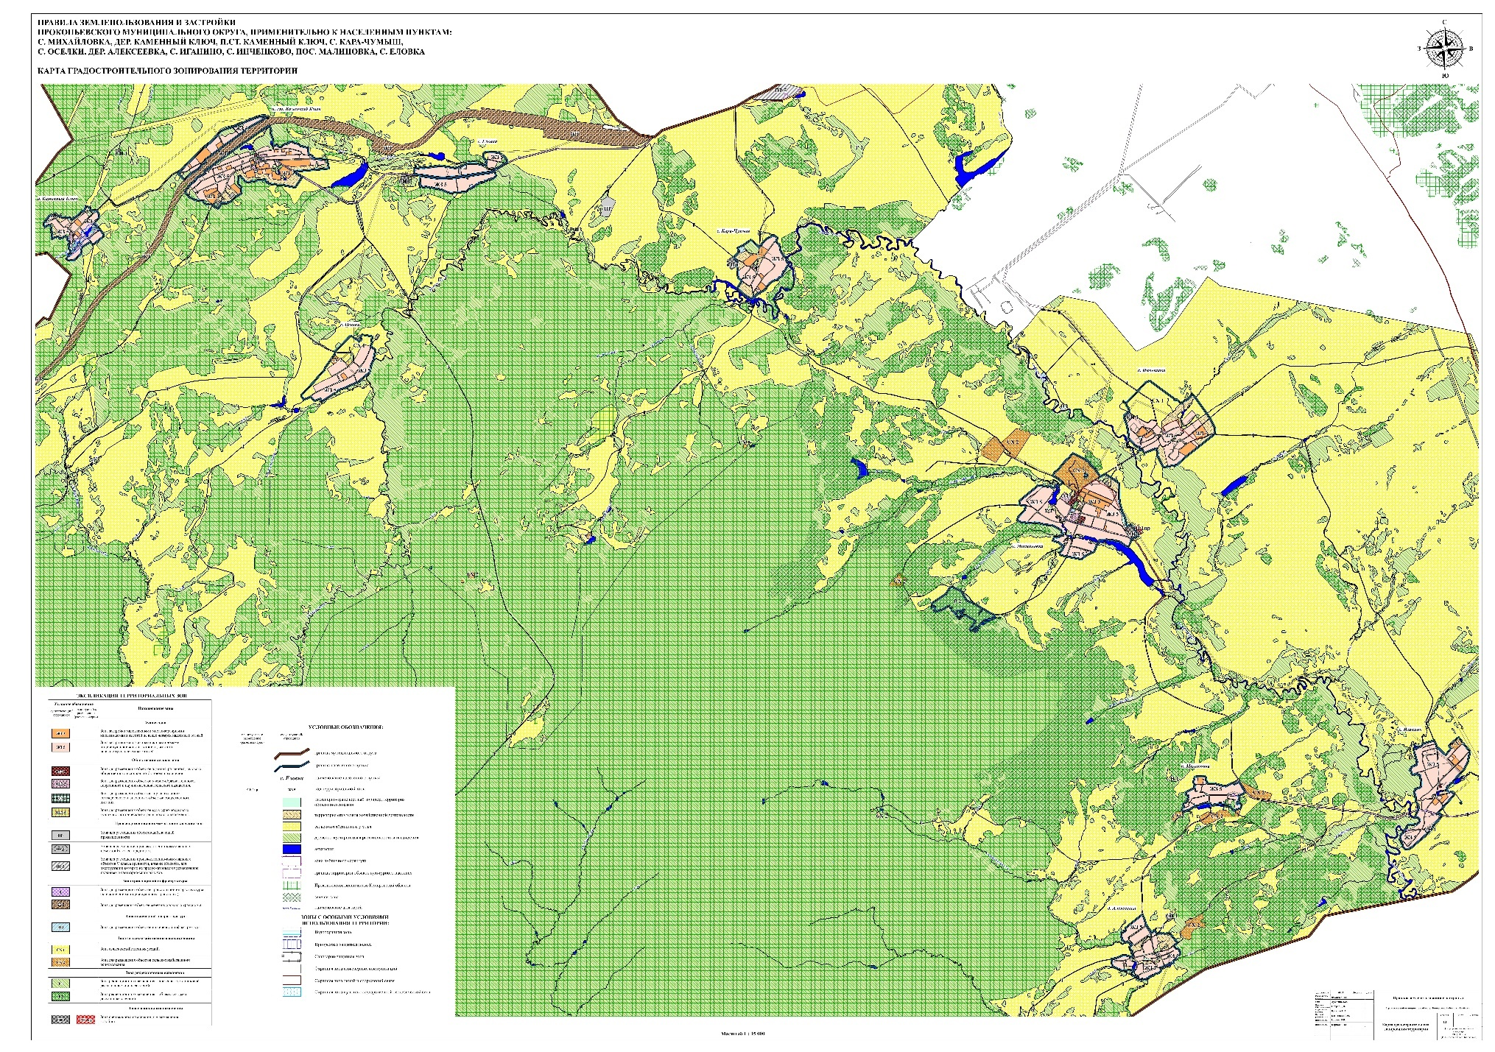

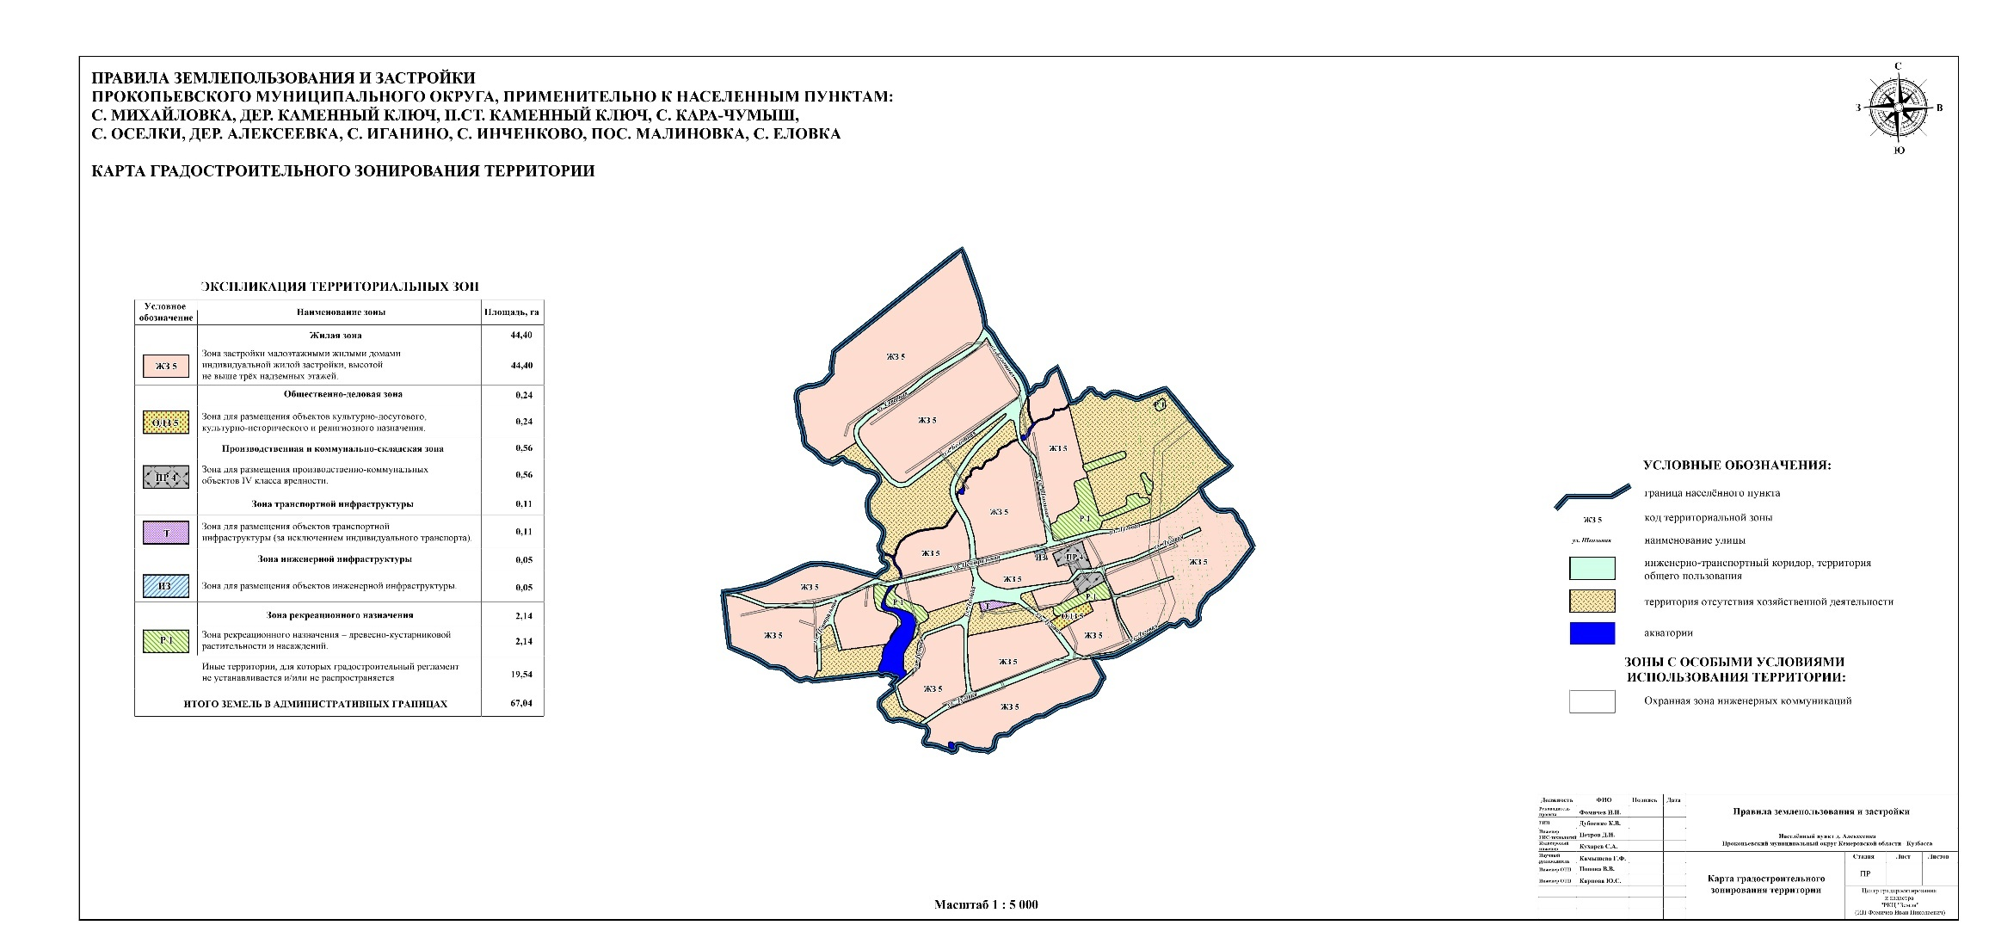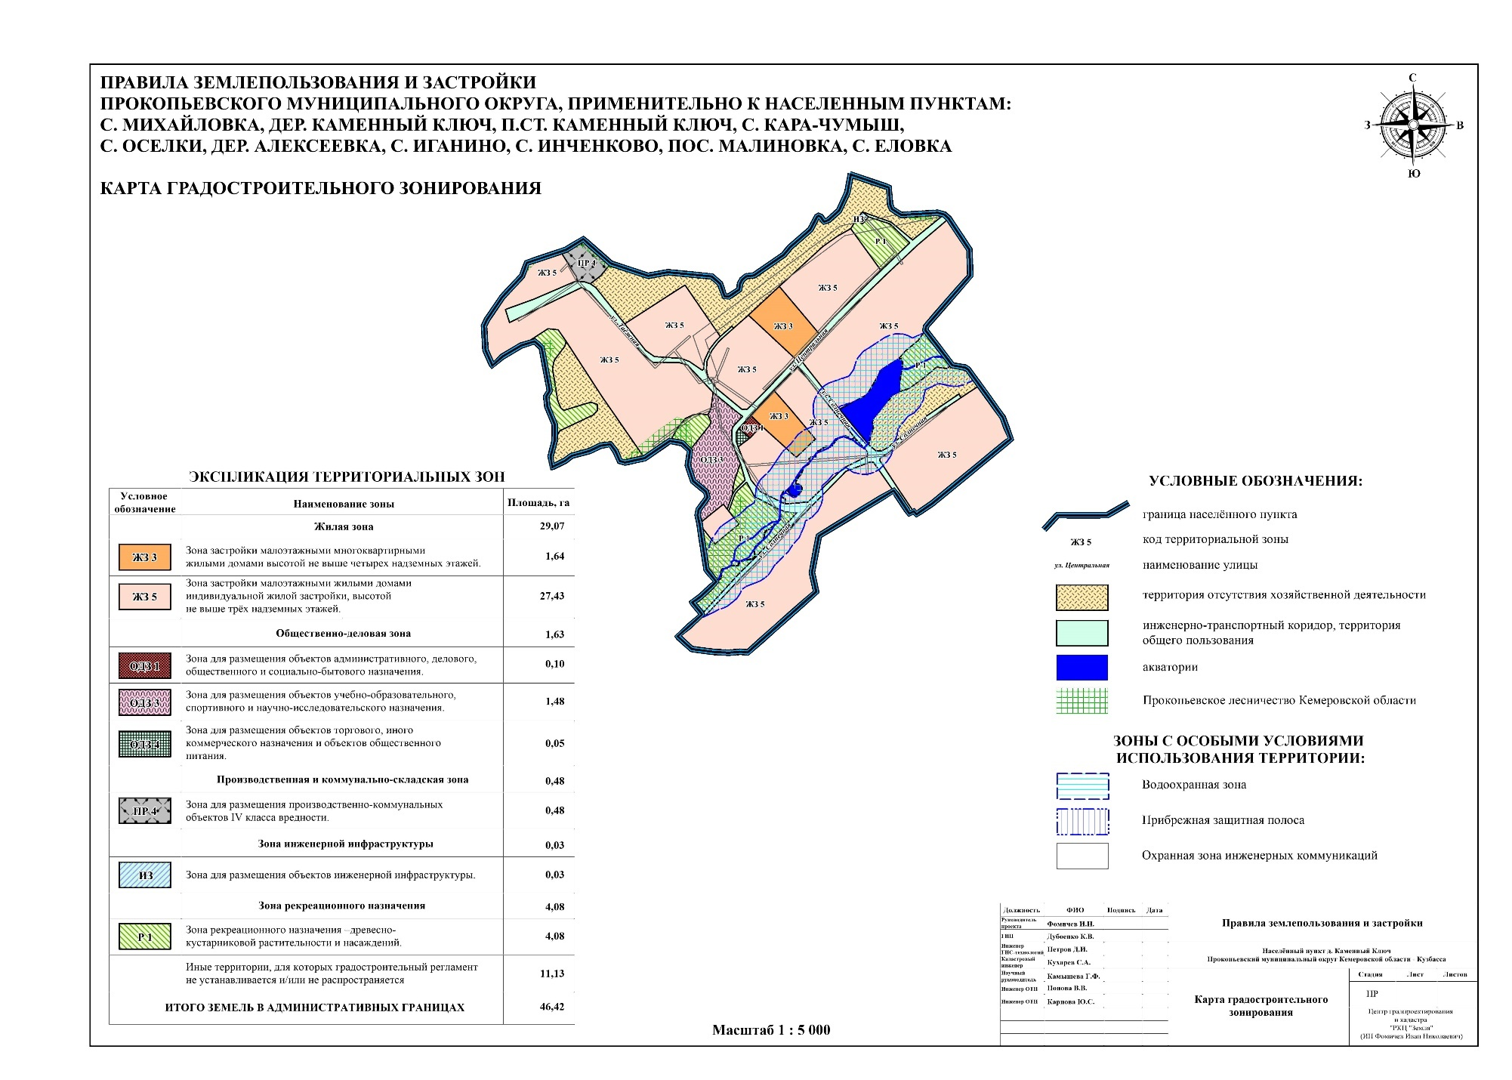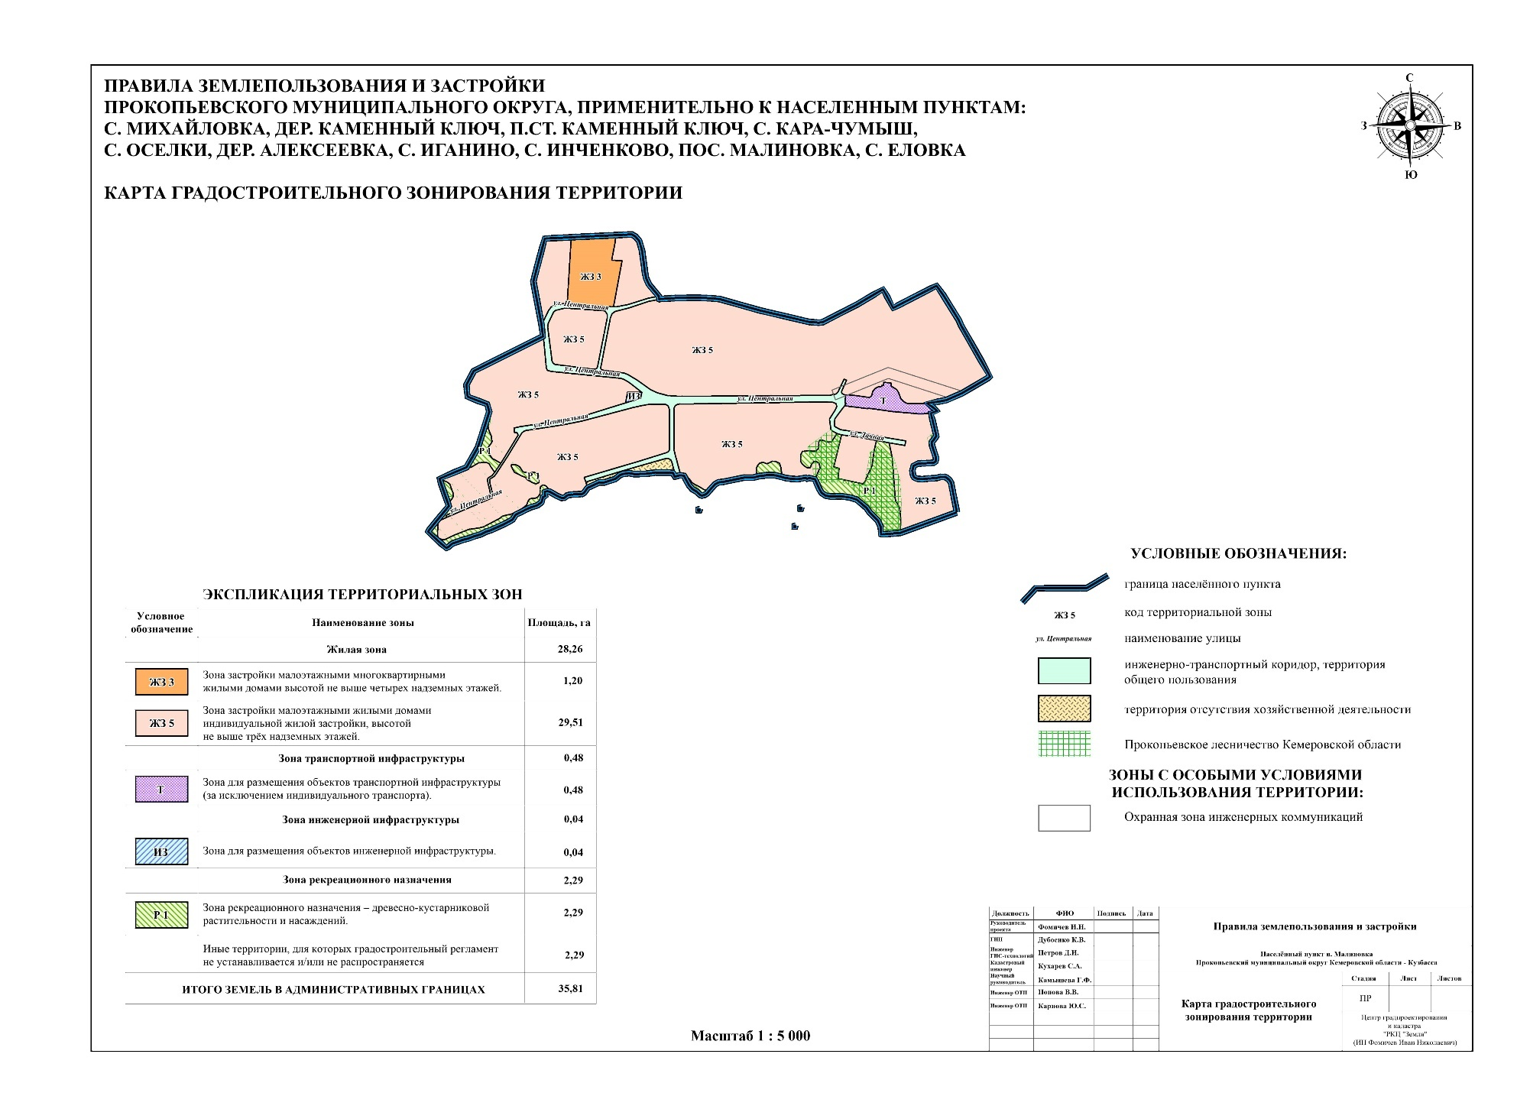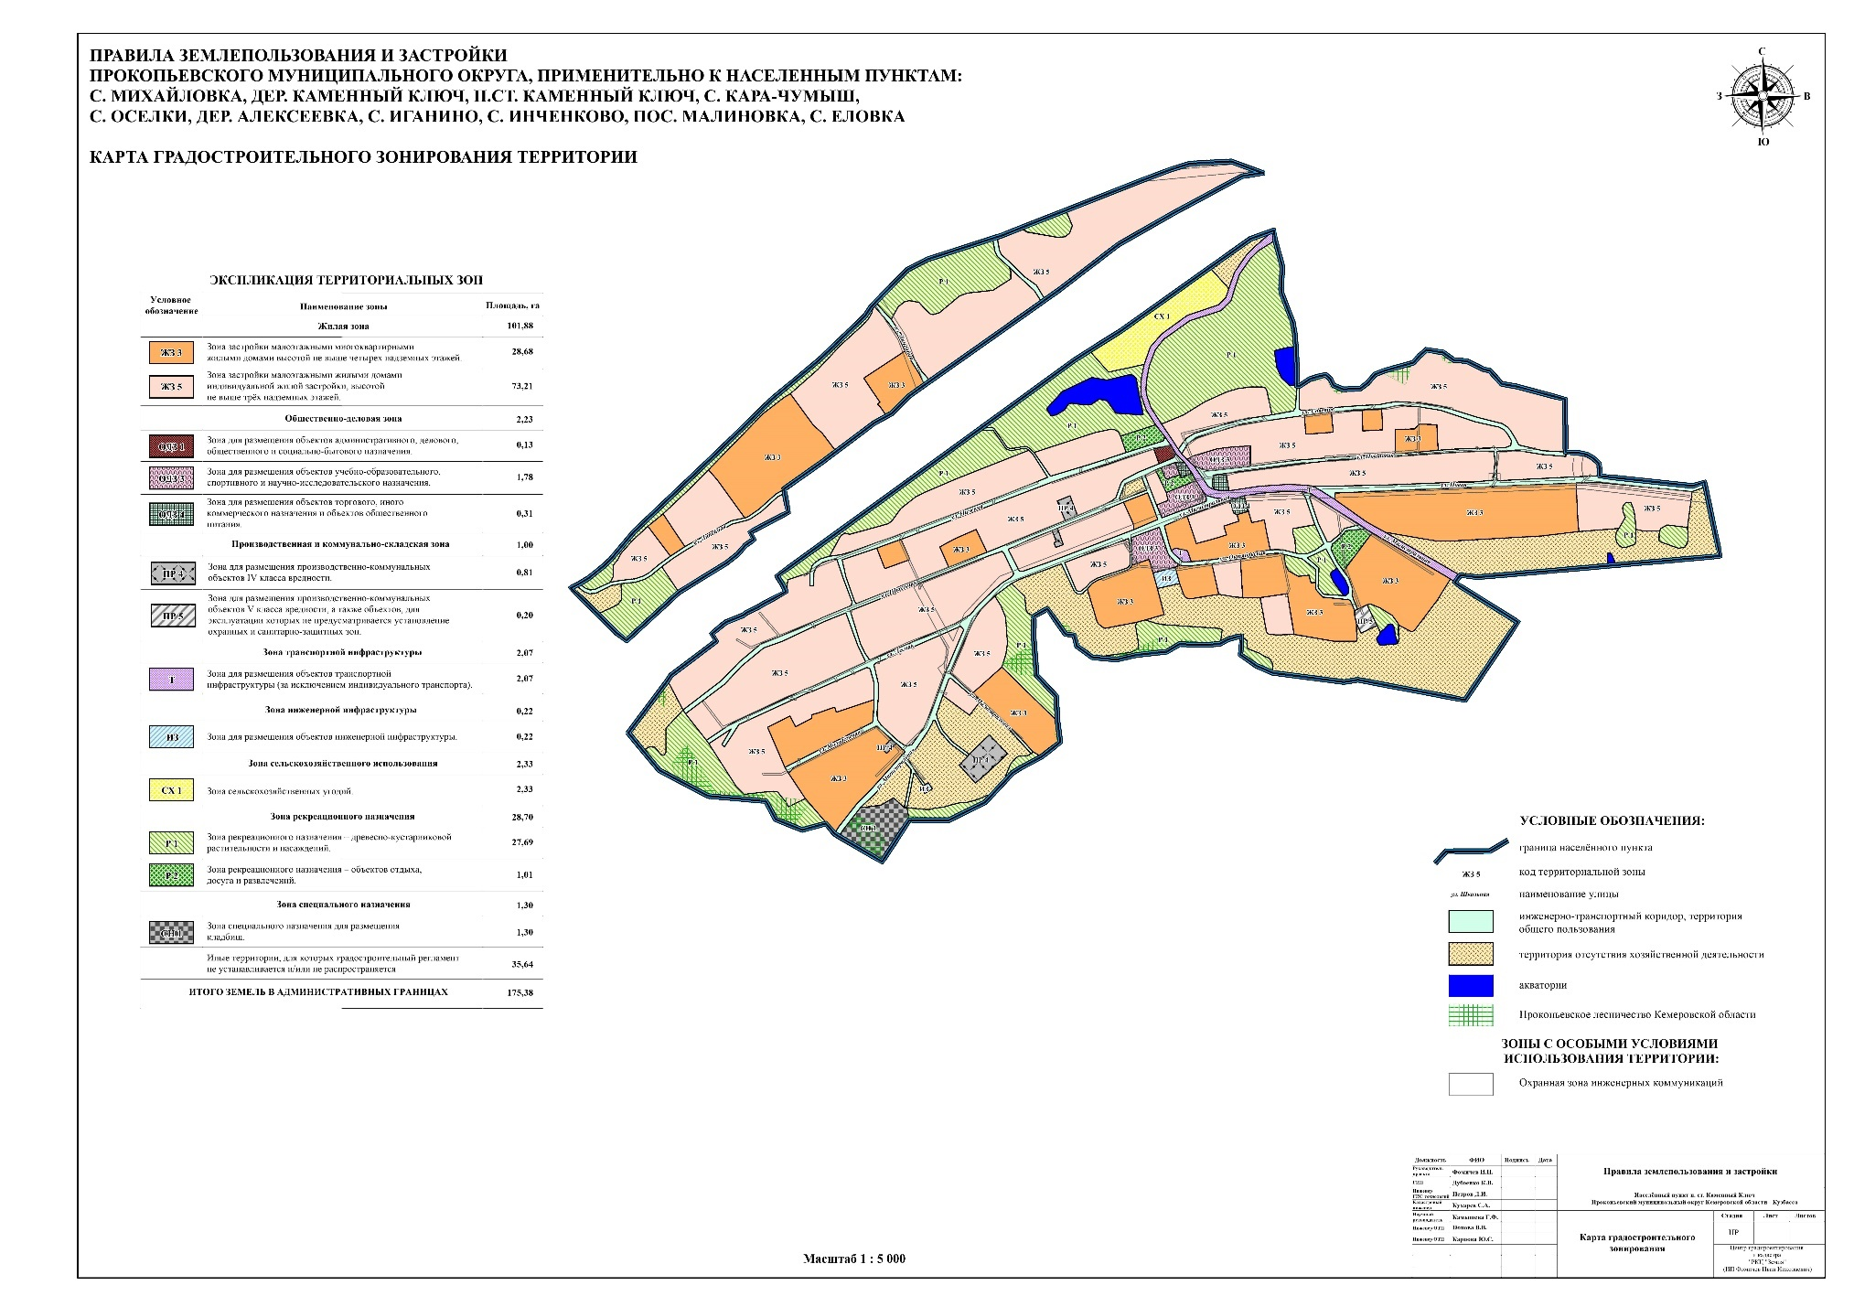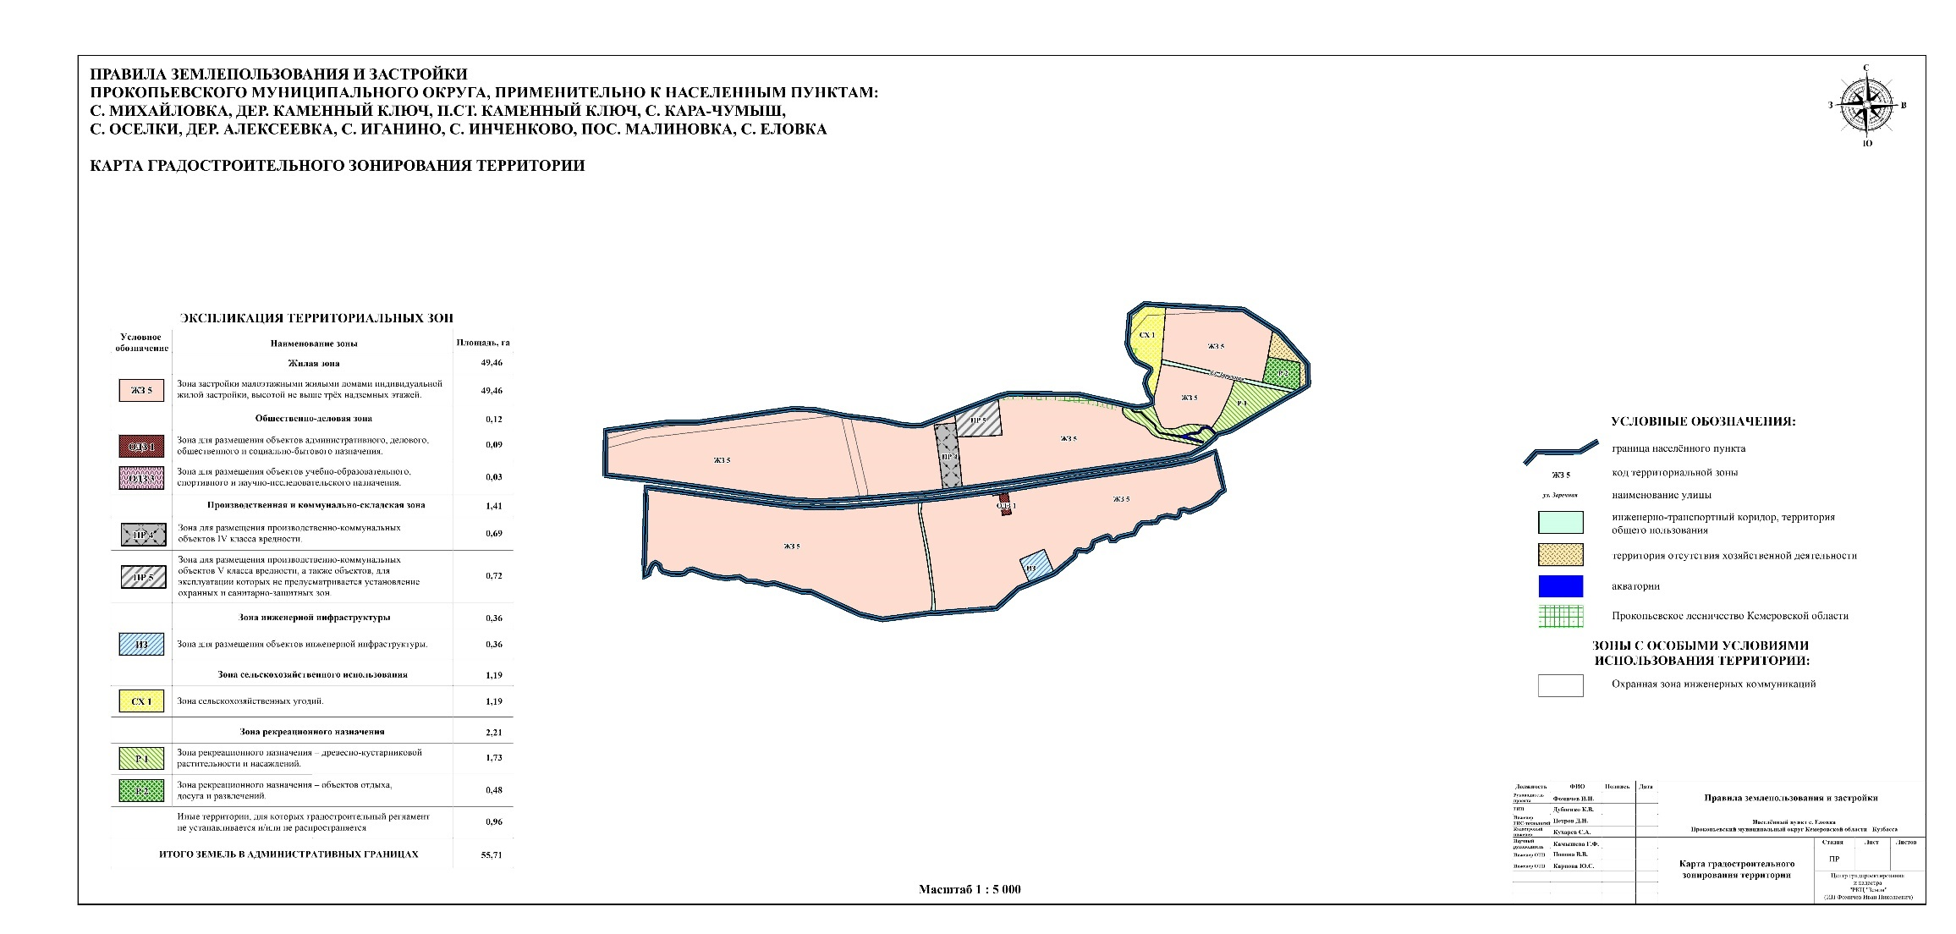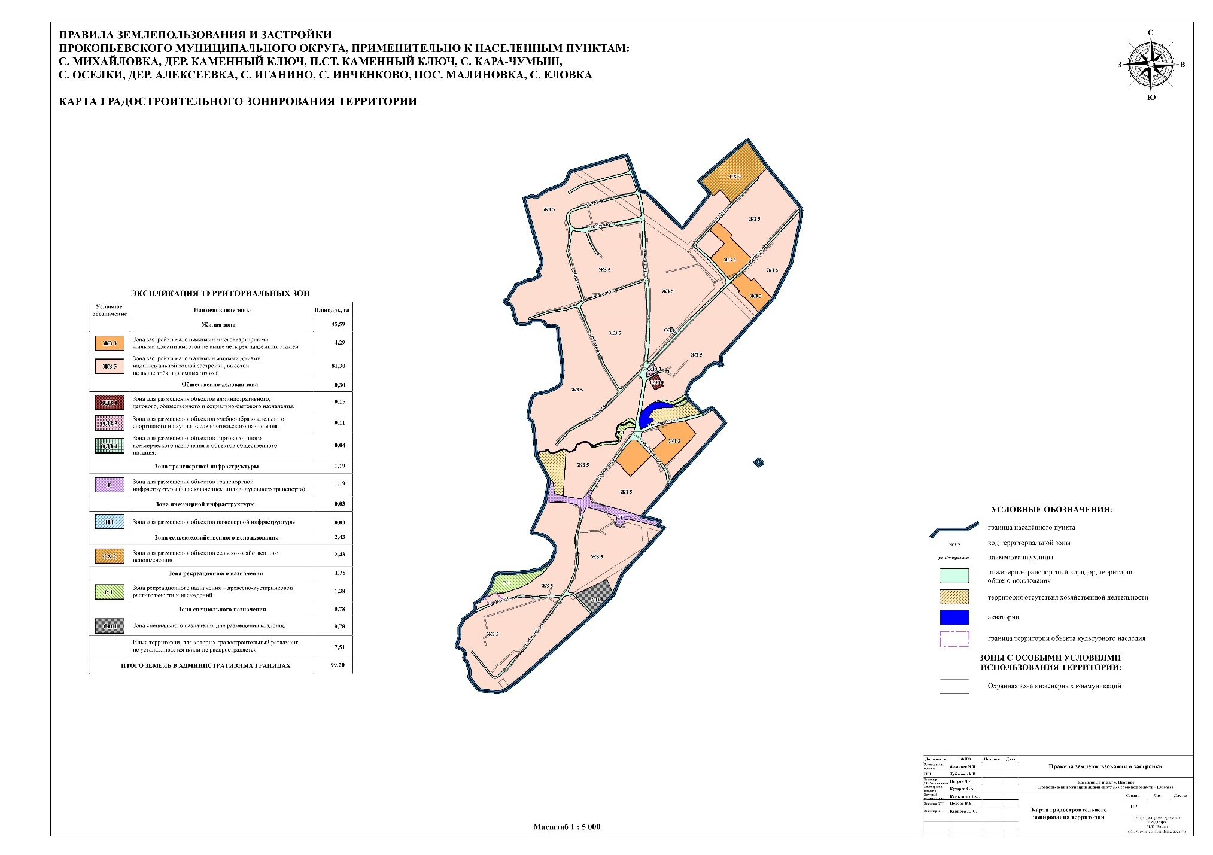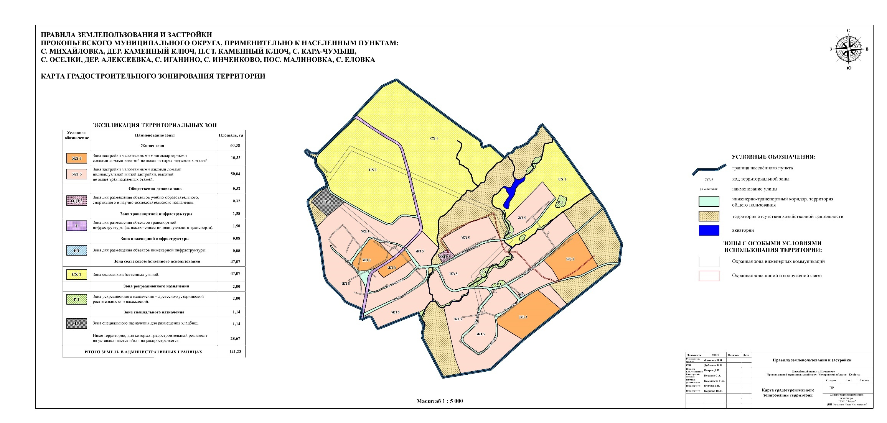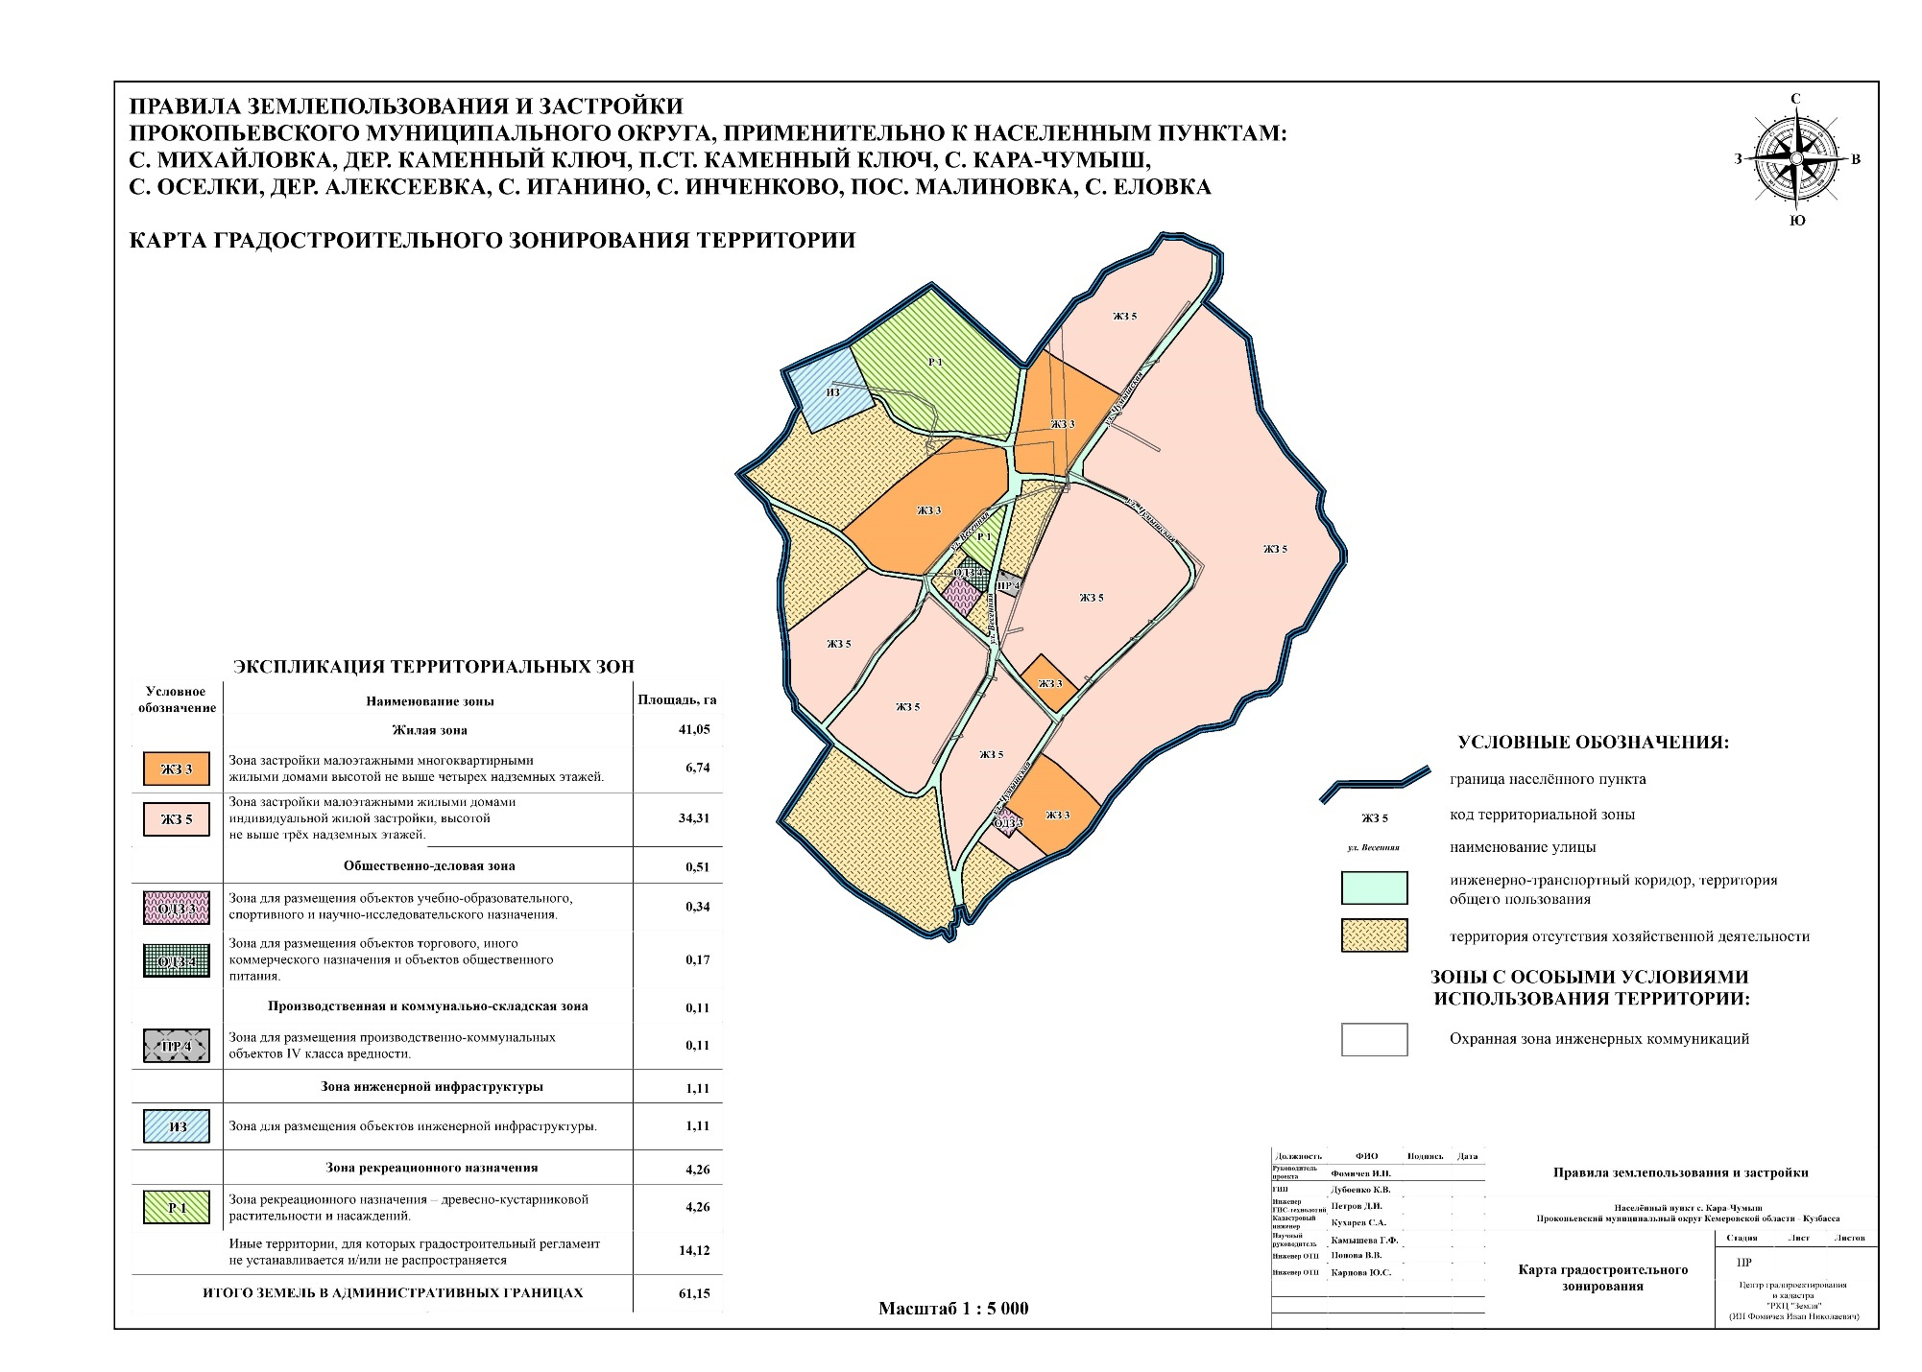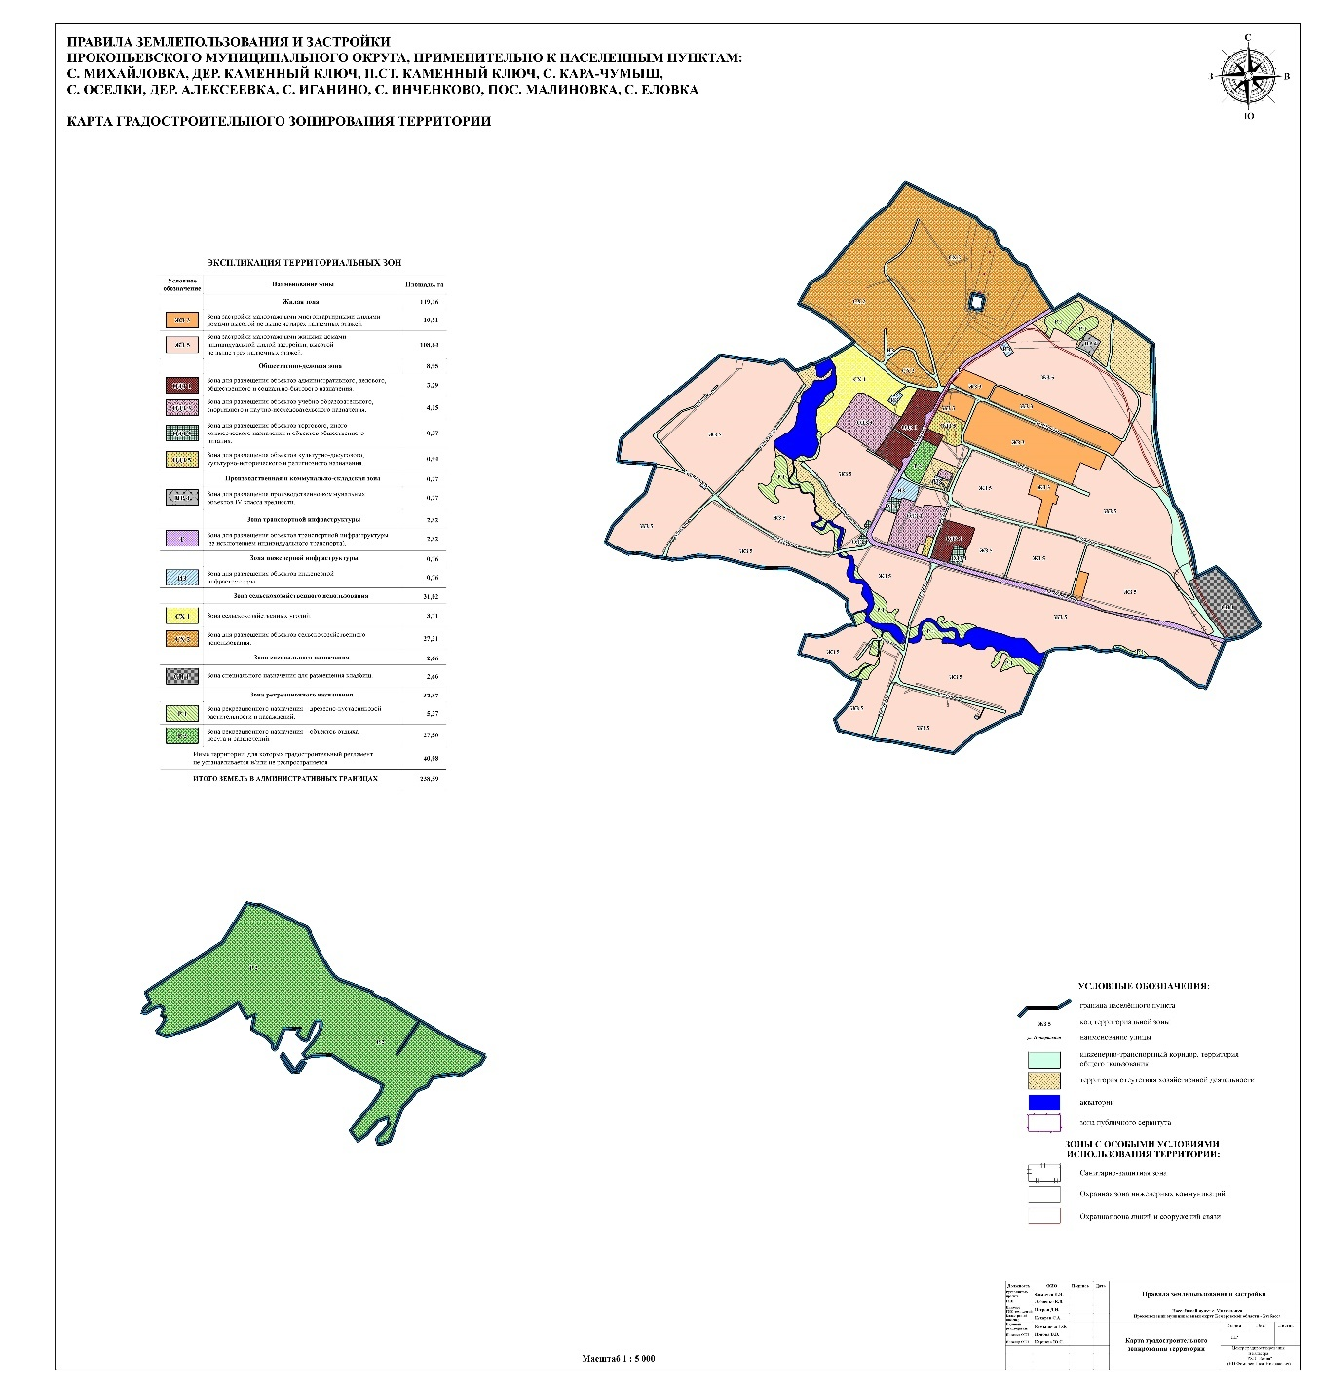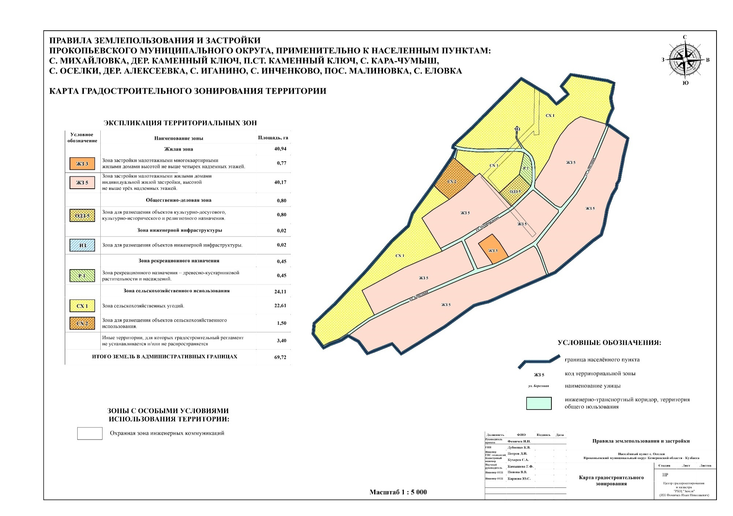

Статья 9. Порядок установления территориальных зон

1. При подготовке правил землепользования и застройки границы территориальных зон устанавливаются с учетом:

1.1. возможности сочетания в пределах одной территориальной зоны различных видов существующего и планируемого использования земельных участков;

1.2. функциональных зон и параметров их планируемого развития, определенных генеральным планом Калачевского сельского поселения;

1.3. определенных ГрК РФ территориальных зон;

1.4. сложившейся планировки территории и существующего землепользования;

1.5. планируемых изменений границ земель различных категорий;

1.6. предотвращения возможности причинения вреда объектам капитального строительства, расположенным на смежных земельных участках;

2. Границы территориальных зон могут устанавливаться по:

2.1. линиям магистралей, улиц, проездов, разделяющим транспортные потоки противоположных направлений;

2.2. красным линиям;

2.3. границам земельных участков;

2.4. границам населенных пунктов в пределах муниципального образования;

2.5. естественным границам природных объектов;

2.6. иным границам.

3. Границы зон с особыми условиями использования территорий, границы территорий объектов культурного наследия, устанавливаемые в соответствии с законодательством Российской Федерации, могут не совпадать с границами территориальных зон.

Статья 10. Перечень территориальных зон, установленных на карте градостроительного зонирования территории Прокопьевского муниципального округа, применительно к населенным пунктам: с. Михайловка, дер. Каменный Ключ, п.ст. Каменный Ключ, с. Кара-Чумыш, с. Оселки, дер. Алексеевка, с. Иганино, с. Инченково, пос. Малиновка, с. Еловка

|  |  |  |  |
| --- | --- | --- | --- |
| Условное обозначение | | Наименование территориальной зоны | |
| В ГРАНИЦАХ НАСЕЛЕННЫХ ПУНКТОВ | |
| ЖЗ 3 | | Зона застройки малоэтажными многоквартирными жилыми домами высотой не выше четырех надземных этажей | |
| ЖЗ 5 | | Зона застройки малоэтажными жилыми домами индивидуальной жилой застройки, высотой не выше трех надземных этажей | |
| ОДЗ 1 | | Зона административного, делового, общественного и социально-бытового назначения | |
| ОДЗ 3 | | Зона для размещения объектов учебно-образовательного, спортивного и научно-исследовательского назначения | |
| ОДЗ 4 | | Зона для размещения объектов торгового, иного коммерческого назначения и объектов общественного питания | |
| ОДЗ 5 | | Зона для размещения объектов культурно-досугового, культурно-исторического и религиозного назначения | |
| ПР 4 | | Зона для размещения производственно-коммунальных  объектов IV класса вредности | |
| ПР 5 | | Зона для размещения производственно-коммунальных объектов V класса вредности, а также объектов, для эксплуатации которых не предусматривается установление охранных и санитарно-защитных зон | |
| Т | | Зона транспортной инфраструктуры (за исключением индивидуального транспорта) | |
| ИЗ | | Зона для размещения объектов инженерной инфраструктуры | |
| СХ 1 | | Зона сельскохозяйственных угодий | |
| СХ 2 | | Зона для размещения объектов сельскохозяйственного использования | |
| Р 1 | | Зона рекреационного назначения – древесно-кустарниковой растительности и насаждений общего пользования | |
| Р 2 | | Зона рекреационного назначения – объектов отдыха, досуга и развлечений | |
| СН 1 | | Зона специального назначения для размещения кладбищ | |

Глава 3. ГРАДОСТРОИТЕЛЬНЫЕ РЕГЛАМЕНТЫ

Статья 11. Градостроительные регламенты и их применение

Градостроительным регламентом определяется правовой режим земельных участков, равно как всего, что находится над и под поверхностью земельных участков и используется в процессе их застройки и последующей эксплуатации объектов капитального строительства.

Градостроительные регламенты устанавливаются с учетом:

- фактического использования земельных участков и объектов капитального строительства в границах территориальной зоны;

- возможности сочетания в пределах одной территориальной зоны различных видов существующего и планируемого использования земельных участков и объектов капитального строительства;

- функциональных зон и характеристик их планируемого развития, определенных документами территориального планирования Калачевского сельского поселения;

- видов территориальных зон;

- требований охраны объектов культурного наследия, а также особо охраняемых природных территорий, иных природных объектов.

Действие градостроительного регламента распространяется в равной мере на все земельные участки и объекты капитального строительства, расположенные в пределах границ территориальной зоны, обозначенной на карте градостроительного зонирования.

Действие градостроительного регламента не распространяется на земельные участки:

- в границах территорий памятников и ансамблей, включенных в единый государственный реестр объектов культурного наследия (памятников истории и культуры) народов Российской Федерации, а также в границах территорий памятников или ансамблей, которые являются выявленными объектами культурного наследия и решения о режиме содержания, параметрах реставрации, консервации, воссоздания, ремонта и приспособлении которых принимаются в порядке, установленном законодательством Российской Федерации об охране объектов культурного наследия;

- в границах территорий общего пользования;

- предназначенные для размещения линейных объектов и (или) занятые линейными объектами;

- предоставленные для добычи полезных ископаемых, в границах лицензионного горного отвода.

Применительно к территориям исторических поселений, достопримечательных мест, землям лечебно-оздоровительных местностей и курортов, зонам с особыми условиями использования территорий градостроительные регламенты устанавливаются в соответствии с законодательством Российской Федерации.

Градостроительные регламенты не устанавливаются для земель лесного фонда, земель, покрытых поверхностными водами, земель запаса, земель особо охраняемых природных территорий (за исключением земель лечебно-оздоровительных местностей и курортов), сельскохозяйственных угодий в составе земель сельскохозяйственного назначения, земельных участков, расположенных в границах особых экономических зон и территорий опережающего социально-экономического развития.

Использование земельных участков в границах особых экономических зон определяется органами управления особыми экономическими зонами.

Земельные участки или объекты капитального строительства, виды разрешенного использования, предельные (минимальные и (или) максимальные) размеры и предельные параметры которых не соответствуют градостроительному регламенту, могут использоваться без установления срока приведения их в соответствие с градостроительным регламентом, за исключением случаев, если использование таких земельных участков и объектов капитального строительства опасно для жизни или здоровья человека, для окружающей среды, объектов культурного наследия.

Реконструкция указанных в части 8 настоящей статьи объектов капитального строительства может осуществляться только путем приведения таких объектов в соответствие с градостроительным регламентом или путем уменьшения их несоответствия предельным параметрам разрешенного строительства, реконструкции. Изменение видов разрешенного использования указанных земельных участков и объектов капитального строительства может осуществляться путем приведения их в соответствие с видами разрешенного использования земельных участков и объектов капитального строительства, установленными градостроительным регламентом.

В случае, если использование указанных в части 8 настоящей статьи земельных участков и объектов капитального строительства продолжается и опасно для жизни или здоровья человека, для окружающей среды, объектов культурного наследия, в соответствии с федеральными законами может быть наложен запрет на использование таких земельных участков и объектов.

Предельные (минимальные и (или) максимальные) размеры земельных участков и предельные параметры разрешенного строительства, реконструкции объектов капитального строительства могут включать в себя:

- предельные (минимальные и (или) максимальные) размеры земельных участков, в том числе их площадь;

- минимальные отступы от границ земельных участков в целях определения мест допустимого размещения зданий, строений, сооружений, за пределами которых запрещено строительство зданий, строений, сооружений;

- предельное количество этажей или предельную высоту зданий, строений, сооружений;

- максимальный процент застройки в границах земельного участка, определяемый как отношение суммарной площади земельного участка, которая может быть застроена, ко всей площади земельного участка;

- иные показатели.

Применительно к каждой территориальной зоне, контур которой расположен в границах населенных пунктов, устанавливаются указанные в части 1 настоящей статьи размеры и параметры, их сочетания.

В пределах территориальных зон могут устанавливаться подзоны с одинаковыми видами разрешенного использования земельных участков и объектов капитального строительства, но с различными предельными (минимальными и (или) максимальными) размерами земельных участков и предельными параметрами разрешенного строительства, реконструкции объектов капитального строительства и сочетаниями таких размеров и параметров.

Предельные параметры разрешенного строительства учреждений и предприятий обслуживания и размеры их земельных участков определяются с учетом норм расчета, указанных в Приложении 11 к Нормативам градостроительного проектирования Кемеровской области от 24.12.2013 № 595, а также на основе технического задания на их проектирование.

Если объект капитального строительства расположен в границах двух и более смежных земельных участков, то минимальные отступы, указанные в пункте 12.2 данной статьи, определяются только от внешних границ всех смежных земельных участков, на которых расположен объект капитального строительства.

Статья 12. Градостроительные регламенты использования территорий в части видов разрешенного использования земельных участков и объектов капитального строительства

Статья 12.1 Зона застройки малоэтажными многоквартирными жилыми домами высотой не выше четырех надземных этажей (ЖЗ 3)

Основные виды разрешенного использования:

| № п/п | Наименование вида разрешенного использования земельного участка | Код вида | Описание вида разрешенного использования земельного участка |
| --- | --- | --- | --- |
| 1. | Малоэтажная многоквартирная жилая застройка | 2.1.1 | Размещение малоэтажного многоквартирного жилого дома (дом, пригодный для постоянного проживания, высотой до 4 этажей, включая мансардный);  разведение декоративных и плодовых деревьев, овощных и ягодных культур;  размещение индивидуальных гаражей и иных вспомогательных сооружений;  обустройство спортивных и детских площадок, площадок отдыха;  размещение объектов обслуживания жилой застройки во встроенных, пристроенных и встроенно-пристроенных помещениях малоэтажного многоквартирного дома, если общая площадь таких помещений в малоэтажном многоквартирном доме не составляет более 15% общей площади помещений дома |
| 2. | Блокированная жилая застройка | 2.3 | Размещение жилого дома, не предназначенного для раздела на квартиры, имеющего одну или несколько общих стен с соседними жилыми домами (количеством этажей не более чем три, при общем количестве совмещенных домов не более десяти и каждый из которых предназначен для проживания одной семьи, имеет общую стену (общие стены) без проемов с соседним блоком или соседними блоками, расположен на отдельном земельном участке и имеет выход на территорию общего пользования (жилые дома блокированной застройки);  разведение декоративных и плодовых деревьев, овощных и ягодных культур;  размещение индивидуальных гаражей и иных вспомогательных сооружений;  обустройство спортивных и детских площадок, площадок отдыха |
| 3. | Коммунальное обслуживание | 3.1 | Размещение объектов капитального строительства в целях обеспечения физических и юридических лиц коммунальными услугами, в частности: поставки воды, тепла, электричества, газа, предоставления услуг связи, отвода канализационных стоков, очистки и уборки объектов недвижимости (котельных, водозаборов, очистных сооружений, насосных станций, водопроводов, линий электропередач, трансформаторных подстанций, газопроводов, линий связи, телефонных станций, канализаций, стоянок, гаражей и мастерских для обслуживания уборочной и аварийной техники, а также зданий или помещений, предназначенных для приема физических и юридических лиц в связи с предоставлением им коммунальных услуг) |
| 4. | Бытовое обслуживание | 3.3 | Размещение объектов капитального строительства, предназначенных для оказания населению или организациям бытовых услуг (мастерские мелкого ремонта, ателье, бани, парикмахерские, прачечные, химчистки, похоронные бюро) |
| 5. | Дошкольное, начальное и среднее общее образование | 3.5.1 | Размещение объектов капитального строительства, предназначенных для просвещения, дошкольного, начального и среднего общего образования (детские ясли, детские сады, школы, лицеи, гимназии, художественные, музыкальные школы, образовательные кружки и иные организации, осуществляющие деятельность по воспитанию, образованию и просвещению) |
| 6. | Амбулаторно-поликлиническое обслуживание | 3.4.1 | Размещение объектов капитального строительства, предназначенных для оказания гражданам амбулаторно-поликлинической медицинской помощи (поликлиники, фельдшерские пункты, пункты здравоохранения, центры матери и ребенка, диагностические центры, молочные кухни, станции донорства крови, клинические лаборатории) |
| 7. | Магазины | 4.4 | Размещение объектов капитального строительства, предназначенных для продажи товаров, торговая площадь которых составляет до 5000 кв. м |

Условно разрешенные виды использования:

| № п/п | Наименование вида разрешенного использования земельного участка | Код вида | Описание вида разрешенного использования земельного участка |
| --- | --- | --- | --- |
| 1. | Для индивидуального жилищного строительства | 2.1 | Размещение индивидуального жилого дома (дом, пригодный для постоянного проживания, высотой не выше трех надземных этажей);  выращивание плодовых, ягодных, овощных, бахчевых или иных декоративных или сельскохозяйственных культур;  размещение индивидуальных гаражей и подсобных сооружений |
| 2. | Магазины | 4.4 | Размещение объектов капитального строительства, предназначенных для продажи товаров, торговая площадь которых составляет до 5000 кв. м |
| 3. | Банковская и страховая деятельность | 4.5 | Размещение объектов капитального строительства, предназначенных для размещения организаций, оказывающих банковские и страховые |
| 4. | Общественное питание | 4.6 | Размещение объектов капитального строительства в целях устройства мест общественного питания (рестораны, кафе, столовые, закусочные, бары) |
| 5. | Гостиничное обслуживание | 4.7 | Размещение гостиниц, а также иных зданий, используемых с целью извлечения предпринимательской выгоды из предоставления жилого помещения для временного проживания в них |
| 6. | Социальное обслуживание | 3.2 | Размещение объектов капитального строительства, предназначенных для оказания гражданам социальной помощи (службы занятости населения, дома престарелых, дома ребенка, детские дома, пункты питания малоимущих граждан, пункты ночлега для бездомных граждан, службы психологической и бесплатной юридической помощи, социальные, пенсионные и иные службы, в которых осуществляется прием граждан по вопросам оказания социальной помощи и назначения социальных или пенсионных выплат);  размещение объектов капитального строительства для размещения отделений почты и телеграфа;  размещение объектов капитального строительства для размещения общественных некоммерческих организаций: благотворительных организаций, клубов по интересам |
| 7. | Религиозное использование | 3.7 | Размещение объектов капитального строительства, предназначенных для отправления религиозных обрядов (церкви, соборы, храмы, часовни, монастыри, мечети, молельные дома);  размещение объектов капитального строительства, предназначенных для постоянного местонахождения духовных лиц, паломников и послушников в связи с осуществлением ими религиозной службы, а также для осуществления благотворительной и религиозной образовательной деятельности (монастыри, скиты, воскресные школы, семинарии, духовные училища) |
| 8. | Обслуживание автотранспорта | 4.9 | Размещение постоянных или временных гаражей с несколькими стояночными местами, стоянок (парковок), гаражей, в том числе многоярусных, не указанных в коде 2.7.1 |
| 9. | Ведение огородничества | 13.1 | Осуществление деятельности, связанной с выращиванием ягодных, овощных, бахчевых или иных сельскохозяйственных культур и картофеля; размещение некапитального жилого строения и хозяйственных строений и сооружений, предназначенных для хранения сельскохозяйственных орудий труда и выращенной сельскохозяйственной продукции |

Вспомогательные виды разрешенного использования:

| № п/п | Наименование вида разрешенного использования земельного участка |
| --- | --- |
| 1. | Благоустройство и озеленение |
| 2. | Хозяйственные постройки |
| 3. | Детские спортивные площадки |
| 4. | Объекты гаражного назначения |
| 5. | Автостоянки |

Предельные (минимальные и (или) максимальные) размеры земельных участков и предельные параметры разрешенного строительства, реконструкции объектов капитального строительства

| № п/п | Наименование вида разрешенного использования земельного участка | Код вида | Предельные размеры земельных участков, в том числе их площадь, кв. м. | | Минимальные отступы от границ земельных участков в целях определения мест допустимого размещения зданий, строений, сооружений, за пределами которых запрещено строительство зданий, строений, сооружений, м | Предельное количество этажей или предельная высота зданий, строений, сооружений | Максимальный процент застройки в границах земельного участка, определяемый как отношение суммарной площади земельного участка, которая может быть застроена, ко всей площади земельного участка, % |
| --- | --- | --- | --- | --- | --- | --- | --- |
| минимальные | максимальные |
| Основные виды разрешенного использования | | | | | | | |
| 1 | Малоэтажная многоквартирная жилая застройка | 2.1.1 | 600 | 5000 | 3 | 4 этажа | 70 |
| 2 | Блокированная жилая застройка | 2.3 | 600 | 3000 | 3 | 4 этажа | 70 |
| 3 | Коммунальное обслуживание | 3.1 | 10 | 10000 | 3 | 35 метров | 100 |
| 4 | Бытовое обслуживание | 3.3 | 100 | 3000 | 3 | 4 этажа | 90 |
| 5 | Дошкольное, начальное и среднее общее образование | 3.5.1 | 1000 | 5000 | 3 | 4 этажа | 30 |
| 6 | Амбулаторно-поликлиническое обслуживание | 3.4.1 | 200 | 5000 | 3 | 4 этажа | 80 |
| 7 | Магазины | 4.4 | 100 | 5000 | 3 | 15 метров | 80 |
| Условно разрешенные виды использования | | | | | | | |
| 1 | Для индивидуального жилищного строительства | 2.1 | 400 | 1500 | от основного строения до красной линии улицы – 5  от основного строения до красной линии проезда – 3  от основного строения до границ соседнего земельного участка – 3  от хозяйственных построек до красных линий улиц и проездов – 5  от хозяйственных построек до границ соседнего земельного участка – 1 | 3 этажа | 60 |
| 2 | Магазины | 4.4 | 100 | 5000 | 3 | 6 метров | 80 |
| 3 | Банковская и страховая деятельность |  | 300 | 5000 | 3 | 6 метров | 80 |
| 4 | Общественное питание |  | 100 | 5000 | 3 | 6 метров | 80 |
| 5 | Гостиничное обслуживание | 4.7 | 500 | 5000 | 3 | 4 этажа | 60 |
| 6 | Социальное обслуживание | 3.2 | 500 | 5000 | 3 | 4 этажа | 40 |
| 7 | Религиозное использование | 3.7 | 500 | 5000 | 3 | 6 метров | 70 |
| 8 | Обслуживание автотранспорта | 4.9 | 100 | 5000 | 8 | 6 метров | 90 |
| 9 | Ведение огородничества | 13.1 | 100 | 2000 | 3 | 3 метров | 40 |

Статья 12.2 Зона застройки малоэтажными жилыми домами индивидуальной жилой застройки, высотой не выше трех надземных этажей (ЖЗ 5)

Основные виды разрешенного использования:

| № п/п | Наименование вида разрешенного использования земельного участка | Код вида | Описание вида разрешенного использования земельного участка |
| --- | --- | --- | --- |
| 1. | Для индивидуального жилищного строительства | 2.1 | Размещение индивидуального жилого дома (дом, пригодный для постоянного проживания, высотой не выше трех надземных этажей);  выращивание плодовых, ягодных, овощных, бахчевых или иных декоративных или сельскохозяйственных культур;  размещение индивидуальных гаражей и подсобных сооружений |
| 2. | Малоэтажная многоквартирная жилая застройка | 2.1.1 | Размещение малоэтажного многоквартирного жилого дома (дом, пригодный для постоянного проживания, высотой до 4 этажей, включая мансардный);  разведение декоративных и плодовых деревьев, овощных и ягодных культур;  размещение индивидуальных гаражей и иных вспомогательных сооружений;  обустройство спортивных и детских площадок, площадок отдыха;  размещение объектов обслуживания жилой застройки во встроенных, пристроенных и встроенно-пристроенных помещениях малоэтажного многоквартирного дома, если общая площадь таких помещений в малоэтажном многоквартирном доме не составляет более 15% общей площади помещений дома |
| 3. | Для ведения личного подсобного хозяйства | 2.2 | Размещение жилого дома, не предназначенного для раздела на квартиры (дома, пригодные для постоянного проживания и высотой не выше трех надземных этажей);  производство сельскохозяйственной продукции;  размещение гаража и иных вспомогательных сооружений;  содержание сельскохозяйственных животных |
| 4. | Ведение огородничества | 13.1 | Осуществление деятельности, связанной с выращиванием ягодных, овощных, бахчевых или иных сельскохозяйственных культур и картофеля; размещение некапитального жилого строения и хозяйственных строений и сооружений, предназначенных для хранения сельскохозяйственных орудий труда и выращенной сельскохозяйственной продукции |
| 5. | Ведение садоводства | 13.2 | Осуществление деятельности, связанной с выращиванием плодовых, ягодных, овощных, бахчевых или иных сельскохозяйственных культур и картофеля; размещение садового дома, предназначенного для отдыха и не подлежащего разделу на квартиры; размещение хозяйственных строений и сооружений |
| 6. | Ведение дачного хозяйства | 13.3 | Размещение жилого дачного дома (не предназначенного для раздела на квартиры, пригодного для отдыха и проживания, высотой не выше трех надземных этажей); осуществление деятельности, связанной с выращиванием плодовых, ягодных, овощных, бахчевых или иных сельскохозяйственных культур и картофеля; размещение хозяйственных строений и сооружений |
| 7. | Коммунальное обслуживание | 3.1 | Размещение объектов капитального строительства в целях обеспечения физических и юридических лиц коммунальными услугами, в частности: поставки воды, тепла, электричества, газа, предоставления услуг связи, отвода канализационных стоков, очистки и уборки объектов недвижимости (котельных, водозаборов, очистных сооружений, насосных станций, водопроводов, линий электропередач, трансформаторных подстанций, газопроводов, линий связи, телефонных станций, канализаций, стоянок, гаражей и мастерских для обслуживания уборочной и аварийной техники, а также зданий или помещений, предназначенных для приема физических и юридических лиц в связи с предоставлением им коммунальных услуг) |
| 8. | Бытовое обслуживание | 3.3 | Размещение объектов капитального строительства, предназначенных для оказания населению или организациям бытовых услуг (мастерские мелкого ремонта, ателье, бани, парикмахерские, прачечные, химчистки, похоронные бюро) |
| 9. | Дошкольное, начальное и среднее общее образование | 3.5.1 | Размещение объектов капитального строительства, предназначенных для просвещения, дошкольного, начального и среднего общего образования (детские ясли, детские сады, школы, лицеи, гимназии, художественные, музыкальные школы, образовательные кружки и иные организации, осуществляющие деятельность по воспитанию, образованию и просвещению) |
| 10. | Амбулаторно-поликлиническое обслуживание | 3.4.1 | Размещение объектов капитального строительства, предназначенных для оказания гражданам амбулаторно-поликлинической медицинской помощи (поликлиники, фельдшерские пункты, пункты здравоохранения, центры матери и ребенка, диагностические центры, молочные кухни, станции донорства крови, клинические лаборатории) |
| 11. | Объекты гаражного назначения | 2.7.1 | Размещение отдельно стоящих и пристроенных гаражей, в том числе подземных, предназначенных для хранения личного автотранспорта граждан, с возможностью размещения автомобильных моек |
| 12. | Магазины | 4.4 | Размещение объектов капитального строительства, предназначенных для продажи товаров, торговая площадь которых составляет до 5000 кв. м |

Условно разрешенные виды использования:

| № п/п | Наименование вида разрешенного использования земельного участка | Код вида | Описание вида разрешенного использования земельного участка |
| --- | --- | --- | --- |
| 1. | Блокированная жилая застройка | 2.3 | Размещение жилого дома, не предназначенного для раздела на квартиры, имеющего одну или несколько общих стен с соседними жилыми домами (количеством этажей не более чем три, при общем количестве совмещенных домов не более десяти и каждый из которых предназначен для проживания одной семьи, имеет общую стену (общие стены) без проемов с соседним блоком или соседними блоками, расположен на отдельном земельном участке и имеет выход на территорию общего пользования (жилые дома блокированной застройки);  разведение декоративных и плодовых деревьев, овощных и ягодных культур;  размещение индивидуальных гаражей и иных вспомогательных сооружений;  обустройство спортивных и детских площадок, площадок отдыха |
| 2. | Магазины | 4.4 | Размещение объектов капитального строительства, предназначенных для продажи товаров, торговая площадь которых составляет до 5000 кв. м |
| 3. | Религиозное использование | 3.7 | Размещение объектов капитального строительства, предназначенных для отправления религиозных обрядов (церкви, соборы, храмы, часовни, монастыри, мечети, молельные дома);  размещение объектов капитального строительства, предназначенных для постоянного местонахождения духовных лиц, паломников и послушников в связи с осуществлением ими религиозной службы, а также для осуществления благотворительной и религиозной образовательной деятельности (монастыри, скиты, воскресные школы, семинарии, духовные училища) |
| 4. | Гостиничное обслуживание | 4.7 | Размещение гостиниц, а также иных зданий, используемых с целью извлечения предпринимательской выгоды из предоставления жилого помещения для временного проживания в них |
| 5. | Обслуживание автотранспорта | 4.9 | Размещение постоянных или временных гаражей с несколькими стояночными местами, стоянок (парковок), гаражей, в том числе многоярусных, не указанных в коде 2.7.1 |
| 6. | Рынки | 4.3 | Размещение объектов капитального строительства, сооружений, предназначенных для организации постоянной или временной торговли (ярмарка, рынок, базар), с учетом того, что каждое из торговых мест не располагает торговой площадью более 200 кв.м: размещение гаражей и (или) стоянок для автомобилей сотрудников и посетителей рынка. |

Вспомогательные виды разрешенного использования:

| № п/п | Наименование вида разрешенного использования земельного участка |
| --- | --- |
| 1. | Благоустройство и озеленение |
| 2. | Хозяйственные постройки |
| 3. | Детские спортивные площадки |
| 4. | Объекты гаражного назначения |
| 5. | Автостоянки |

Предельные (минимальные и (или) максимальные) размеры земельных участков и предельные параметры разрешенного строительства, реконструкции объектов капитального строительства

| № п/п | Наименование вида разрешенного использования земельного участка | Код вида | Предельные размеры земельных участков, в том числе их площадь, кв. м. | | Минимальные отступы от границ земельных участков в целях определения мест допустимого размещения зданий, строений, сооружений, за пределами которых запрещено строительство зданий, строений, сооружений, м | Предельное количество этажей или предельную высоту зданий, строений, сооружений | Максимальный процент застройки в границах земельного участка, определяемый как отношение суммарной площади земельного участка, которая может быть застроена, ко всей площади земельного участка, % |
| --- | --- | --- | --- | --- | --- | --- | --- |
| минимальные | максимальные |
| Основные виды разрешенного использования | | | | | | | |
| 1 | Для индивидуального жилищного строительства | 2.1 | 400 | 1500 | от основного строения до красной линии улицы – 5;  от основного строения до красной линии проезда – 3;  от основного строения до границ соседнего земельного участка – 3  от хозяйственных построек до красных линий улиц и проездов – 5  от хозяйственных построек до границ соседнего земельного участка – 1 | 3 этажа | 60 |
| 2 | Малоэтажная многоквартирная жилая застройка | 2.1.1 | 600 | 5000 | 3 | 3 этажа | 70 |
| 3 | Для ведения личного подсобного хозяйства | 2.2 | 200 | 2000 | 5 | 3 этажа | 60 |
| 4 | Ведение огородничества | 13.1 | 100 | 2000 | 3 | 3 метров | 40 |
| 5 | Ведение садоводства | 13.2 | 100 | 2000 | 3 | 6 метров | 40 |
| 6 | Ведение дачного хозяйства | 13.3 | 200 | 2000 | 3 | 6 метров | 40 |
| 7 | Коммунальное обслуживание | 3.1 | 10 | 10000 | 3 | 35 метров | 100 |
| 8 | Бытовое обслуживание | 3.3 | 100 | 3000 | 3 | 3 этажа | 90 |
| 9 | Дошкольное, начальное и среднее общее образование | 3.5.1 | 1000 | 5000 | 3 | 3 этажа | 30 |
| 10 | Амбулаторно-поликлиническое обслуживание | 3.4.1 | 200 | 5000 | 3 | 3 этажа | 80 |
| 11 | Объекты гаражного назначения | 2.7.1 | 15 | 1000 | 3 | 6 метров | 90 |
| 12 | Магазины | 4.4 | 100 | 5000 | 3 | 15 метров | 80 |
| Условно разрешенные виды использования | | | | | | | |
| 1 | Блокированная жилая застройка | 2.3 | 600 | 3000 | 3 | 3 этажа | 70 |
| 2 | Магазины | 4.4 | 100 | 5000 | 3 | 3 метра | 80 |
| 3 | Религиозное использование | 3.7 | 500 | 5000 | 3 | 6 метров | 70 |
| 4 | Гостиничное обслуживание | 4.7 | 500 | 5000 | 3 | 3 этажа | 60 |
| 5 | Обслуживание автотранспорта | 4.9 | 100 | 5000 | 8 | 6 метров | 90 |
| 6 | Рынки | 4.3 | 100 | 5000 | 3 | 6 метров | 50 |

Статья 12.3 Зона административного, делового, общественного и социально-бытового назначения (ОДЗ 1)

Основные виды разрешенного использования:

| № п/п | Наименование вида разрешенного использования земельного участка | Код вида | Описание вида разрешенного использования земельного участка |
| --- | --- | --- | --- |
| 1. | Деловое управление | 4.1 | Размещение объектов капитального строительства с целью: размещения объектов управленческой деятельности, не связанной с государственным или муниципальным управлением и оказанием услуг, а также с целью обеспечения совершения сделок, не требующих передачи товара в момент их совершения между организациями, в том числе биржевая деятельность (за исключением банковской и страховой деятельности) |
| 2. | Банковская и страховая деятельность | 4.5 | Размещение объектов капитального строительства, предназначенных для размещения организаций, оказывающих банковские и страховые |
| 3. | Общественное управление | 3,8 | Размещение объектов капитального строительства, предназначенных для размещения органов государственной власти, органов местного самоуправления, судов, а также организаций, непосредственно обеспечивающих их деятельность;  размещение объектов капитального строительства, предназначенных для размещения органов управления политических партий, профессиональных и отраслевых союзов, творческих союзов и иных общественных объединений граждан по отраслевому или политическому признаку;  размещение объектов капитального строительства для дипломатических представительства иностранных государств и консульских учреждений в Российской Федерации |
| 4. | Бытовое обслуживание | 3.3 | Размещение объектов капитального строительства, предназначенных для оказания населению или организациям бытовых услуг (мастерские мелкого ремонта, ателье, бани, парикмахерские, прачечные, химчистки, похоронные бюро) |
| 5. | Социальное обслуживание | 3.2 | Размещение объектов капитального строительства, предназначенных для оказания гражданам социальной помощи (службы занятости населения, дома престарелых, дома ребенка, детские дома, пункты питания малоимущих граждан, пункты ночлега для бездомных граждан, службы психологической и бесплатной юридической помощи, социальные, пенсионные и иные службы, в которых осуществляется прием граждан по вопросам оказания социальной помощи и назначения социальных или пенсионных выплат);  размещение объектов капитального строительства для размещения отделений почты и телеграфа;  размещение объектов капитального строительства для размещения общественных некоммерческих организаций: благотворительных организаций, клубов по интересам |
| 6. | Коммунальное обслуживание | 3.1 | Размещение объектов капитального строительства в целях обеспечения физических и юридических лиц коммунальными услугами, в частности: поставки воды, тепла, электричества, газа, предоставления услуг связи, отвода канализационных стоков, очистки и уборки объектов недвижимости (котельных, водозаборов, очистных сооружений, насосных станций, водопроводов, линий электропередач, трансформаторных подстанций, газопроводов, линий связи, телефонных станций, канализаций, стоянок, гаражей и мастерских для обслуживания уборочной и аварийной техники, а также зданий или помещений, предназначенных для приема физических и юридических лиц в связи с предоставлением им коммунальных услуг) |
| 7. | Развлечения | 4.8 | Размещение объектов капитального строительства, предназначенных для размещения: дискотек и танцевальных площадок, ночных клубов, аквапарков, боулинга, аттракционов, ипподромов, игровых автоматов (кроме игрового оборудования, используемого для проведения азартных игр) и игровых площадок;  в игорных зонах также допускается размещение игорных заведений, залов игровых автоматов, используемых для проведения азартных игр, и игровых столов, а также размещение гостиниц и заведений общественного питания для посетителей игорных зон |
| 8. | Выставочно-ярмарочная деятельность | 4.10 | Размещение объектов капитального строительства, сооружений, предназначенных для осуществления выставочно-ярмарочной и конгрессной деятельности, включая деятельность, необходимую для обслуживания указанных мероприятий (застройка экспозиционной площади, организация питания участников мероприятий) |
| 9. | Рынки | 4.3 | Размещение объектов капитального строительства, сооружений, предназначенных для организации постоянной или временной торговли (ярмарка, рынок, базар), с учетом того, что каждое из торговых мест не располагает торговой площадью более 200 кв. м;  размещение гаражей и (или) стоянок для автомобилей сотрудников и посетителей рынка |
| 10. | Магазины | 4.4 | Размещение объектов капитального строительства, предназначенных для продажи товаров, торговая площадь которых составляет до 5000 кв. м |
| 11. | Обслуживание автотранспорта | 4.9 | Размещение постоянных или временных гаражей с несколькими стояночными местами, стоянок (парковок), гаражей, в том числе многоярусных, не указанных в коде 2.7.1 |
| 12. | Объекты придорожного сервиса | 4.9.1 | Размещение автозаправочных станций (бензиновых, газовых);  размещение магазинов сопутствующей торговли, зданий для организации общественного питания в качестве объектов придорожного сервиса;  предоставление гостиничных услуг в качестве придорожного сервиса;  размещение автомобильных моек и прачечных для автомобильных принадлежностей, мастерских, предназначенных для ремонта и обслуживания автомобилей и прочих объектов придорожного сервиса |
| 13. | Общественное питание | 4.6 | Размещение объектов капитального строительства в целях устройства мест общественного питания (рестораны, кафе, столовые, закусочные, бары) |
| 14. | Гостиничное обслуживание | 4.7 | Размещение гостиниц, а также иных зданий, используемых с целью извлечения предпринимательской выгоды из предоставления жилого помещения для временного проживания в них |
| 15. | Культурное развитие | 3.6 | Размещение объектов капитального строительства, предназначенных для размещения в них музеев, выставочных залов, художественных галерей, домов культуры, библиотек, кинотеатров и кинозалов, театров, филармоний, планетариев;  устройство площадок для празднеств и гуляний;  размещение зданий и сооружений для размещения цирков, зверинцев, зоопарков, океанариумов |
| 16. | Религиозное использование | 3.7 | Размещение объектов капитального строительства, предназначенных для отправления религиозных обрядов (церкви, соборы, храмы, часовни, монастыри, мечети, молельные дома);  размещение объектов капитального строительства, предназначенных для постоянного местонахождения духовных лиц, паломников и послушников в связи с осуществлением ими религиозной службы, а также для осуществления благотворительной и религиозной образовательной деятельности (монастыри, скиты, воскресные школы, семинарии, духовные училища) |
| 17. | Историческая деятельность | 9.3 | Сохранение и изучение объектов культурного наследия народов Российской Федерации (памятников истории и культуры), в том числе: объектов археологического наследия, достопримечательных мест, мест бытования исторических промыслов, производств и ремесел, недействующих военных и гражданских захоронений, объектов культурного наследия, хозяйственная деятельность, являющаяся историческим промыслом или ремеслом, а также хозяйственная деятельность, обеспечивающая познавательный туризм |
| 18. | Обеспечение внутреннего правопорядка | 8.3 | Размещение объектов капитального строительства, необходимых для подготовки и поддержания в готовности органов внутренних дел и спасательных служб, в которых существует военизированная служба;  размещение объектов гражданской обороны, за исключением объектов гражданской обороны, являющихся частями производственных зданий |
| 19. | Спорт | 5.1 | Размещение объектов капитального строительства в качестве спортивных клубов, спортивных залов, бассейнов, устройство площадок для занятия спортом и физкультурой (беговые дорожки, спортивные сооружения, теннисные корты, поля для спортивной игры, автодромы, мотодромы, трамплины, трассы и спортивные стрельбища), в том числе водным (причалы и сооружения, необходимые для водных видов спорта и хранения соответствующего инвентаря);  размещение спортивных баз и лагерей |

Условно разрешенные виды использования:

| № п/п | Наименование вида разрешенного использования земельного участка | Код вида | Описание вида разрешенного использования земельного участка |
| --- | --- | --- | --- |
| 1. | Малоэтажная многоквартирная жилая застройка | 2.1.1 | Размещение малоэтажного многоквартирного жилого дома (дом, пригодный для постоянного проживания, высотой до 4 этажей, включая мансардный);  разведение декоративных и плодовых деревьев, овощных и ягодных культур;  размещение индивидуальных гаражей и иных вспомогательных сооружений;  обустройство спортивных и детских площадок, площадок отдыха;  размещение объектов обслуживания жилой застройки во встроенных, пристроенных и встроенно-пристроенных помещениях малоэтажного многоквартирного дома, если общая площадь таких помещений в малоэтажном многоквартирном доме не составляет более 15% общей площади помещений дома |
| 2. | Образование и просвещение | 3.5 | Размещение объектов капитального строительства, предназначенных для воспитания, образования и просвещения (детские ясли, детские сады, школы, лицеи, гимназии, профессиональные технические училища, колледжи, художественные, музыкальные школы и училища, образовательные кружки, общества знаний, институты, университеты, организации по переподготовке и повышению квалификации специалистов и иные организации, осуществляющие деятельность по воспитанию, образованию и просвещению). Содержание данного вида разрешенного использования включает в себя содержание видов разрешенного использования с кодами 3.5.1 - 3.5.2 |
| 3. | Обеспечение научной деятельности | 3.9 | Размещение объектов капитального строительства для проведения научных исследований и изысканий, испытаний опытных промышленных образцов, для размещения организаций, осуществляющих научные изыскания, исследования и разработки (научно-исследовательские институты, проектные институты, научные центры, опытно-конструкторские центры, государственные академии наук, в том числе отраслевые), проведения научной и селекционной работы, ведения сельского и лесного хозяйства для получения ценных с научной точки зрения образцов растительного и животного мира |
| 4. | Стационарное медицинское обслуживание | 3.4.2 | Размещение объектов капитального строительства, предназначенных для оказания гражданам медицинской помощи в стационарах (больницы, родильные дома, научно-медицинские учреждения и прочие объекты, обеспечивающие оказание услуги по лечению в стационаре);  размещение станций скорой помощи |
| 5. | Амбулаторно-поликлиническое обслуживание | 3.4.1 | Размещение объектов капитального строительства, предназначенных для оказания гражданам амбулаторно-поликлинической медицинской помощи (поликлиники, фельдшерские пункты, пункты здравоохранения, центры матери и ребенка, диагностические центры, молочные кухни, станции донорства крови, клинические лаборатории) |
| 6. | Амбулаторное ветеринарное обслуживание | 3.10.1 | Размещение объектов капитального строительства, предназначенных для оказания ветеринарных услуг без содержания животных |

Вспомогательные виды разрешенного использования:

| № п/п | Наименование вида разрешенного использования земельного участка |
| --- | --- |
| 1. | Благоустройство и озеленение |
| 2. | Детские спортивные площадки |
| 3. | Автостоянки |

Предельные минимальные и (или) максимальные) размеры земельных участков и предельные параметры разрешенного строительства, реконструкции объектов капитального строительства

| № п/п | Наименование вида разрешенного использования земельного участка | Код вида | Предельные размеры земельных участков, в том числе их площадь, кв. м. | | Минимальные отступы от границ земельных участков в целях определения мест допустимого размещения зданий, строений, сооружений, за пределами которых запрещено строительство зданий, строений, сооружений, м | Предельное количество этажей или предельную высоту зданий, строений, сооружений | Максимальный процент застройки в границах земельного участка, определяемый как отношение суммарной площади земельного участка, которая может быть застроена, ко всей площади земельного участка, % |
| --- | --- | --- | --- | --- | --- | --- | --- |
| минимальные | максимальные |
| Основные виды разрешенного использования | | | | | | | |
| 1 | Деловое управление | 4.1 | 300 | 10000 | 3 | 5 этажей | 80 |
| 2 | Банковская и страховая деятельность | 4.5 | 300 | 10000 | 3 | 15 метров | 80 |
| 3 | Общественное управление | 3,8 | 300 | 10000 | 3 | 5 этажей | 80 |
| 4 | Бытовое обслуживание | 3.3 | 100 | 5000 | 3 | 5 этажей | 90 |
| 5 | Социальное обслуживание | 3.2 | 500 | 5000 | 3 | 5 этажей | 40 |
| 6 | Коммунальное обслуживание | 3.1 | 10 | 10000 | 3 | 35 метров | 100 |
| 7 | Развлечения | 4.8 | 100 | 10000 | 3 | 15 метров | 80 |
| 8 | Выставочно-ярмарочная деятельность | 4.10 | 100 | 5000 | 3 | 6 метров | 50 |
| 9 | Рынки | 4.3 | 100 | 5000 | 3 | 6 метров | 50 |
| 10 | Магазины | 4.4 | 100 | 5000 | 3 | 15 метров | 80 |
| 11 | Обслуживание автотранспорта | 4.9 | 100 | 5000 | 8 | 10 метров | 90 |
| 12 | Объекты придорожного сервиса | 4.9.1 | 100 | 5000 | 3 | 10 метров | 90 |
| 13 | Общественное питание | 4.6 | 100 | 5000 | 3 | 6 метров | 80 |
| 14 | Гостиничное обслуживание | 4.7 | 500 | 5000 | 3 | 5 этажей | 60 |
| 15 | Культурное развитие | 3.6 | 500 | 5000 | 3 | 5 этажей | 70 |
| 16 | Религиозное использование | 3.7 | 500 | 5000 | 3 | 15 метров | 70 |
| 17 | Историческая деятельность | 9.3 | 100 | 5000 | 3 | 5 этажей | 70 |
| 18 | Обеспечение внутреннего правопорядка | 8.3 | 100 | 5000 | 3 | 5 этажей | 80 |
| 19 | Спорт | 5.1 | 100 | 10000 | 3 | 30 метров | 90 |
| Условно разрешенные виды использования | | | | | | | |
| 1 | Малоэтажная многоквартирная жилая застройка | 2.1.1 | 600 | 5000 | 3 | 4 этажа | 70 |
| 2 | Образование и просвещение | 3.5 | 1000 | 10000 | 3 | 5 этажей | 70 |
| 3 | Обеспечение научной деятельности | 3.9 | 1000 | 10000 | 3 | 5 этажей | 70 |
| 4 | Стационарное медицинское обслуживание | 3.4.2 | 1000 | 10000 | 3 | 5 этажей | 40 |
| 5 | Амбулаторно-поликлиническое обслуживание | 3.4.1 | 200 | 5000 | 3 | 5 этажей | 80 |
| 6 | Амбулаторное ветеринарное обслуживание | 3.10.1 | 200 | 5000 | 3 | 5 этажей | 80 |

Статья 12.4 Зона для размещения объектов учебно-образовательного, спортивного и научно-исследовательского назначения (ОДЗ 3)

Основные виды разрешенного использования:

| № п/п | Наименование вида разрешенного использования земельного участка | Код вида | Описание вида разрешенного использования земельного участка |
| --- | --- | --- | --- |
| 1. | Дошкольное, начальное и среднее общее образование | 3.5.1 | Размещение объектов капитального строительства, предназначенных для просвещения, дошкольного, начального и среднего общего образования (детские ясли, детские сады, школы, лицеи, гимназии, художественные, музыкальные школы, образовательные кружки и иные организации, осуществляющие деятельность по воспитанию, образованию и просвещению) |
| 2. | Среднее и высшее профессиональное образование | 3.5.2 | Размещение объектов капитального строительства, предназначенных для профессионального образования и просвещения (профессиональные технические училища, колледжи, художественные, музыкальные училища, общества знаний, институты, университеты, организации по переподготовке и повышению квалификации специалистов и иные организации, осуществляющие деятельность по образованию и просвещению) |
| 3. | Обеспечение научной деятельности | 3.9 | Размещение объектов капитального строительства для проведения научных исследований и изысканий, испытаний опытных промышленных образцов, для размещения организаций, осуществляющих научные изыскания, исследования и разработки (научно-исследовательские институты, проектные институты, научные центры, опытно-конструкторские центры, государственные академии наук, в том числе отраслевые), проведения научной и селекционной работы, ведения сельского и лесного хозяйства для получения ценных с научной точки зрения образцов растительного и животного мира |
| 4. | Культурное развитие | 3.6 | Размещение объектов капитального строительства, предназначенных для размещения в них музеев, выставочных залов, художественных галерей, домов культуры, библиотек, кинотеатров и кинозалов, театров, филармоний, планетариев;  устройство площадок для празднеств и гуляний;  размещение зданий и сооружений для размещения цирков, зверинцев, зоопарков, океанариумов |
| 5. | Историческая деятельность | 9.3 | Сохранение и изучение объектов культурного наследия народов Российской Федерации (памятников истории и культуры), в том числе: объектов археологического наследия, достопримечательных мест, мест бытования исторических промыслов, производств и ремесел, недействующих военных и гражданских захоронений, объектов культурного наследия, хозяйственная деятельность, являющаяся историческим промыслом или ремеслом, а также хозяйственная деятельность, обеспечивающая познавательный туризм |
| 6. | Спорт | 5.1 | Размещение объектов капитального строительства в качестве спортивных клубов, спортивных залов, бассейнов, устройство площадок для занятия спортом и физкультурой (беговые дорожки, спортивные сооружения, теннисные корты, поля для спортивной игры, автодромы, мотодромы, трамплины, трассы и спортивные стрельбища), в том числе водным (причалы и сооружения, необходимые для водных видов спорта и хранения соответствующего инвентаря);  размещение спортивных баз и лагерей |
| 7. | Коммунальное обслуживание | 3.1 | Размещение объектов капитального строительства в целях обеспечения физических и юридических лиц коммунальными услугами, в частности: поставки воды, тепла, электричества, газа, предоставления услуг связи, отвода канализационных стоков, очистки и уборки объектов недвижимости (котельных, водозаборов, очистных сооружений, насосных станций, водопроводов, линий электропередач, трансформаторных подстанций, газопроводов, линий связи, телефонных станций, канализаций, стоянок, гаражей и мастерских для обслуживания уборочной и аварийной техники, а также зданий или помещений, предназначенных для приема физических и юридических лиц в связи с предоставлением им коммунальных услуг) |

Условно разрешенные виды использования:

| № п/п | Наименование вида разрешенного использования земельного участка | Код вида | Описание вида разрешенного использования земельного участка |
| --- | --- | --- | --- |
| 1. | Социальное обслуживание | 3.2 | Размещение объектов капитального строительства, предназначенных для оказания гражданам социальной помощи (службы занятости населения, дома престарелых, дома ребенка, детские дома, пункты питания малоимущих граждан, пункты ночлега для бездомных граждан, службы психологической и бесплатной юридической помощи, социальные, пенсионные и иные службы, в которых осуществляется прием граждан по вопросам оказания социальной помощи и назначения социальных или пенсионных выплат);  размещение объектов капитального строительства для размещения отделений почты и телеграфа;  размещение объектов капитального строительства для размещения общественных некоммерческих организаций: благотворительных организаций, клубов по интересам |
| 2. | Общественное питание | 4.6 | Размещение объектов капитального строительства в целях устройства мест общественного питания (рестораны, кафе, столовые, закусочные, бары) |

Вспомогательные виды разрешенного использования:

| № п/п | Наименование вида разрешенного использования земельного участка |
| --- | --- |
| 1. | Благоустройство и озеленение |

Предельные минимальные и (или) максимальные) размеры земельных участков и предельные параметры разрешенного строительства, реконструкции объектов капитального строительства

|  |  |  |  |  |  |  |  |
| --- | --- | --- | --- | --- | --- | --- | --- |
| № п/п | Наименование вида разрешенного использования земельного участка | Код вида | Предельные размеры земельных участков, в том числе их площадь, кв. м. | | Минимальные отступы от границ земельных участков в целях определения мест допустимого размещения зданий, строений, сооружений, за пределами которых запрещено строительство зданий, строений, сооружений, м | Предельное количество этажей или предельную высоту зданий, строений, сооружений | Максимальный процент застройки в границах земельного участка, определяемый как отношение суммарной площади земельного участка, которая может быть застроена, ко всей площади земельного участка, % |
| минимальные | максимальные |
| Основные виды разрешенного использования | | | | | | | |
| 1 | Дошкольное, начальное и среднее общее образование | 3.5.1 | 1000 | 20000 | 3 | 5 этажей | 40 |
| 2 | Среднее и высшее профессиональное образование | 3.5.2 | 1000 | 20000 | 3 | 5 этажей | 40 |
| 3 | Обеспечение научной деятельности | 3.9 | 1000 | 2000 | 3 | 5 этажей | 80 |
| 4 | Культурное развитие | 3.6 | 1000 | 10000 | 3 | 5 этажей | 70 |
| 5 | Историческая деятельность | 9.3 | 1000 | 10000 | 3 | 5 этажей | 70 |
| 6 | Спорт | 5.1 | 100 | 10000 | 3 | 30 метров | 90 |
| 7 | Коммунальное обслуживание | 3.1 | 10 | 10000 | 3 | 35 метров | 100 |
| Условно разрешенные виды использования | | | | | | | |
| 1 | Социальное обслуживание | 3.2 | 500 | 5000 | 3 | 5 этажей | 40 |
| 2 | Общественное питание | 4.6 | 100 | 5000 | 3 | 6 метров | 80 |

Статья 12.5 Зона для размещения объектов торгового, иного коммерческого назначения и объектов общественного питания (ОДЗ 4)

Основные виды разрешенного использования:

| № п/п | Наименование вида разрешенного использования земельного участка | Код вида | Описание вида разрешенного использования земельного участка |
| --- | --- | --- | --- |
| 1. | Рынки | 4.3 | Размещение объектов капитального строительства, сооружений, предназначенных для организации постоянной или временной торговли (ярмарка, рынок, базар), с учетом того, что каждое из торговых мест не располагает торговой площадью более 200 кв. м;  размещение гаражей и (или) стоянок для автомобилей сотрудников и посетителей рынка |
| 2. | Магазины | 4.4 | Размещение объектов капитального строительства, предназначенных для продажи товаров, торговая площадь которых составляет до 5000 кв. м |
| 3. | Общественное питание | 4.6 | Размещение объектов капитального строительства в целях устройства мест общественного питания (рестораны, кафе, столовые, закусочные, бары) |
| 4. | Развлечения | 4.8 | Размещение объектов капитального строительства, предназначенных для размещения: дискотек и танцевальных площадок, ночных клубов, аквапарков, боулинга, аттракционов, ипподромов, игровых автоматов (кроме игрового оборудования, используемого для проведения азартных игр) и игровых площадок;  в игорных зонах также допускается размещение игорных заведений, залов игровых автоматов, используемых для проведения азартных игр, и игровых столов, а также размещение гостиниц и заведений общественного питания для посетителей игорных зон |
| 5. | Выставочно-ярмарочная деятельность | 4.10 | Размещение объектов капитального строительства, сооружений, предназначенных для осуществления выставочно-ярмарочной и конгрессной деятельности, включая деятельность, необходимую для обслуживания указанных мероприятий (застройка экспозиционной площади, организация питания участников мероприятий) |
| 6. | Гостиничное обслуживание | 4.7 | Размещение гостиниц, а также иных зданий, используемых с целью извлечения предпринимательской выгоды из предоставления жилого помещения для временного проживания в них |

Условно разрешенные виды использования:

| № п/п | Наименование вида разрешенного использования земельного участка | Код вида | Описание вида разрешенного использования земельного участка |
| --- | --- | --- | --- |
| 1. | Деловое управление | 4.1 | Размещение объектов капитального строительства с целью: размещения объектов управленческой деятельности, не связанной с государственным или муниципальным управлением и оказанием услуг, а также с целью обеспечения совершения сделок, не  требующих передачи товара в момент их совершения между организациями, в том числе биржевая деятельность (за исключением банковской и страховой деятельности) |
| 2. | Банковская и страховая деятельность | 4.5 | Размещение объектов капитального строительства, предназначенных для размещения организаций, оказывающих банковские и страховые |

Вспомогательные виды разрешенного использования:

| № п/п | Наименование вида разрешенного использования земельного участка |
| --- | --- |
| 1. | Благоустройство и озеленение |

Предельные минимальные и (или) максимальные) размеры земельных участков и предельные параметры разрешенного строительства, реконструкции объектов капитального строительства

| № п/п | Наименование вида разрешенного использования земельного участка | Код вида | Предельные размеры земельных участков, в том числе их площадь, кв. м. | | Минимальные отступы от границ земельных участков в целях определения мест допустимого размещения зданий, строений, сооружений, за пределами которых запрещено строительство зданий, строений, сооружений, м | Предельное количество этажей или предельную высоту зданий, строений, сооружений | Максимальный процент застройки в границах земельного участка, определяемый как отношение суммарной площади земельного участка, которая может быть застроена, ко всей площади земельного участка, % |
| --- | --- | --- | --- | --- | --- | --- | --- |
| минимальные | максимальные |
| Основные виды разрешенного использования | | | | | | | |
| 1 | Рынки | 4.3 | 100 | 5000 | 3 | 6 метров | 50 |
| 2 | Магазины | 4.4 | 100 | 5000 | 3 | 15 метров | 80 |
| 3 | Общественное питание | 4.6 | 100 | 5000 | 3 | 6 метров | 80 |
| 4 | Развлечения | 4.8 | 100 | 10000 | 3 | 15 метров | 80 |
| 5 | Выставочно-ярмарочная деятельность | 4.10 | 100 | 5000 | 3 | 6 метров | 50 |
| 6 | Гостиничное обслуживание | 4.7 | 500 | 5000 | 3 | 5 этажей | 80 |
| Условно разрешенные виды использования | | | | | | | |
| 1 | Деловое управление | 4.1 | 300 | 10000 | 3 | 5 этажей | 80 |
| 2 | Банковская и страховая деятельность | 4.5 | 300 | 10000 | 3 | 15 метров | 80 |

Статья 12.6 Зона для размещения объектов культурно-досугового, культурно-исторического и религиозного назначения(ОДЗ 5)

Основные виды разрешенного использования:

| № п/п | Наименование вида разрешенного использования земельного участка | Код вида | Описание вида разрешенного использования земельного участка |
| --- | --- | --- | --- |
| 1. | Культурное развитие | 3.6 | Размещение объектов капитального строительства, предназначенных для размещения в них музеев, выставочных залов, художественных галерей, домов культуры, библиотек, кинотеатров и кинозалов, театров, филармоний, планетариев;  устройство площадок для празднеств и гуляний;  размещение зданий и сооружений для размещения цирков, зверинцев, зоопарков, океанариумов |
| 2. | Религиозное использование | 3.7 | Размещение объектов капитального строительства, предназначенных для отправления религиозных обрядов (церкви, соборы, храмы, часовни, монастыри, мечети, молельные дома);  размещение объектов капитального строительства, предназначенных для постоянного местонахождения духовных лиц, паломников и послушников в связи с осуществлением ими религиозной службы, а также для осуществления благотворительной и религиозной образовательной деятельности (монастыри, скиты, воскресные школы, семинарии, духовные училища) |
| 3. | Историческая деятельность | 9.3 | Сохранение и изучение объектов культурного наследия народов Российской Федерации (памятников истории и культуры), в том числе: объектов археологического наследия, достопримечательных мест, мест бытования исторических промыслов, производств и ремесел, недействующих военных и гражданских захоронений, объектов культурного наследия, хозяйственная деятельность, являющаяся историческим промыслом или ремеслом, а также хозяйственная деятельность, обеспечивающая познавательный туризм |

Условно разрешенные виды использования:

| № п/п | Наименование вида разрешенного использования земельного участка | Код вида | Описание вида разрешенного использования земельного участка |
| --- | --- | --- | --- |
| 1. | Общественное питание | 4.6 | Размещение объектов капитального строительства в целях устройства мест общественного питания (рестораны, кафе, столовые, закусочные, бары) |
| 2. | Гостиничное обслуживание | 4.7 | Размещение гостиниц, а также иных зданий, используемых с целью извлечения предпринимательской выгоды из предоставления жилого помещения для временного проживания в них |

Вспомогательные виды разрешенного использования:

| № п/п | Наименование вида разрешенного использования земельного участка |
| --- | --- |
| 1. | Благоустройство и озеленение |

Предельные минимальные и (или) максимальные) размеры земельных участков и предельные параметры разрешенного строительства, реконструкции объектов капитального строительства

| № п/п | Наименование вида разрешенного использования земельного участка | Код вида | Предельные размеры земельных участков, в том числе их площадь, кв. м. | | Минимальные отступы от границ земельных участков в целях определения мест допустимого размещения зданий, строений, сооружений, за пределами которых запрещено строительство зданий, строений, сооружений, м | Предельное количество этажей или предельную высоту зданий, строений, сооружений | Максимальный процент застройки в границах земельного участка, определяемый как отношение суммарной площади земельного участка, которая может быть застроена, ко всей площади земельного участка, % |
| --- | --- | --- | --- | --- | --- | --- | --- |
| минимальные | максимальные |
| Основные виды разрешенного использования | | | | | | | |
| 1 | Культурное развитие | 3.6 | 500 | 5000 | 3 | 5 этажей | 70 |
| 2 | Религиозное использование | 3.7 | 500 | 5000 | 3 | 15 метров | 70 |
| 3 | Историческая деятельность | 9.3 | 100 | 5000 | 3 | 5 этажей | 70 |
| Условно разрешенные виды использования | | | | | | | |
| 1 | Общественное питание | 4.6 | 100 | 5000 | 3 | 6 метров | 80 |
| 2 | Гостиничное обслуживание | 4.7 | 500 | 5000 | 3 | 5 этажей | 60 |

Статья 12.7 Зона рекреационного назначения – древесно-кустарниковой растительности и насаждений общего пользования (Р 1)

Основные виды разрешенного использования:

| № п/п | Наименование вида разрешенного использования земельного участка | Код вида | Описание вида разрешенного использования земельного участка |
| --- | --- | --- | --- |
| 1. | Природно-познавательный туризм | 5.2 | Размещение баз и палаточных лагерей для проведения походов и экскурсий по ознакомлению с природой, пеших и конных прогулок, устройство троп и дорожек, размещение щитов с познавательными сведениями об окружающей природной среде; осуществление необходимых природоохранных и природовосстановительных мероприятий |
| 2. | Охота и рыбалка | 5.3 | Обустройство мест охоты и рыбалки, в том числе размещение дома охотника или рыболова, сооружений, необходимых для восстановления и поддержания поголовья зверей или количества рыбы |
| 3. | Охрана природных территорий | 9.1 | Сохранение отдельных естественных качеств окружающей природной среды путем ограничения хозяйственной деятельности в данной зоне, в частности: создание и уход за запретными полосами, создание и уход за защитными лесами, в том числе городскими лесами, лесами в лесопарках, и иная хозяйственная деятельность, разрешенная в защитных лесах, соблюдение режима использования природных ресурсов в заказниках, сохранение свойств земель, являющихся особо ценными |
| 4 | Использование лесов | 10.0 | Деятельность по заготовке, первичной обработке и вывозу древесины и недревесных лесных ресурсов, охрана и восстановление лесов и иные цели. Содержание данного вида разрешенного использования включает в себя содержание видов разрешенного использования с кодами 10.1 - 10.5 |
| 5. | Земельные участки (территории) общего пользования | 12.0 | Размещение объектов улично-дорожной сети, автомобильных дорог и пешеходных тротуаров в границах населенных пунктов, пешеходных переходов, набережных, береговых полос водных объектов общего пользования, скверов, бульваров, площадей, проездов, малых архитектурных форм благоустройства |
| 6. | Коммунальное обслуживание | 3.1 | Размещение объектов капитального строительства в целях обеспечения физических и юридических лиц коммунальными услугами, в частности: поставки воды, тепла, электричества, газа, предоставления услуг связи, отвода канализационных стоков, очистки и уборки объектов недвижимости (котельных, водозаборов, очистных сооружений, насосных станций, водопроводов, линий электропередач, трансформаторных подстанций, газопроводов, линий связи, телефонных станций, канализаций, стоянок, гаражей и мастерских для обслуживания уборочной и аварийной техники, а также зданий или помещений, предназначенных для приема физических и юридических лиц в связи с предоставлением им коммунальных услуг) |

Условно разрешенные виды использования:

| № п/п | Наименование вида разрешенного использования земельного участка | Код вида | Описание вида разрешенного использования земельного участка |
| --- | --- | --- | --- |
| 1. | Общественное питание | 4.6 | Размещение объектов капитального строительства в целях устройства мест общественного питания (рестораны, кафе, столовые, закусочные, бары) |
| 2. | Пчеловодство | 1.12 | Осуществление хозяйственной деятельности, в том числе на сельскохозяйственных угодьях, по разведению, содержанию и использованию пчел и иных полезных насекомых;  Размещение ульев, иных объектов и оборудования, необходимого для пчеловодства и разведениях иных полезных насекомых; размещение сооружений используемых для хранения и  первичной переработки продукции пчеловодства |
| 3. | Религиозное использование | 3.7 | Размещение объектов капитального строительства, предназначенных для отправления религиозных обрядов (церкви, соборы, храмы, часовни, монастыри, мечети, молельные дома);  размещение объектов капитального строительства, предназначенных для постоянного местонахождения духовных лиц, паломников и послушников в связи с осуществлением ими религиозной службы, а также для осуществления благотворительной и религиозной образовательной деятельности (монастыри, скиты, воскресные школы, семинарии, духовные училища) |
| 4. | Связь | 6.8 | Размещение объектов связи, радиовещания, телевидения, включая воздушные радиорелейные, надземные и подземные кабельные линии связи, линии радиофикации, антенные поля, усилительные пункты на кабельных линиях связи, инфраструктуру спутниковой связи и телерадиовещания, за исключением объектов связи, размещение которых предусмотрено содержанием вида разрешенного использования с кодом 3.1 |

Вспомогательные виды разрешенного использования:

| № п/п | Наименование вида разрешенного использования земельного участка |
| --- | --- |
| 1. | Лесные насаждения (городские леса), древесно-кустарниковая растительность |

Предельные минимальные и (или) максимальные) размеры земельных участков и предельные параметры разрешенного строительства, реконструкции объектов капитального строительства

|  |  |  |  |  |  |  |  |
| --- | --- | --- | --- | --- | --- | --- | --- |
| № п/п | Наименование вида разрешенного использования земельного участка | Код вида | Предельные размеры земельных участков, в том числе их площадь, кв. м. | | Минимальные отступы от границ земельных участков в целях определения мест допустимого размещения зданий, строений, сооружений, за пределами которых запрещено строительство зданий, строений, сооружений, м | Предельное количество этажей или предельную высоту зданий, строений, сооружений | Максимальный процент застройки в границах земельного участка, определяемый как отношение суммарной площади земельного участка, которая может быть застроена, ко всей площади земельного участка, % |
| минимальные | максимальные |
| Основные виды разрешенного использования | | | | | | | |
| 1 | Природно-познавательный туризм | 5.2 | 10 | 1000000 | 3 | 3 метра | 20 |
| 2 | Охота и рыбалка | 5.3 | 10 | 1000000 | 3 | 3 метра | 20 |
| 3 | Охрана природных территорий | 9.1 | 10 | 1000000 | 3 | 3 метра | 20 |
| 4 | Использование лесов | 10.0 | 10 | 1000000 | 3 | 3 метра | 20 |
| 5 | Земельные участки (территории) общего пользования | 12.0 | Градостроительный регламент в соответствии со ст. 36 ч.4 Градостроительного кодекса РФ не распространяется | | | | |
| 6 | Коммунальное обслуживание | 3.1 | 10 | 10000 | 3 | 35 метров | 100 |
| Условно разрешенные виды использования | | | | | | | |
| 1 | Общественное питание | 4.6 | 100 | 5000 | 3 | 3 метра | 80 |
| 2 | Пчеловодство | 1.12 | 10 | 10000 | 3 | 3 метра | 40 |
| 3 | Религиозное использование | 3.7 | 500 | 5000 | 3 | 6 метров | 70 |
| 4 | Связь | 6.8 | 10 | 10000 | 3 | 35 метров | 100 |

Статья 12.8 Зона рекреационного назначения – объектов отдыха, досуга и развлечений (Р 2)

Основные виды разрешенного использования:

| № п/п | Наименование вида разрешенного использования земельного участка | Код вида | Описание вида разрешенного использования земельного участка |
| --- | --- | --- | --- |
| 1. | Отдых (рекреация) | 5.0 | Обустройство мест для занятия спортом, физической культурой, пешими или верховыми прогулками, отдыха и туризма, наблюдения за природой, пикников, охоты, рыбалки и иной деятельности;  создание и уход за парками, городскими лесами, садами и скверами, прудами, озерами, водохранилищами, пляжами, береговыми полосами водных объектов общего пользования, а также обустройство мест отдыха в них.  Содержание данного вида разрешенного использования включает в себя содержание видов разрешенного использования с кодами 5.1 - 5.5 |
| 2. | Коммунальное обслуживание | 3.1 | Размещение объектов капитального строительства в целях обеспечения физических и юридических лиц коммунальными услугами, в частности: поставки воды, тепла, электричества, газа, предоставления услуг связи, отвода канализационных стоков, очистки и уборки объектов недвижимости (котельных, водозаборов, очистных сооружений, насосных станций, водопроводов, линий электропередач, трансформаторных подстанций, газопроводов, линий связи, телефонных станций, канализаций, стоянок, гаражей и мастерских для обслуживания уборочной и аварийной техники, а также зданий или помещений, предназначенных для приема физических и юридических лиц в связи с предоставлением им коммунальных услуг) |
| 3. | Земельные участки (территории) общего пользования | 12.0 | Размещение объектов улично-дорожной сети, автомобильных дорог и пешеходных тротуаров в границах населенных пунктов, пешеходных переходов, набережных, береговых полос водных объектов общего пользования, скверов, бульваров, площадей, проездов, малых архитектурных форм благоустройства |

Условно разрешенные виды использования:

| № п/п | Наименование вида разрешенного использования земельного участка | Код вида | Описание вида разрешенного использования земельного участка |
| --- | --- | --- | --- |
| 1. | Общественное питание | 4.6 | Размещение объектов капитального строительства в целях устройства мест общественного питания (рестораны, кафе, столовые, закусочные, бары) |

Вспомогательные виды разрешенного использования:

| № п/п | Наименование вида разрешенного использования земельного участка |
| --- | --- |
| 1. | Лесопарковая растительность, прибрежная растительность, газоны, парки, скверы |

Предельные минимальные и (или) максимальные) размеры земельных участков и предельные параметры разрешенного строительства, реконструкции объектов капитального строительства

|  |  |  |  |  |  |  |  |
| --- | --- | --- | --- | --- | --- | --- | --- |
| № п/п | Наименование вида разрешенного использования земельного участка | Код вида | Предельные размеры земельных участков, в том числе их площадь, кв. м. | | Минимальные отступы от границ земельных участков в целях определения мест допустимого размещения зданий, строений, сооружений, за пределами которых запрещено строительство зданий, строений, сооружений, м | Предельное количество этажей или предельную высоту зданий, строений, сооружений | Максимальный процент застройки в границах земельного участка, определяемый как отношение суммарной площади земельного участка, которая может быть застроена, ко всей площади земельного участка, % |
| минимальные | максимальные |
| Основные виды разрешенного использования | | | | | | | |
| 1 | Отдых (рекреация) | 5.0 | 10 | 1000000 | 3 | 3 метра | 20 |
| 2 | Коммунальное обслуживание | 3.1 | 10 | 10000 | 3 | 35 метров | 100 |
| 3 | Земельные участки (территории) общего пользования | 12.0 | Градостроительный регламент в соответствии со ст. 36 ч.4 Градостроительного кодекса РФ не распространяется | | | | |
| Условно разрешенные виды использования | | | | | | | |
| 1 | Общественное питание | 4.6 | 100 | 5000 | 3 | 6 метров | 80 |

Статья 12.9 Зона специального назначения для размещения кладбищ (СН 1)

Основные виды разрешенного использования:

| № п/п | Наименование вида разрешенного использования земельного участка | Код вида | Описание вида разрешенного использования земельного участка |
| --- | --- | --- | --- |
| 1. | Ритуальная деятельность | 12.1 | Размещение кладбищ, крематориев и мест захоронения;  размещение соответствующих культовых сооружений |
| 2. | Коммунальное обслуживание | 3.1 | Размещение объектов капитального строительства в целях обеспечения физических и юридических лиц коммунальными услугами, в частности: поставки воды, тепла, электричества, газа, предоставления услуг связи, отвода канализационных стоков, очистки и уборки объектов недвижимости (котельных, водозаборов, очистных сооружений, насосных станций, водопроводов, линий электропередач, трансформаторных подстанций, газопроводов, линий связи, телефонных станций, канализаций, стоянок, гаражей и мастерских для обслуживания уборочной и аварийной техники, а также зданий или помещений, предназначенных для приема физических и юридических лиц в связи с предоставлением им коммунальных услуг) |

Условно разрешенные виды использования:

| № п/п | Наименование вида разрешенного использования земельного участка | Код вида | Описание вида разрешенного использования земельного участка |
| --- | --- | --- | --- |
| 1. | Магазины | 4.4 | Размещение объектов капитального строительства, предназначенных для продажи товаров, торговая площадь которых составляет до 5000 кв. м |
| 2. | Религиозное использование | 3.7 | Размещение объектов капитального строительства, предназначенных для отправления религиозных обрядов (церкви, соборы, храмы, часовни, монастыри, мечети, молельные дома);  размещение объектов капитального строительства, предназначенных для постоянного местонахождения духовных лиц, паломников и послушников в связи с осуществлением ими религиозной службы, а также для осуществления благотворительной и религиозной образовательной деятельности (монастыри, скиты, воскресные школы, семинарии, духовные училища) |
| 3. | Бытовое обслуживание | 3.3 | Размещение объектов капитального строительства, предназначенных для оказания населению или организациям бытовых услуг (мастерские мелкого ремонта, ателье, бани, парикмахерские, прачечные, химчистки, похоронные бюро) |

Вспомогательные виды разрешенного использования:

| № п/п | Наименование вида разрешенного использования земельного участка |
| --- | --- |
| 1 | Размещение наземных автостоянок, парковок, гаражей |

Предельные минимальные и (или) максимальные) размеры земельных участков и предельные параметры разрешенного строительства, реконструкции объектов капитального строительства

|  |  |  |  |  |  |  |  |
| --- | --- | --- | --- | --- | --- | --- | --- |
| № п/п | Наименование вида разрешенного использования земельного участка | Код вида | Предельные размеры земельных участков, в том числе их площадь, кв. м. | | Минимальные отступы от границ земельных участков в целях определения мест допустимого размещения зданий, строений, сооружений, за пределами которых запрещено строительство зданий, строений, сооружений, м | Предельное количество этажей или предельную высоту зданий, строений, сооружений | Максимальный процент застройки в границах земельного участка, определяемый как отношение суммарной площади земельного участка, которая может быть застроена, ко всей площади земельного участка, % |
| минимальные | максимальные |
| Основные виды разрешенного использования | | | | | | | |
| 1 | Ритуальная деятельность | 12.1 | 200 | 400000 | 6 | 4 метра | 90 |
| 2 | Коммунальное обслуживание | 3.1 | 10 | 10000 | 3 | 35 метров | 100 |
| Условно разрешенные виды использования | | | | | | | |
| 1 | Магазины | 4.4 | 100 | 5000 | 3 | 3 метра | 80 |
| 2 | Религиозное использование | 3.7 | 500 | 5000 | 3 | 6 метров | 70 |
| 3 | Бытовое обслуживание | 3.3 | 100 | 3000 | 3 | 4 этажа | 90 |

Статья 12.10 Зона для размещения производственно-коммунальных объектов IV класса вредности (ПР 4)

Основные виды разрешенного использования:

| № п/п | Наименование вида разрешенного использования земельного участка | Код вида | Описание вида разрешенного использования земельного участка |
| --- | --- | --- | --- |
| 1. | Тяжелая промышленность | 6.2 | Размещение объектов капитального строительства горно-обогатительной и горно-перерабатывающей, металлургической, машиностроительной промышленности, а также изготовления и ремонта продукции судостроения, авиастроения, вагоностроения, машиностроения, станкостроения, а также другие подобные промышленные предприятия, для эксплуатации которых предусматривается установление охранных или санитарно-защитных зон, за исключением случаев, когда объект промышленности отнесен к иному виду разрешенного использования |
| 2. | Автомобилестроительная промышленность | 6.2.1 | Размещение объектов капитального строительства, предназначенных для производства транспортных средств и оборудования, производства автомобилей, производства автомобильных кузовов, производства прицепов, полуприцепов и контейнеров, предназначенных для перевозки одним или несколькими видами транспорта, производства частей и принадлежностей автомобилей и их двигателей |
| 3. | Легкая промышленность | 6.3 | Размещение объектов капитального строительства, предназначенных для текстильной, фарфоро-фаянсовой, электронной промышленности |
| 4. | Фармацевтическая промышленность | 6.3.1 | Размещение объектов капитального строительства, предназначенных для фармацевтического производства, в том числе объектов, в отношении которых предусматривается установление охранных или санитарно-защитных зон |
| 5. | Пищевая промышленность | 6.4 | Размещение объектов пищевой промышленности, по переработке сельскохозяйственной продукции способом, приводящим к их переработке в иную продукцию (консервирование, копчение, хлебопечение), в том числе для производства напитков, алкогольных напитков и табачных изделий |
| 6. | Нефтехимическая промышленность | 6.5 | Размещение объектов капитального строительства, предназначенных для переработки углеводородного сырья, изготовления удобрений, полимеров, химической продукции бытового назначения и подобной продукции, а также другие подобные промышленные предприятия |
| 7. | Строительная промышленность | 6.6 | Размещение объектов капитального строительства, предназначенных для производства: строительных материалов (кирпичей, пиломатериалов, цемента, крепежных материалов), бытового и строительного газового и сантехнического оборудования, лифтов и подъемников, столярной продукции, сборных домов или их частей и тому подобной продукции |
| 8. | Целлюлозно-бумажная промышленность | 6.11 | Размещение объектов капитального строительства, предназначенных для целлюлозно-бумажного производства, производства целлюлозы, древесной массы, бумаги, картона и изделий из них, издательской и полиграфической деятельности, тиражирования записанных носителей информации |
| 9. | Коммунальное обслуживание | 3.1 | Размещение объектов капитального строительства в целях обеспечения физических и юридических лиц коммунальными услугами, в частности: поставки воды, тепла, электричества, газа, предоставления услуг связи, отвода канализационных стоков, очистки и уборки объектов недвижимости (котельных, водозаборов, очистных сооружений, насосных станций, водопроводов, линий электропередач, трансформаторных подстанций, газопроводов, линий связи, телефонных станций, канализаций, стоянок, гаражей и мастерских для обслуживания уборочной и аварийной техники, а также зданий или помещений, предназначенных для приема физических и юридических лиц в связи с предоставлением им коммунальных услуг) |
| 10. | Хранение и переработка сельскохозяйственной продукции | 1.15 | Размещение зданий, сооружений, используемых для производства, хранения, первичной и глубокой переработки сельскохозяйственной продукции |
| 11. | Обеспечение научной деятельности | 3.9 | Размещение объектов капитального строительства для проведения научных исследований и изысканий, испытаний опытных промышленных образцов, для размещения организаций, осуществляющих научные изыскания, исследования и разработки (научно-исследовательские институты, проектные институты, научные центры, опытно-конструкторские центры, государственные академии наук, в том числе отраслевые), проведения научной и селекционной работы, ведения сельского и лесного хозяйства для получения ценных с научной точки зрения образцов растительного и животного мира |
| 12. | Деловое управление | 4.1 | Размещение объектов капитального строительства с целью: размещения объектов управленческой деятельности, не связанной с государственным или муниципальным управлением и оказанием услуг, а также с целью обеспечения совершения сделок, не требующих передачи товара в момент их совершения между организациями, в том числе биржевая деятельность (за исключением банковской и страховой деятельности) |
| 13. | Обслуживание автотранспорта | 4.9 | Размещение постоянных или временных гаражей с несколькими стояночными местами, стоянок (парковок), гаражей, в том числе многоярусных, не указанных в коде 2.7.1 |
| 14. | Автомобильный транспорт | 7.2 | Размещение автомобильных дорог и технически связанных с ними сооружений;  размещение зданий и сооружений, предназначенных для обслуживания пассажиров, а также обеспечивающие работу транспортных средств, размещение объектов, предназначенных для размещения постов органов внутренних дел, ответственных за безопасность дорожного движения;  оборудование земельных участков для стоянок автомобильного транспорта, а также для размещения депо (устройства мест стоянок) автомобильного транспорта, осуществляющего перевозки людей по установленному маршруту |
| 15. | Железнодорожный транспорт | 7.1 | Размещение железнодорожных путей;  размещение, зданий и сооружений, в том числе железнодорожных вокзалов и станций, а также устройств и объектов, необходимых для эксплуатации, содержания, строительства, реконструкции, ремонта наземных и подземных зданий, сооружений, устройств и других объектов железнодорожного транспорта;  размещение погрузочно-разгрузочных площадок, прирельсовых складов (за исключением складов горюче-смазочных материалов и автозаправочных станций любых типов, а также складов, предназначенных для хранения опасных веществ и материалов, не предназначенных непосредственно для обеспечения железнодорожных перевозок) и иных объектов при условии соблюдения требований безопасности движения, установленных федеральными законами;  размещение наземных сооружений метрополитена, в том числе посадочных станций, вентиляционных шахт;  размещение наземных сооружений для трамвайного сообщения и иных специальных дорог (канатных, монорельсовых, фуникулеров) |
| 16. | Трубопроводный транспорт | 7.5 | Размещение нефтепроводов, водопроводов, газопроводов и иных трубопроводов, а также иных зданий и сооружений, необходимых для эксплуатации названных трубопроводов |
| 17. | Склады | 6.9 | Размещение сооружений, имеющих назначение по временному хранению, распределению и перевалке грузов (за исключением хранения стратегических запасов), не являющихся частями производственных комплексов, на которых был создан груз: промышленные базы, склады, погрузочные терминалы и доки, нефтехранилища и нефтеналивные станции, газовые хранилища и обслуживающие их газоконденсатные и газоперекачивающие станции, элеваторы и продовольственные склады, за исключением железнодорожных перевалочных складов |

Условно разрешенные виды использования:

| № п/п | Наименование вида разрешенного использования земельного участка | Код вида | Описание вида разрешенного использования земельного участка |
| --- | --- | --- | --- |
| 1. | Магазины | 4.4 | Размещение объектов капитального строительства, предназначенных для продажи товаров, торговая площадь которых составляет до 5000 кв. м |
| 2. | Общественное питание | 4.6 | Размещение объектов капитального строительства в целях устройства мест общественного питания (рестораны, кафе, столовые, закусочные, бары) |

Вспомогательные виды использования

| № п/п | Наименование вида разрешенного использования земельного участка |
| --- | --- |
| 1 | Размещение наземных автостоянок, парковок, гаражей |
| 2 | Для размещения железных и автомобильных технологических дорог необщего пользования |

Предельные минимальные и (или) максимальные) размеры земельных участков и предельные параметры разрешенного строительства, реконструкции объектов капитального строительства

| № п/п | Наименование вида разрешенного использования земельного участка | Код вида | Предельные размеры земельных участков, в том числе их площадь, кв. м. | | Минимальные отступы от границ земельных участков в целях определения мест допустимого размещения зданий, строений, сооружений, за пределами которых запрещено строительство зданий, строений, сооружений, м | Предельное количество этажей или предельную высоту зданий, строений, сооружений | Максимальный процент застройки в границах земельного участка, определяемый как отношение суммарной площади земельного участка, которая может быть застроена, ко всей площади земельного участка, % |
| --- | --- | --- | --- | --- | --- | --- | --- |
| минимальные | максимальные |
| Основные виды разрешенного использования | | | | | | | |
| 1 | Тяжелая промышленность | 6.2 | 400 | 10000 | 8 | 30 метров | 100 |
| 2 | Автомобилестроительная промышленность | 6.2.1 | 400 | 10000 | 8 | 30 метров | 100 |
| 3 | Легкая промышленность | 6.3 | 400 | 10000 | 8 | 30 метров | 100 |
| 4 | Фармацевтическая промышленность | 6.3.1 | 400 | 10000 | 8 | 30 метров | 100 |
| 5 | Пищевая промышленность | 6.4 | 400 | 10000 | 8 | 30 метров | 100 |
| 6 | Нефтехимическая промышленность | 6.5 | 400 | 10000 | 8 | 30 метров | 100 |
| 7 | Строительная промышленность | 6.6 | 400 | 10000 | 8 | 30 метров | 100 |
| 8 | Целлюлозно-бумажная промышленность | 6.11 | 400 | 10000 | 8 | 30 метров | 100 |
| 9 | Коммунальное обслуживание | 3.1 | 10 | 5000 | 3 | 35 метров | 100 |
| 10 | Хранение и переработка сельскохозяйственной продукции | 1.15 | 1000 | 50000 | 8 | 30 метров | 80 |
| 11 | Обеспечение научной деятельности | 3.9 | 1000 | 10000 | 3 | 5 этажей | 80 |
| 12 | Деловое управление | 4.1 | 300 | 10000 | 3 | 5 этажей | 80 |
| 13 | Обслуживание автотранспорта | 4.9 | 500 | 5000 | 8 | 10 метров | 90 |
| 14 | Автомобильный транспорт | 7.2 | 400 | 10000 | 3 | 10 метров | 90 |
| 15 | Железнодорожный транспорт | 7.1 | 400 | 10000 | 3 | 10 метров | 90 |
| 16 | Трубопроводный транспорт | 7.5 | 400 | 10000 | 3 | 10 метров | 90 |
| 17 | Склады | 6.9 | 100 | 10000 | 3 | 10 метров | 90 |
| Условно разрешенные виды использования | | | | | | | |
| 1 | Магазины | 6.7 | 100 | 5000 | 3 | 6 метров | 80 |
| 2 | Общественное питание | 4.6 | 100 | 5000 | 3 | 6 метров | 80 |

Статья 12.11 Зона для размещения производственно-коммунальных объектов V класса вредности, а также объектов, для эксплуатации которых не предусматривается установление охранных и санитарно-защитных зон (ПР 5)

Основные виды разрешенного использования:

| № п/п | Наименование вида разрешенного использования земельного участка | Код вида | Описание вида разрешенного использования земельного участка |
| --- | --- | --- | --- |
| 1. | Тяжелая промышленность | 6.2 | Размещение объектов капитального строительства горно-обогатительной и горно-перерабатывающей, металлургической, машиностроительной промышленности, а также изготовления и ремонта продукции судостроения, авиастроения, вагоностроения, машиностроения, станкостроения, а также другие подобные промышленные предприятия, для эксплуатации которых предусматривается установление охранных или санитарно-защитных зон, за исключением случаев, когда объект промышленности отнесен к иному виду разрешенного использования |
| 2. | Автомобилестроительная промышленность | 6.2.1 | Размещение объектов капитального строительства, предназначенных для производства транспортных средств и оборудования, производства автомобилей, производства автомобильных кузовов, производства прицепов, полуприцепов и контейнеров, предназначенных для перевозки одним или несколькими видами транспорта, производства частей и принадлежностей автомобилей и их двигателей |
| 3. | Легкая промышленность | 6.3 | Размещение объектов капитального строительства, предназначенных для текстильной, фарфоро-фаянсовой, электронной промышленности |
| 4. | Фармацевтическая промышленность | 6.3.1 | Размещение объектов капитального строительства, предназначенных для фармацевтического производства, в том числе объектов, в отношении которых предусматривается установление охранных или санитарно-защитных зон |
| 5. | Пищевая промышленность | 6.4 | Размещение объектов пищевой промышленности, по переработке сельскохозяйственной продукции способом, приводящим к их переработке в иную продукцию (консервирование, копчение, хлебопечение), в том числе для производства напитков, алкогольных напитков и табачных изделий |
| 6. | Нефтехимическая промышленность | 6.5 | Размещение объектов капитального строительства, предназначенных для переработки углеводородного сырья, изготовления удобрений, полимеров, химической продукции бытового назначения и подобной продукции, а также другие подобные промышленные предприятия |
| 7. | Строительная промышленность | 6.6 | Размещение объектов капитального строительства, предназначенных для производства: строительных материалов (кирпичей, пиломатериалов, цемента, крепежных материалов), бытового и строительного газового и сантехнического оборудования, лифтов и подъемников, столярной продукции, сборных домов или их частей и тому подобной продукции |
| 8. | Целлюлозно-бумажная промышленность | 6.11 | Размещение объектов капитального строительства, предназначенных для целлюлозно-бумажного производства, производства целлюлозы, древесной массы, бумаги, картона и изделий из них, издательской и полиграфической деятельности, тиражирования записанных носителей информации |
| 9. | Коммунальное обслуживание | 3.1 | Размещение объектов капитального строительства в целях обеспечения физических и юридических лиц коммунальными услугами, в частности: поставки воды, тепла, электричества, газа, предоставления услуг связи, отвода канализационных стоков, очистки и уборки объектов недвижимости (котельных, водозаборов, очистных сооружений, насосных станций, водопроводов, линий электропередач, трансформаторных подстанций, газопроводов, линий связи, телефонных станций, канализаций, стоянок, гаражей и мастерских для обслуживания уборочной и аварийной техники, а также зданий или помещений, предназначенных для приема физических и юридических лиц в связи с предоставлением им коммунальных услуг) |
| 10. | Хранение и переработка сельскохозяйственной продукции | 1.15 | Размещение зданий, сооружений, используемых для производства, хранения, первичной и глубокой переработки сельскохозяйственной продукции |
| 11. | Обеспечение научной деятельности | 3.9 | Размещение объектов капитального строительства для проведения научных исследований и изысканий, испытаний опытных промышленных образцов, для размещения организаций, осуществляющих научные изыскания, исследования и разработки (научно-исследовательские институты, проектные институты, научные центры, опытно-конструкторские центры, государственные академии наук, в том числе отраслевые), проведения научной и селекционной работы, ведения сельского и лесного хозяйства для получения ценных с научной точки зрения образцов растительного и животного мира |
| 12. | Деловое управление | 4.1 | Размещение объектов капитального строительства с целью: размещения объектов управленческой деятельности, не связанной с государственным или муниципальным управлением и оказанием услуг, а также с целью обеспечения совершения сделок, не требующих передачи товара в момент их совершения между организациями, в том числе биржевая деятельность (за исключением банковской и страховой деятельности) |
| 13. | Обслуживание автотранспорта | 4.9 | Размещение постоянных или временных гаражей с несколькими стояночными местами, стоянок (парковок), гаражей, в том числе многоярусных, не указанных в коде 2.7.1 |
| 14. | Автомобильный транспорт | 7.2 | Размещение автомобильных дорог и технически связанных с ними сооружений;  размещение зданий и сооружений, предназначенных для обслуживания пассажиров, а также обеспечивающие работу транспортных средств, размещение объектов, предназначенных для размещения постов органов внутренних дел, ответственных за безопасность дорожного движения;  оборудование земельных участков для стоянок автомобильного транспорта, а также для размещения депо (устройства мест стоянок) автомобильного транспорта, осуществляющего перевозки людей по установленному маршруту |
| 15. | Железнодорожный транспорт | 7.1 | Размещение железнодорожных путей;  размещение, зданий и сооружений, в том числе железнодорожных вокзалов и станций, а также устройств и объектов, необходимых для эксплуатации, содержания, строительства, реконструкции, ремонта наземных и подземных зданий, сооружений, устройств и других объектов железнодорожного транспорта;  размещение погрузочно-разгрузочных площадок, прирельсовых складов (за исключением складов горюче-смазочных материалов и автозаправочных станций любых типов, а также складов, предназначенных для хранения опасных веществ и материалов, не предназначенных непосредственно для обеспечения железнодорожных перевозок) и иных объектов при условии соблюдения требований безопасности движения, установленных федеральными законами;  размещение наземных сооружений метрополитена, в том числе посадочных станций, вентиляционных шахт;  размещение наземных сооружений для трамвайного сообщения и иных специальных дорог (канатных, монорельсовых, фуникулеров) |
| 16. | Трубопроводный транспорт | 7.5 | Размещение нефтепроводов, водопроводов, газопроводов и иных трубопроводов, а также иных зданий и сооружений, необходимых для эксплуатации названных трубопроводов |
| 17. | Склады | 6.9 | Размещение сооружений, имеющих назначение по временному хранению, распределению и перевалке грузов (за исключением хранения стратегических запасов), не являющихся частями производственных комплексов, на которых был создан груз: промышленные базы, склады, погрузочные терминалы и доки, нефтехранилища и нефтеналивные станции, газовые хранилища и обслуживающие их газоконденсатные и газоперекачивающие станции, элеваторы и продовольственные склады, за исключением железнодорожных перевалочных складов |

Условно разрешенные виды использования:

| № п/п | Наименование вида разрешенного использования земельного участка | Код вида | Описание вида разрешенного использования земельного участка |
| --- | --- | --- | --- |
| 1. | Магазины | 4.4 | Размещение объектов капитального строительства, предназначенных для продажи товаров, торговая площадь которых составляет до 5000 кв. м |
| 2. | Общественное питание | 4.6 | Размещение объектов капитального строительства в целях устройства мест общественного питания (рестораны, кафе, столовые, закусочные, бары) |

Вспомогательные виды использования

| № п/п | Наименование вида разрешенного использования земельного участка |
| --- | --- |
| 1 | Размещение наземных автостоянок, парковок, гаражей |
| 2 | Для размещения железных и автомобильных технологических дорог необщего пользования |

Предельные минимальные и (или) максимальные) размеры земельных участков и предельные параметры разрешенного строительства, реконструкции объектов капитального строительства

| № п/п | Наименование вида разрешенного использования земельного участка | Код вида | Предельные размеры земельных участков, в том числе их площадь, кв. м. | | Минимальные отступы от границ земельных участков в целях определения мест допустимого размещения зданий, строений, сооружений, за пределами которых запрещено строительство зданий, строений, сооружений, м | Предельное количество этажей или предельную высоту зданий, строений, сооружений | Максимальный процент застройки в границах земельного участка, определяемый как отношение суммарной площади земельного участка, которая может быть застроена, ко всей площади земельного участка, % |
| --- | --- | --- | --- | --- | --- | --- | --- |
| минимальные | максимальные |
| Основные виды разрешенного использования | | | | | | | |
| 1 | Тяжелая промышленность | 6.2 | 400 | 10000 | 8 | 30 метров | 100 |
| 2 | Автомобилестроительная промышленность | 6.2.1 | 400 | 10000 | 8 | 30 метров | 100 |
| 3 | Легкая промышленность | 6.3 | 400 | 10000 | 8 | 30 метров | 100 |
| 4 | Фармацевтическая промышленность | 6.3.1 | 400 | 10000 | 8 | 30 метров | 100 |
| 5 | Пищевая промышленность | 6.4 | 400 | 10000 | 8 | 30 метров | 100 |
| 6 | Нефтехимическая промышленность | 6.5 | 400 | 10000 | 8 | 30 метров | 100 |
| 7 | Строительная промышленность | 6.6 | 400 | 10000 | 8 | 30 метров | 100 |
| 8 | Целлюлозно-бумажная промышленность | 6.11 | 400 | 10000 | 8 | 30 метров | 100 |
| 9 | Коммунальное обслуживание | 3.1 | 10 | 5000 | 3 | 35 метров | 100 |
| 10 | Хранение и переработка сельскохозяйственной продукции | 1.15 | 1000 | 50000 | 8 | 30 метров | 80 |
| 11 | Обеспечение научной деятельности | 3.9 | 1000 | 10000 | 3 | 5 этажей | 80 |
| 12 | Деловое управление | 4.1 | 300 | 10000 | 3 | 5 этажей | 80 |
| 13 | Обслуживание автотранспорта | 4.9 | 500 | 5000 | 8 | 10 метров | 90 |
| 14 | Автомобильный транспорт | 7.2 | 400 | 10000 | 3 | 10 метров | 90 |
| 15 | Железнодорожный транспорт | 7.1 | 400 | 10000 | 3 | 10 метров | 90 |
| 16 | Трубопроводный транспорт | 7.5 | 400 | 10000 | 3 | 10 метров | 90 |
| 17 | Склады | 6.9 | 100 | 10000 | 3 | 10 метров | 90 |
| Условно разрешенные виды использования | | | | | | | |
| 1 | Магазины | 6.7 | 100 | 5000 | 3 | 6 метров | 80 |
| 2 | Общественное питание | 4.6 | 100 | 5000 | 3 | 6 метров | 80 |

Статья 12.12 Зона для размещения объектов инженерной инфраструктуры (ИЗ)

Основные виды разрешенного использования:

| № п/п | Наименование вида разрешенного использования земельного участка | Код вида | Описание вида разрешенного использования земельного участка |
| --- | --- | --- | --- |
| 1. | Энергетика | 6.7 | Размещение объектов гидроэнергетики, тепловых станций и других электростанций, размещение обслуживающих и вспомогательных для электростанций сооружений (золоотвалов, гидротехнических сооружений);  размещение объектов электросетевого хозяйства, за исключением объектов энергетики, размещение которых предусмотрено содержанием вида разрешенного использования с кодом 3.1 |
| 2. | Связь | 6.8 | Размещение объектов связи, радиовещания, телевидения, включая воздушные радиорелейные, надземные и подземные кабельные линии связи, линии радиофикации, антенные поля, усилительные пункты на кабельных линиях связи, инфраструктуру спутниковой связи и телерадиовещания, за исключением объектов связи, размещение которых предусмотрено содержанием вида разрешенного использования с кодом 3.1 |
| 3. | Коммунальное обслуживание | 3.1 | Размещение объектов капитального строительства в целях обеспечения физических и юридических лиц коммунальными услугами, в частности: поставки воды, тепла, электричества, газа, предоставления услуг связи, отвода канализационных стоков, очистки и уборки объектов недвижимости (котельных, водозаборов, очистных сооружений, насосных станций, водопроводов, линий электропередач, трансформаторных подстанций, газопроводов, линий связи, телефонных станций, канализаций, стоянок, гаражей и мастерских для обслуживания уборочной и аварийной техники, а также зданий или помещений, предназначенных для приема физических и юридических лиц в связи с предоставлением им коммунальных услуг) |
| 4. | Трубопроводный транспорт | 7.5 | Размещение нефтепроводов, водопроводов, газопроводов и иных трубопроводов, а также иных зданий и сооружений, необходимых для эксплуатации названных трубопроводов |

Условно разрешенные виды использования:

| № п/п | Наименование вида разрешенного использования земельного участка | Код вида | Описание вида разрешенного использования земельного участка |
| --- | --- | --- | --- |
| 1. | Общественное питание | 4.6 | Размещение объектов капитального строительства в целях устройства мест общественного питания (рестораны, кафе, столовые, закусочные, бары) |
| 2. | Склады | 6.9 | Размещение сооружений, имеющих назначение по временному хранению, распределению и перевалке грузов (за исключением хранения стратегических запасов), не являющихся частями производственных комплексов, на которых был создан груз: промышленные базы, склады, погрузочные терминалы и доки, нефтехранилища и нефтеналивные станции, газовые хранилища и обслуживающие их газоконденсатные и газоперекачивающие станции, элеваторы и продовольственные склады, за исключением железнодорожных перевалочных складов |

Вспомогательные виды использования

| № п/п | Наименование вида разрешенного использования земельного участка |
| --- | --- |
| 1 | Размещение наземных автостоянок, парковок, гаражей |

Предельные минимальные и (или) максимальные) размеры земельных участков и предельные параметры разрешенного строительства, реконструкции объектов капитального строительства

|  |  |  |  |  |  |  |  |  |
| --- | --- | --- | --- | --- | --- | --- | --- | --- |
| № п/п | Наименование вида разрешенного использования земельного участка | Код вида | Предельные размеры земельных участков, в том числе их площадь, кв. м. | | Минимальные отступы от границ земельных участков в целях определения мест допустимого размещения зданий, строений, сооружений, за пределами которых запрещено строительство зданий, строений, сооружений, м | Предельное количество этажей или предельную высоту зданий, строений, сооружений | | Максимальный процент застройки в границах земельного участка, определяемый как отношение суммарной площади земельного участка, которая может быть застроена, ко всей площади земельного участка, % |
| минимальные | максимальные |
| Основные виды разрешенного использования | | | | | | | | |
| 1 | Энергетика | 6.7 | 10 | 10000 | 3 | 35 метров | | 100 |
| 2 | Связь | 6.8 | 10 | 10000 | 3 | 35 метров | | 100 |
| 3 | Коммунальное обслуживание | 3.1 | 10 | 5000 | 3 | 35 метров | | 100 |
| 4 | Трубопроводный транспорт | 7.5 | 10 | 10000 | 3 | 10 метров | | 100 |
| Условно разрешенные виды использования | | | | | | | | |
| 1 | Общественное питание | 4.6 | 100 | 5000 | 3 | 6 метров | | 80 |
| 2 | Склады | 6.9 | 100 | 10000 | 3 | | 10 метров | 90 |

Статья 12.13 Зона транспортной инфраструктуры (за исключением индивидуального транспорта) (Т)

Основные виды разрешенного использования:

| № п/п | Наименование вида разрешенного использования земельного участка | Код вида | Описание вида разрешенного использования земельного участка |
| --- | --- | --- | --- |
| 1. | Обслуживание автотранспорта | 4.9 | Размещение постоянных или временных гаражей с несколькими стояночными местами, стоянок (парковок), гаражей, в том числе многоярусных, не указанных в коде 2.7.1 |
| 2. | Объекты придорожного сервиса | 4.9.1 | Размещение автозаправочных станций (бензиновых, газовых);  размещение магазинов сопутствующей торговли, зданий для организации общественного питания в качестве объектов придорожного сервиса;  предоставление гостиничных услуг в качестве придорожного сервиса;  размещение автомобильных моек и прачечных для автомобильных принадлежностей, мастерских, предназначенных для ремонта и обслуживания автомобилей и прочих объектов придорожного сервиса |
| 3. | Автомобильный транспорт | 7.2 | Размещение автомобильных дорог и технически связанных с ними сооружений;  размещение зданий и сооружений, предназначенных для обслуживания пассажиров, а также обеспечивающие работу транспортных средств, размещение объектов, предназначенных для размещения постов органов внутренних дел, ответственных за безопасность дорожного движения;  оборудование земельных участков для стоянок автомобильного транспорта, а также для размещения депо (устройства мест стоянок) автомобильного транспорта, осуществляющего перевозки людей по установленному маршруту |
| 4 | Трубопроводный транспорт | 7.5 | Размещение нефтепроводов, водопроводов, газопроводов и иных трубопроводов, а также иных зданий и сооружений, необходимых для эксплуатации названных трубопроводов |
| 5. | Склады | 6.9 | Размещение сооружений, имеющих назначение по временному хранению, распределению и перевалке грузов (за исключением хранения стратегических запасов), не являющихся частями производственных комплексов, на которых был создан груз: промышленные базы, склады, погрузочные терминалы и доки, нефтехранилища и нефтеналивные станции, газовые хранилища и обслуживающие их газоконденсатные и газоперекачивающие станции, элеваторы и продовольственные склады, за исключением железнодорожных перевалочных складов |
| 6. | Коммунальное обслуживание | 3.1 | Размещение объектов капитального строительства в целях обеспечения физических и юридических лиц коммунальными услугами, в частности: поставки воды, тепла, электричества, газа, предоставления услуг связи, отвода канализационных стоков, очистки и уборки объектов недвижимости (котельных, водозаборов, очистных сооружений, насосных станций, водопроводов, линий электропередач, трансформаторных подстанций, газопроводов, линий связи, телефонных станций, канализаций, стоянок, гаражей и мастерских для обслуживания уборочной и аварийной техники, а также зданий или помещений, предназначенных для приема физических и юридических лиц в связи с предоставлением им коммунальных услуг) |
| 7. | Земельные участки (территории) общего пользования | 12.0 | Размещение объектов улично-дорожной сети, автомобильных дорог и пешеходных тротуаров в границах населенных пунктов, пешеходных переходов, набережных, береговых полос водных объектов общего пользования, скверов, бульваров, площадей, проездов, малых архитектурных форм благоустройства |

Условно разрешенные виды использования:

| № п/п | Наименование вида разрешенного использования земельного участка | Код вида | Описание вида разрешенного использования земельного участка |
| --- | --- | --- | --- |
| 1. | Энергетика | 6.7 | Размещение объектов гидроэнергетики, тепловых станций и других электростанций, размещение обслуживающих и вспомогательных для электростанций сооружений (золоотвалов, гидротехнических сооружений);  размещение объектов электросетевого хозяйства, за исключением объектов энергетики, размещение которых предусмотрено содержанием вида разрешенного использования с кодом 3.1 |
| 2. | Связь | 6.8 | Размещение объектов связи, радиовещания, телевидения, включая воздушные радиорелейные, надземные и подземные кабельные линии связи, линии радиофикации, антенные поля, усилительные пункты на кабельных линиях связи, инфраструктуру спутниковой связи и телерадиовещания, за исключением объектов связи, размещение которых предусмотрено содержанием вида разрешенного использования с кодом 3.1 |
| 3. | Гостиничное обслуживание | 4.7 | Размещение гостиниц, а также иных зданий, используемых с целью извлечения предпринимательской выгоды из предоставления жилого помещения для временного проживания в них |

Вспомогательные виды разрешенного использования

| № п/п | Наименование вида разрешенного использования земельного участка |
| --- | --- |
| 1. | Благоустройство и озеленение |

Предельные минимальные и (или) максимальные) размеры земельных участков и предельные параметры разрешенного строительства, реконструкции объектов капитального строительства

|  |  |  |  |  |  |  |  |  |  |
| --- | --- | --- | --- | --- | --- | --- | --- | --- | --- |
| № п/п | Наименование вида разрешенного использования земельного участка | Код вида | Предельные размеры земельных участков, в том числе их площадь, кв. м. | | | Минимальные отступы от границ земельных участков в целях определения мест допустимого размещения зданий, строений, сооружений, за пределами которых запрещено строительство зданий, строений, сооружений, м | Предельное количество этажей или предельную высоту зданий, строений, сооружений | | Максимальный процент застройки в границах земельного участка, определяемый как отношение суммарной площади земельного участка, которая может быть застроена, ко всей площади земельного участка, % |
| минимальные | максимальные | |
| Основные виды разрешенного использования | | | | | | | | | |
| 1 | Обслуживание автотранспорта | 4.9 | 500 | 5000 | | 8 | 6 метров | | 90 |
| 2 | Объекты придорожного сервиса | 4.9.1 | 50 | 5000 | | 3 | 10 метров | | 90 |
| 3 | Автомобильный транспорт | 7.2 | 400 | 10000 | | 3 | 10 метров | | 90 |
| 4 | Трубопроводный транспорт | 7.5 | 400 | 10000 | | 3 | 10 метров | | 90 |
| 5 | Склады | 6.9 | 100 | 1000 | | 3 | 10 метров | | 90 |
| 6 | Коммунальное обслуживание | 3.1 | 10 | 5000 | | 3 | 35 метров | | 100 |
| 7 | Земельные участки (территории) общего пользования | 12.0 | Градостроительный регламент в соответствии со ст. 36 ч.4 Градостроительного кодекса РФ не распространяется | | | | | | |
| Условно разрешенные виды использования | | | | | | | | | |
| 1 | Энергетика | 6.7 | 10 | 10000 | 3 | | | 35 метров | 100 |
| 2 | Связь | 6.8 | 10 | 10000 | 3 | | | 35 метров | 100 |
| 3 | Гостиничное обслуживание | 4.7 | 500 | 5000 | | 3 | 5 этажей | | 80 |

Статья 12.14 Зона сельскохозяйственных угодий (СХ 1)

Основные виды разрешенного использования:

| № п/п | Наименование вида разрешенного использования земельного участка | Код вида | Описание вида разрешенного использования земельного участка |
| --- | --- | --- | --- |
| 1. | Сельскохозяйственное использование | 1.0 | Ведение сельского хозяйства. Содержание данного вида разрешенного использования включает в себя содержание видов разрешенного использования с кодами 1.1-1.18, в том числе размещение зданий и сооружений, используемых для хранения и переработки сельскохозяйственной продукции |
| 2. | Выращивание зерновых и иных сельскохозяйственных культур | 1.2 | Осуществление хозяйственной деятельности на сельскохозяйственных угодьях, связанной с производством зерновых, бобовых, кормовых, технических, масличных, эфиромасличных и иных сельскохозяйственных культур |
| 3. | Овощеводство | 1.3 | Осуществление хозяйственной деятельности на сельскохозяйственных угодьях, связанной с производством картофеля, листовых, плодовых, луковичных и бахчевых сельскохозяйственных культур, в том числе с использованием теплиц |
| 4. | Выращивание тонизирующих, лекарственных, цветочных культур | 1.4 | Осуществление хозяйственной деятельности, в том числе на сельскохозяйственных угодьях, связанной с производством чая, лекарственных и цветочных культур |
| 5. | Садоводство | 1.5 | Осуществление хозяйственной деятельности, в том числе на сельскохозяйственных угодьях, связанной с выращиванием многолетних плодовых и ягодных культур, винограда и иных многолетних культур |
| 6. | Пчеловодство | 1.12 | Осуществление хозяйственной деятельности, в том числе на сельскохозяйственных угодьях, по разведению, содержанию и использованию пчел и иных полезных насекомых;  Размещение ульев, иных объектов и оборудования, необходимого для пчеловодства и разведениях иных полезных насекомых; размещение сооружений используемых для хранения и первичной переработки продукции пчеловодства |
| 7. | Научное обеспечение сельского хозяйства | 1.14 | Осуществление научной и селекционной работы, ведения сельского хозяйства для получения ценных с научной точки зрения образцов растительного и животного мира;  размещение коллекций генетических ресурсов растений |
| 8. | Ведение личного подсобного хозяйства на полевых участках | 1.16 | Производство сельскохозяйственной продукции без права возведения объектов капитального строительства |
| 9. | Питомники | 1.17 | Выращивание и реализация подроста деревьев и кустарников, используемых в сельском хозяйстве, а также иных сельскохозяйственных культур для получения рассады и семян;  размещение сооружений, необходимых для указанных видов сельскохозяйственного производства |
| 10. | Ведение огородничества | 13.1 | Осуществление деятельности, связанной с выращиванием ягодных, овощных, бахчевых или иных сельскохозяйственных культур и картофеля; размещение некапитального жилого строения и хозяйственных строений и сооружений, предназначенных для хранения сельскохозяйственных орудий труда и выращенной сельскохозяйственной продукции |
| 11. | Ведение садоводства | 13.2 | Осуществление деятельности, связанной с выращиванием плодовых, ягодных, овощных, бахчевых или иных сельскохозяйственных культур и картофеля; размещение садового дома, предназначенного для отдыха и не подлежащего разделу на квартиры; размещение хозяйственных строений и сооружений |
| 12. | Ведение дачного хозяйства | 13.3 | Размещение жилого дачного дома (не предназначенного для раздела на квартиры, пригодного для отдыха и проживания, высотой не выше трех надземных этажей); осуществление деятельности, связанной с выращиванием плодовых, ягодных, овощных, бахчевых или иных сельскохозяйственных культур и картофеля; размещение хозяйственных строений и сооружений |
| 13. | Коммунальное обслуживание | 3.1 | Размещение объектов капитального строительства в целях обеспечения физических и юридических лиц коммунальными услугами, в частности: поставки воды, тепла, электричества, газа, предоставления услуг связи, отвода канализационных стоков, очистки и уборки объектов недвижимости (котельных, водозаборов, очистных сооружений, насосных станций, водопроводов, линий электропередач, трансформаторных подстанций, газопроводов, линий связи, телефонных станций, канализаций, стоянок, гаражей и мастерских для обслуживания уборочной и аварийной техники, а также зданий или помещений, предназначенных для приема физических и юридических лиц в связи с предоставлением им коммунальных услуг) |

Условно разрешенные виды использования:

| № п/п | Наименование вида разрешенного использования земельного участка | Код вида | Описание вида разрешенного использования земельного участка |
| --- | --- | --- | --- |
| 1. | Хранение и переработка сельскохозяйственной продукции | 1.15 | Размещение зданий, сооружений, используемых для производства, хранения, первичной и глубокой переработки сельскохозяйственной продукции |
| 2. | Склады | 6.9 | Размещение сооружений, имеющих назначение по временному хранению, распределению и перевалке грузов (за исключением хранения стратегических запасов), не являющихся частями производственных комплексов, на которых был создан груз: промышленные базы, склады, погрузочные терминалы и доки, нефтехранилища и нефтеналивные станции, газовые хранилища и обслуживающие их газоконденсатные и газоперекачивающие станции, элеваторы и продовольственные склады, за исключением железнодорожных перевалочных складов |

Вспомогательные виды использования

| № п/п | Наименование вида разрешенного использования земельного участка |
| --- | --- |
| 1 | Размещение наземных автостоянок, парковок, гаражей |

Предельные минимальные и (или) максимальные) размеры земельных участков и предельные параметры разрешенного строительства, реконструкции объектов капитального строительства

|  |  |  |  |  |  |  |  |
| --- | --- | --- | --- | --- | --- | --- | --- |
| № п/п | Наименование вида разрешенного использования земельного участка | Код вида | Предельные размеры земельных участков, в том числе их площадь, кв. м. | | Минимальные отступы от границ земельных участков в целях определения мест допустимого размещения зданий, строений, сооружений, за пределами которых запрещено строительство зданий, строений, сооружений, м | Предельное количество этажей или предельную высоту зданий, строений, сооружений | Максимальный процент застройки в границах земельного участка, определяемый как отношение суммарной площади земельного участка, которая может быть застроена, ко всей площади земельного участка, % |
| минимальные | максимальные |
| Основные виды разрешенного использования | | | | | | | |
| 1 | Сельскохозяйственное использование | 1.0 | 100 | 400000 | 3 | 10 | 90 |
| 2 | Выращивание зерновых и иных сельскохозяйственных культур | 1.2 | 100 | 400000 | 3 | 10 | 90 |
| 3 | Овощеводство | 1.3 | 100 | 10000 | 3 | 10 | 90 |
| 4 | Выращивание тонизирующих, лекарственных, цветочных культур | 1.4 | 100 | 10000 | 3 | 10 | 90 |
| 5 | Садоводство | 1.5 | 100 | 10000 | 3 | 3 метра | 40 |
| 6 | Пчеловодство | 1.12 | 10 | 10000 | 3 | 3 метра | 40 |
| 7 | Научное обеспечение сельского хозяйства | 1.14 | 500 | 5000 | 3 | 10 | 90 |
| 8 | Ведение личного подсобного хозяйства на полевых участках | 1.16 | 400 | 10000 | 3 | 3 метров | 40 |
| 9 | Питомники | 1.17 | 400 | 10000 | 3 | 6 метров | 40 |
| 10 | Ведение огородничества | 13.1 | 100 | 2000 | 3 | 3 метров | 40 |
| 11 | Ведение садоводства | 13.2 | 200 | 2000 | 3 | 6 метров | 40 |
| 12 | Ведение дачного хозяйства | 13.3 | 200 | 2000 | 3 | 6 метров | 40 |
| 13 | Коммунальное обслуживание | 3.1 | 10 | 5000 | 3 | 35 метров | 100 |
| Условно разрешенные виды использования | | | | | | | |
| 1 | Хранение и переработка сельскохозяйственной продукции | 1.15 | 1000 | 50000 | 3 | 10 | 90 |
| 2 | Склады | 6.9 | 100 | 1000 | 3 | 10 метров | 90 |

Статья 12.15 Зона для размещения объектов сельскохозяйственного использования (СХ 2)

Основные виды разрешенного использования:

| № п/п | Наименование вида разрешенного использования земельного участка | Код вида | Описание вида разрешенного использования земельного участка |
| --- | --- | --- | --- |
| 1. | Животноводство | 1.7 | Осуществление хозяйственной деятельности, связанной с производством продукции животноводства, в том числе сенокошение, выпас сельскохозяйственных животных, разведение племенных животных, производство и использование племенной продукции (материала), размещение зданий, сооружений, используемых для содержания и разведения сельскохозяйственных животных, производства, хранения и первичной переработки сельскохозяйственной продукции. |
| 2. | Рыбоводство | 1.13 | Осуществление хозяйственной деятельности, связанной с разведением и (или) содержанием, выращиванием объектов рыбоводства (аквакультуры);  размещение зданий, сооружений, оборудования, необходимых для осуществления рыбоводства (аквакультуры) |
| 3. | Научное обеспечение сельского хозяйства | 1.14 | Осуществление научной и селекционной работы, ведения сельского хозяйства для получения ценных с научной точки зрения образцов растительного и животного мира;  размещение коллекций генетических ресурсов растений |
| 4. | Хранение и переработка сельскохозяйственной продукции | 1.15 | Размещение зданий, сооружений, используемых для производства, хранения, первичной и глубокой переработки сельскохозяйственной продукции |
| 6. | Обеспечение сельскохозяйственного производства | 1.18 | Размещение машинно-транспортных и ремонтных станций, ангаров и гаражей для сельскохозяйственной техники, амбаров, водонапорных башен, трансформаторных станций и иного технического оборудования, используемого для ведения сельского хозяйства |
| 7. | Растениеводство | 1.1 | Осуществление хозяйственной деятельности, связанной с выращиванием сельскохозяйственных культур. |
| 8. | Коммунальное обслуживание | 3.1 | Размещение объектов капитального строительства в целях обеспечения физических и юридических лиц коммунальными услугами, в частности: поставки воды, тепла, электричества, газа, предоставления услуг связи, отвода канализационных стоков, очистки и уборки объектов недвижимости (котельных, водозаборов, очистных сооружений, насосных станций, водопроводов, линий электропередач, трансформаторных подстанций, газопроводов, линий связи, телефонных станций, канализаций, стоянок, гаражей и мастерских для обслуживания уборочной и аварийной техники, а также зданий или помещений, предназначенных для приема физических и юридических лиц в связи с предоставлением им коммунальных услуг) |

Условно разрешенные виды использования:

| № п/п | Наименование вида разрешенного использования земельного участка | Код вида | Описание вида разрешенного использования земельного участка |
| --- | --- | --- | --- |
| 1. | Ведение огородничества | 13.1 | Осуществление деятельности, связанной с выращиванием ягодных, овощных, бахчевых или иных сельскохозяйственных культур и картофеля; размещение некапитального жилого строения и хозяйственных строений и сооружений, предназначенных для хранения сельскохозяйственных орудий труда и выращенной сельскохозяйственной продукции |
| 2. | Ведение садоводства | 13.2 | Осуществление деятельности, связанной с выращиванием плодовых, ягодных, овощных, бахчевых или иных сельскохозяйственных культур и картофеля; размещение садового дома, предназначенного для отдыха и не подлежащего разделу на квартиры; размещение хозяйственных строений и сооружений |
| 3. | Ведение дачного хозяйства | 13.3 | Размещение жилого дачного дома (не предназначенного для раздела на квартиры, пригодного для отдыха и проживания, высотой не выше трех надземных этажей); осуществление деятельности, связанной с выращиванием плодовых, ягодных, овощных, бахчевых или иных сельскохозяйственных культур и картофеля; размещение хозяйственных строений и сооружений |
| 4. | Приюты для животных | 3.10.2 | Размещение объектов капитального строительства, предназначенных для оказания ветеринарных услуг в стационаре; размещение объектов капитального строительства, предназначенных для содержания, разведения  животных, не являющихся сельскохозяйственными, под надзором человека, оказания услуг по содержанию и лечению бездомных животных; размещение объектов капитального строительства, предназначенных для организации гостиниц для животных |
| 5. | Автомобильный транспорт | 7.2 | Размещение автомобильных дорог и технически связанных с ними сооружений;  размещение зданий и сооружений, предназначенных для обслуживания пассажиров, а также обеспечивающие работу транспортных средств, размещение объектов, предназначенных для размещения постов органов внутренних дел, ответственных за безопасность дорожного движения;  оборудование земельных участков для стоянок автомобильного транспорта, а также для размещения депо (устройства мест стоянок) автомобильного транспорта, осуществляющего перевозки людей по установленному маршруту |
| 6. | Склады | 6.9 | Размещение сооружений, имеющих назначение по временному хранению, распределению и перевалке грузов (за исключением хранения стратегических запасов), не являющихся частями производственных комплексов, на которых был создан груз: промышленные базы, склады, погрузочные терминалы и доки, нефтехранилища и нефтеналивные станции, газовые хранилища и обслуживающие их газоконденсатные и газоперекачивающие станции, элеваторы и продовольственные склады, за исключением железнодорожных перевалочных складов |

Вспомогательные виды использования

| № п/п | Наименование вида разрешенного использования земельного участка |
| --- | --- |
| 1 | Размещение наземных автостоянок, парковок, гаражей |

Предельные минимальные и (или) максимальные) размеры земельных участков и предельные параметры разрешенного строительства, реконструкции объектов капитального строительства

|  |  |  |  |  |  |  |  |  |  |  |
| --- | --- | --- | --- | --- | --- | --- | --- | --- | --- | --- |
| № п/п | Наименование вида разрешенного использования земельного участка | | Код вида | | Предельные размеры земельных участков, в том числе их площадь, кв. м. | | | Минимальные отступы от границ земельных участков в целях определения мест допустимого размещения зданий, строений, сооружений, за пределами которых запрещено строительство зданий, строений, сооружений, м | Предельное количество этажей или предельную высоту зданий, строений, сооружений | Максимальный процент застройки в границах земельного участка, определяемый как отношение суммарной площади земельного участка, которая может быть застроена, ко всей площади земельного участка, % |
| минимальные | | максимальные |
| Основные виды разрешенного использования | | | | | | | | | | |
| 1 | Животноводство | | 1.7 | | 400 | | 10000 | 3 | 10 | 90 |
| 2 | Рыбоводство | | 1.13 | | 400 | | 10000 | 3 | 10 | 90 |
| 3 | Научное обеспечение сельского хозяйства | | 1.14 | | 500 | | 5000 | 3 | 10 | 90 |
| 4 | Хранение и переработка сельскохозяйственной продукции | | 1.15 | | 1000 | | 50000 | 3 | 10 | 90 |
| 5 | Питомники | | 1.17 | | 400 | | 10000 | 3 | 10 | 90 |
| 6 | Обеспечение сельскохозяйственного производства | | 1.18 | | 1000 | | 50000 | 3 | 10 | 90 |
| 7 | Растениеводство | | 1.1 | | 100 | | 10000 | 3 | 10 | 90 |
| 8 | Коммунальное обслуживание | | 3.1 | | 10 | | 5000 | 3 | 35 метров | 100 |
| Условно разрешенные виды использования | | | | | | | | | | |
| 1 | | Ведение огородничества | | 13.1 | | 100 | 2000 | 3 | 3 метров | 40 |
| 2 | Ведение садоводства | | 13.2 | | 100 | | 2000 | 3 | 6 метров | 40 |
| 3 | Ведение дачного хозяйства | | 13.3 | | 200 | | 2000 | 3 | 6 метров | 40 |
| 4 | Автомобильный транспорт | | 7.2 | | 400 | | 10000 | 3 | 10 метров | 90 |
| 5 | Приюты для животных | | 3.10.2 | | 500 | | 5000 | 3 | 6 метров | 80 |
| 6 | Склады | | 6.9 | | 100 | | 1000 | 3 | 10 метров | 90 |

Статья 13. Ограничения в использовании земельных участков и объектов капитального строительства в связи с установлением зон с особыми условиями использования

| Вид зоны с особыми условиями использования территории | Ограничения в использовании земельных участков и объектов капитального | Основание установления ограничений |
| --- | --- | --- |
| ВЗ | Водоохранная зона | Водный кодекс РФ |
| ПЗП | Прибрежная защитная полоса | Водный кодекс РФ |
| СЗЗ | Санитарно-защитная зона | СанПиН 2.2.1/2.1.1.1200-03 |
| ОЗ связи | Охранная зона линий и сооружений связи | Постановление Правительства РФ от 09.06.1995 N 578 «Об утверждении Правил охраны линий и сооружений связи Российской Федерации». |
| ОЗ ИК | Охранная зона инженерных коммуникаций | Постановление Правительства РФ от 24 февраля 2009 г. N 160 "О порядке установления охранных зон объектов электросетевого хозяйства и особых условий использования земельных участков, расположенных в границах таких зон" |
| ОЗ геодезического пункта | Охранная зона пунктов государственной геодезической сети | Постановление Правительства РФ от 21.08.2019 N 1080 "Об охранных зонах пунктов государственной геодезической сети, государственной нивелирной сети и государственной гравиметрической сети" (вместе с "Положением об охранных зонах пунктов государственной геодезической сети, государственной нивелирной сети и государственной гравиметрической сети") |

Статья 13.1 Ограничения использования земельных участков и объектов недвижимости на территориях береговой линии, водоохранных зон и прибрежно-защитной полосы

Береговая линия - граница водного объекта определяется для реки по среднемноголетнему уровню вод в период, когда они не покрыты льдом.

На территории береговой линии и водоохранных зон в соответствии с Водным кодексом Российской Федерации устанавливается специальный режим осуществления хозяйственной и иной деятельности в целях предотвращения загрязнения, засорения, заиления указанных водных объектов и истощения их вод, а также сохранения среды обитания водных биологических ресурсов и других объектов животного и растительного мира.

Полоса земли вдоль береговой линии водного объекта общего пользования (береговая полоса) предназначается для общего пользования.

Каждый гражданин вправе пользоваться (без использования механических транспортных средств) береговой полосой водных объектов общего пользования для передвижения и пребывания около них, в том числе для осуществления любительского и спортивного рыболовства и причаливания плавучих средств, а также для забора воды в случае возникновения чрезвычайных ситуаций.

Содержание указанного режима определено Водным кодексом Российской Федерации. На территории водоохранных зон запрещается:

* 1. использование сточных вод для удобрения почв;
  2. размещение кладбищ, скотомогильников, мест захоронения отходов производства и потребления, радиоактивных, химических, взрывчатых, токсичных, отравляющих и ядовитых веществ;
  3. осуществление авиационных мер по борьбе с вредителями и болезнями растений;

В границах прибрежных защитных полос, наряду с вышеперечисленными ограничениями, запрещается:

* 1. распашка земель;
  2. размещение отвалов размываемых грунтов;
  3. выпас сельскохозяйственных животных и организация для них летних лагерей, ванн;
  4. приватизация земель.

В границах водоохранных зон допускается проектирование, размещение, строительство, реконструкция, ввод в эксплуатацию, эксплуатация хозяйственных и иных объектов при условии оборудования таких объектов сооружениями, обеспечивающими охрану водных объектов от загрязнения, засорения и истощения вод в соответствии с водным законодательством и законодательством в области охраны окружающей среды.

Статья 13.2 Ограничения использования земельных участков и объектов недвижимости на территории санитарно-защитных зон

В соответствии с СанПиН 2.2.1/2.1.1.1200-03 предприятия, группы предприятий, их отдельные здания и сооружения с технологическими процессами, являющимися источниками негативного воздействия на среду обитания и здоровье человека, необходимо отделять от жилой застройки, ландшафтно-рекреационной зоны, зоны отдыха санитарно-защитными зонами (СЗЗ).

Проектирование санитарно-защитных зон осуществляется на всех этапах разработки градостроительной документации, проектов строительства, реконструкции и эксплуатации отдельного промышленного объекта и производства и/или группы промышленных объектов и производств.

Размеры и границы санитарно-защитной зоны определяются в проекте санитарно-защитной зоны.

В проекте санитарно-защитной зоны должны быть определены:

- размер и границы санитарно-защитной зоны;

- мероприятия по защите населения от воздействия выбросов вредных химических примесей в атмосферный воздух и физического воздействия;

- функциональное зонирование территории санитарно-защитной зоны и режим ее использования.

Территория санитарно-защитной зоны предназначена для:

- обеспечения снижения уровня воздействия до требуемых гигиенических нормативов по всем факторам воздействия за ее пределами (ПДК, ПДУ);

- создания санитарно-защитного барьера между территорией предприятия (группы предприятий) и территорией жилой застройки;

- организации дополнительных озелененных площадей, обеспечивающих экранирование, ассимиляцию и фильтрацию загрязнителей атмосферного воздуха, повышение комфортности микроклимата.

Санитарно-защитная зона является обязательным элементом любого объекта, который является источником воздействия на среду обитания и здоровье человека. Использование площадей санитарно-защитных зон осуществляется с учетом ограничений, установленных действующим законодательством, нормами и правилами.

Санитарно-защитная зона накладывает определенные ограничения на использование территории, которые попадают в ее действие. Согласно СанПиН 2.2.1/2.1.1.1200-03 не допускается размещение в санитарно-защитной зоне объектов для проживания людей (2.30.) коллективных или индивидуальных дачных и садово-огородных участков, спортивных сооружений, парков, образовательных и детских учреждений, лечебно-профилактических и оздоровительных учреждений общего пользования, предприятия по производству лекарственных веществ, лекарственных средств и (или) лекарственных форм, склады сырья и полупродуктов для фармацевтических предприятий, предприятия пищевых отраслей, промышленности, оптовые склады продовольственного сырья и пищевых продуктов, комплексы водопроводных сооружений для подготовки и хранения питьевой воды. Не допускается размещать в границах санитарно-защитных зон и на территории промышленных предприятий других отраслей промышленности.

В границах санитарно-защитной зоны допускается размещать:

- сельхозугодия для выращивания технических культур, не используемых для производства продуктов питания;

- предприятия, их отдельные здания и сооружения с производствами меньшего класса вредности, чем основное производство. При наличии у размещаемого в СЗЗ объекта выбросов, аналогичных по составу с основным производством, обязательно требование не превышения гигиенических нормативов на границе СЗЗ и за ее пределами при суммарном учете;

- пожарные депо, бани, прачечные, объекты торговли и общественного питания, мотели, гаражи, площадки и сооружения для хранения общественного и индивидуального транспорта, автозаправочные станции, а также связанные с обслуживанием данного предприятия здания управления, конструкторские бюро, учебные заведения, поликлиники, научно-исследовательские лаборатории, спортивно-оздоровительные сооружения для работников предприятия, общественные здания административного назначения;

- нежилые помещения для дежурного аварийного персонала и охраны предприятий, помещения для пребывания работающих по вахтовому методу, местные и транзитные коммуникации, ЛЭП, электроподстанции, нефте- и газопроводы, артезианские скважины для технического водоснабжения, водоохлаждающие сооружения для подготовки технической воды, канализационные насосные станции, сооружения оборотного водоснабжения, питомники растений для озеленения, промплощадки предприятий и санитарно-защитной зоны.

В предпроектной, проектной документации на строительство новых, реконструкцию или техническое перевооружение действующих предприятий и сооружений должны быть предусмотрены мероприятия и средства на организацию и благоустройство санитарно-защитных зон, включая переселение жителей в случае необходимости. Проект организации, благоустройства и озеленения представляется одновременно с проектом на строительство (реконструкцию, техническое перевооружение) предприятия (2.11).

На основании вышеизложенного, следует вывод о том, что информация о санитарно-защитных зонах очень важна и обязательна. Учитывая отсутствие такой информации, необходимо использовать условные границы санитарно-защитных зон объектов, оказывающих вредное воздействие на окружающую среду для схематичного отражения зоны с особыми условиями использования территории. Применение условных границ для санитарно-защитных зон (как и для других зон) означает, что при планировании какой-либо деятельности, связанной с землепользованием и застройкой, на территории санитарно-защитной зоны или вблизи ее, требуется разработка проекта организации санитарно-защитной зоны для уточнения площади и границ распространения загрязнений от источника загрязнения.

Статья 13.3 Ограничения использования объектов недвижимости на территориях охранных зон инженерных коммуникаций.

В охранных зонах запрещается осуществлять любые действия, которые могут нарушить безопасную работу объектов инженерного обеспечения, в том числе привести к их повреждению или уничтожению, и (или) повлечь причинение вреда жизни, здоровью граждан и имуществу физических или юридических лиц, а также повлечь нанесение экологического ущерба и возникновение пожаров, в том числе:

а) набрасывать на провода и опоры воздушных линий электропередачи посторонние предметы, а также подниматься на опоры воздушных линий электропередачи;

б) размещать любые объекты и предметы (материалы) в пределах, созданных в соответствии с требованиями нормативно-технических документов проходов и подъездов для доступа к объектам инженерного обеспечения, а также проводить любые работы и возводить сооружения, которые могут препятствовать доступу к объектам инженерного обеспечения, без создания необходимых для такого доступа проходов и подъездов;

в) находиться в пределах огороженной территории и помещениях распределительных устройств и подстанций, открывать двери и люки распределительных устройств и подстанций, производить переключения и подключения в электрических сетях (указанное требование не распространяется на работников, занятых выполнением разрешенных в установленном порядке работ), разводить огонь в пределах охранных зон вводных и распределительных устройств, подстанций, воздушных линий электропередачи, а также в охранных зонах кабельных линий электропередачи;

г) размещать свалки;

д) производить работы ударными механизмами, сбрасывать тяжести массой свыше 5 тонн, производить сброс и слив едких и коррозионных веществ и горюче-смазочных материалов (в охранных зонах подземных кабельных линий электропередачи) (Постановление Правительства РФ от 24 февраля 2009 г. №160).

Статья 13.4 Ограничения использования объектов недвижимости на территориях охранных зон линий и сооружений связи.

На трассах кабельных и воздушных линий связи и линий радиофикации:

а) устанавливаются охранные зоны с особыми условиями использования:

для подземных кабельных и для воздушных линий связи и линий радиофикации, расположенных вне населенных пунктов на безлесных участках, - в виде участков земли вдоль этих линий, определяемых параллельными прямыми, отстоящими от трассы подземного кабеля связи или от крайних проводов воздушных линий связи и линий радиофикации не менее чем на 2 метра с каждой стороны;

для морских кабельных линий связи и для кабелей связи при переходах через судоходные и сплавные реки, озера, водохранилища и каналы (арыки) - в виде участков водного пространства по всей глубине от водной поверхности до дна, определяемых параллельными плоскостями, отстоящими от трассы морского кабеля на 0,25 морской мили с каждой стороны или от трассы кабеля при переходах через реки, озера, водохранилища и каналы (арыки) на 100 метров с каждой стороны;

для наземных и подземных необслуживаемых усилительных и регенерационных пунктов на кабельных линиях связи - в виде участков земли, определяемых замкнутой линией, отстоящей от центра установки усилительных и регенерационных пунктов или от границы их обвалования не менее чем на 3 метра и от контуров заземления не менее чем на 2 метра;

б) создаются просеки в лесных массивах и зеленых насаждениях:

при высоте насаждений менее 4 метров - шириной не менее расстояния между крайними проводами воздушных линий связи и линий радиофикации плюс 4 метра (по 2 метра с каждой стороны от крайних проводов до ветвей деревьев);

при высоте насаждений более 4 метров - шириной не менее расстояния между крайними проводами воздушных линий связи и линий радиофикации плюс 6 метров (по 3 метра с каждой стороны от крайних проводов до ветвей деревьев);

вдоль трассы кабеля связи - шириной не менее 6 метров (по 3 метра с каждой стороны от кабеля связи);

в) все работы в охранных зонах линий и сооружений связи, линий и сооружений радиофикации выполняются с соблюдением действующих нормативных документов по правилам производства и приемки работ.

Порядок использования земельных участков, расположенных в охранных зонах сооружений связи и радиофикации, регулируется земельным законодательством Российской Федерации.

Статья 13.5 Ограничения использования объектов недвижимости на территориях охранных зон пунктов государственной геодезической сети.

В пределах границ охранных зон пунктов запрещается использование земельных участков для осуществления видов деятельности, приводящих к повреждению или уничтожению наружных опознавательных знаков пунктов, нарушению неизменности местоположения их центров, уничтожению, перемещению, засыпке или повреждению составных частей пунктов.

Также на земельных участках в границах охранных зон пунктов запрещается проведение работ, размещение объектов и предметов, которые могут препятствовать доступу к пунктам.

В границах охранной зоны пунктов территории, в отношении которых устанавливаются различные ограничения использования земельных участков, не выделяются.

Указанные в настоящем пункте ограничения использования земельных участков в охранных зонах пунктов устанавливаются для охранных зон всех пунктов и не зависят от характеристик пунктов и их территориального расположения.

Отдельные ограничения использования земельных участков при установлении охранных зон пунктов в зависимости от характеристик пунктов или их территориального расположения не устанавливаются.